

Table of Contents
题名页
版权页
前言 foreword
皮揣子人物介绍
皮揣子对你说
目录 Contents
Part 01 让你的好人缘升至沸点
人际关系篇
我们都是“熟悉的陌生人”（小世界理论）
借助小差错，建立亲和力（出丑效应）
“模仿”也可以建立亲和感（镜映效应）
找啊，找啊，找朋友（人际吸引的相似性原则）
增加曝光率，积累人脉（时空接近效应）
左右逢源的艺术（互惠式好感定律）
人际关系和谐（成为职场红人）
警惕办公室最惹人讨厌的行为
团队精神（心理学MBA）
职场中不可踩踏的雷区（越级报告）
赞美使你们更亲近（赫洛克效应）
人际关系越好，身体越健康（孤独的人爱生病）
双赢思维，远离角斗场（红黑游戏中的双赢原则）
Part 02 沟通与职场不可思议的关联性
有效沟通篇
倾诉者是小丸子，你就要变成友藏（面向当事人调整姿态、积极倾听）
通过小笑话，让气氛变轻松（幽默的力量无限大）
找到与他人沟通的最佳渠道（神经、语言、行为程序模式沟通技术）
你真的把话说清楚了吗（视觉信息传达效应）
吃闭门羹，有时也有好处（闭门羹回旋术）
成为一个有说服力的人（说服法则）
批评、抱怨要“适可而止”（超限效应）
小技巧让谈判变简单（让成功率上升！上升！）
解读对方的真实心理（懂得“看脸色”）
谎言大调查（教你看透人心的计谋）
清晰界定工作领域（学会说“不”）
办公室闲谈的利与弊（同步特征转移效应）
办公室“问题人物”让你头疼吗
大胆说不，不做职场小绵羊（善用说话技巧化解冲突）
Part 03 你是办公室大拿吗？学会“偷窥”自己的大脑
自我认知篇
质疑自己“是否能行”，大多时候会不行（警惕内心批评家）
你有情绪管理能力吗（高情商才是职场大赢家）
你的逆商指数够高吗（凹点心理定律）
你真的渴望成功吗（审视你的成功动机）
在办公室，你扮演着什么角色（职场里的角色扮演）
走路时不忘抬头看天空（毛毛虫效应）
寻找最佳智能卡（瓦拉赫效应）
把自己打造成一个品牌（为自己做营销）
努力工作不如会工作（埋头勤奋≠出类拔萃）
你认识自己吗（自我认知的陷阱）
小心眼源于低自尊（给自尊打打气）
挖掘潜意识的大宝藏（打破思维的瓶颈）
为什么总在关键时刻掉链子
越多选择结果越差（学会放弃）
明确目标与可行性计划（缩短期望与现实的距离）
Part 04 挨批了，不要再赔了情绪成本
职场心态篇
办公室工作狂人（A型人格）
不懂拒绝的“老好人”（C型人格）
心情好的员工最高效（好心情带来的知觉倾向）
将愤怒扼杀在摇篮中（管理愤怒情绪）
谁是办公室里的“橡皮人”（谨防职业倦怠）
不要做坏情绪的传递者（踢猫效应）
简单好用的懒人减压法（色彩减压法）
工作也要察言观色（自我价值不由他人决定）
给自己安装幸运儿模式（乐观的思维模式）
上班第一件事去“偷菜”（小心上了“软瘾”）
压力地雷，一个一个拆除（齐加尼克效应）
行之有效的减压对策Ⅰ（书写减压法）
行之有效的减压对策Ⅱ（冥想放松反应）
行之有效的减压对策Ⅲ（催眠减压）
行之有效的减压对策Ⅳ（感恩减压法）
Part 05 向职场最可怕的心理顽症宣战
拖延心理篇
为什么我们会拖延（内心冲突源头）
你怎么知道你在拖延呢（质疑拖延）
无忧休闲计划优先，打消没时间玩的消极想法
你！我！他！谁在拖延（区分延迟与拖延）
减少时间估计的乐观偏差（计划谬误效应）
与自我和解（左逆转对抗拖延）
预设困难，选择放弃（缺乏自信也会造成拖延）
希望自己的欲望马上获得满足（即时满足与拖延的关系）
被拖延症害苦了（战胜拖延的必要性）
利用运动缓解拖延（拖延VS征服Round-One）
走神就好像灵魂出窍（拖延VS征服Round-Two）
审视你的“愿望清单”（拖延VS征服Round-Three）
巧妙摆脱拖延怪圈（拖延VS征服Final-Round）
Part 06 职场潜伏心理学定律
心理定律篇
职场最需要果断行事（布里丹毛驴效应）
选错方向要及时导正（避免陷入沉没成本怪圈）
读懂上司的心（小计策成就完美员工）
如何说服别人答应你的请求（得寸进尺效应）
别把自己逼到角落（海格力斯效应）
批评一样得人心（肥皂水定律）
职场中要保持合理距离（刺猬效应）
幽默也是一种职场心态（幽默效应）
对别人好，会让我们更喜欢对方（本杰明·富兰克林效应）
道德优越感要不得（“受害者模式”与“ABC情绪理论”）
推卸责任是职场大忌（卸下心理防御机制）
你会道歉在心口难开吗（完整道歉法则）
不要在周一、周五请假（“初始效应”&“新近效应”）
为团队注入新鲜血液（鲶鱼效应）
摆脱惰性，重建生活秩序（普瑞玛法则）
神奇的心理暗示（罗森尔效应）
Part 07 刻意制造光环的心理，其实往往适得其反
成功面试、跳槽篇
简历叩开你的职场大门（把握5秒钟，莫让简历石沉大海）
礼仪是面试成功的重要砝码（踢好成功求职的临门一脚）
助你提升面试“第一印象”（善用首因效应）
初入职场，先要学习“表演”课（新人法则）
天使为什么人见人爱（光环效应）
眼神透露了你的真诚度（面试中的目光接触）
微笑让你出奇制胜（笑脸优势）
恨得牙痒痒也要谈笑自如（面对刁难型人力资源经理）
早下手为强！做别人没做的准备（面试“撒手锏”）
心理学专家告诉你：成功面试的秘诀
面试里的“乾坤大挪移”（善于进行心理换位）
心灵魔法屋——最潮的职场心理测试
你善于化解与上司的冲突吗？
你的性格是外向型还是内向型？
职业生涯规划测评
职场性格测试题
公关能力测验
你的性格是怎样的？
你识破谎言的能力有多强？

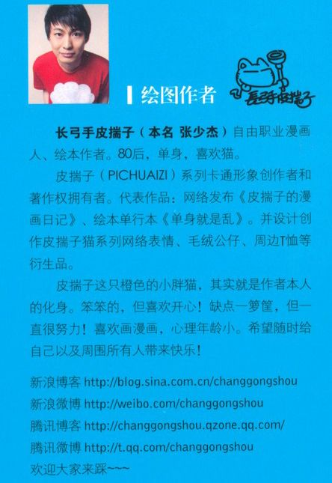

图书在版编目（CIP）数据
超好玩的职场心理学／杜晗绮著；长弓手皮揣子绘．—北京：中国纺织出版社，2012.1
（心悦读）
ISBN 978-7-5064-7989-9
Ⅰ．⑴超… Ⅱ．⑴杜…⑵长… Ⅲ．⑴职业—应用心理学—通俗读物 Ⅳ．⑴C913.2—49
中国版本图书馆CIP数据核字（2011）第213899号

·心悦读·
超好玩的职场心理学

策划编辑：曲小月 胡 蓉 责任编辑：张冬霞 王 慧
特约编辑：季 萌 宗明明 责任印制：周 强

中国纺织出版社出版发行
地址：北京东直门南大街6号 邮政编码：100027
邮购电话：010－64168110 传真：010－64168231
http://www.c-textilep.com
E-mail:faxing@c-textilep.com
北京京都六环印刷厂印刷 各地新华书店经销
2012年1月第1版第1次印刷
开本：787×1092 1/16 印张：14
字数：142千字 定价：28.00元

凡购本书，如有缺页、倒页、脱页，由本社图书营销中心调换

在职场中，有时候我们自以为的好意却也可能办坏事。同事之间要有合适的心理界限，这种距离感是维护长期的、健全的同事关系的关键；默默无闻地努力工作，只能眼睁睁看着个别不够努力的同事获得升迁加薪的机会，而自己却日复一日地做一名勤劳的工蜂；有时候我们认为不重要的事，却有可能带来转机；想要和一个不太熟的人建立良好关系，可以先试着请对方帮忙；想要提升自己在办公室里的好感度，可以不经意地出个丑……
人类思维是遵循一个程序的，这个程序体现在我们如何做决定、如何与人相处、如何自我评价等方面。而心理学就是教我们了解这个程序的工具。对于这个程序越是了解，你越是能够坦然地面对世间的无常。心理学在职场上的应用，并不是要我们去控制他人，而是跳脱固有的思维模式，以心理学的角度来理解自己、理解他人。当你可以真正理解他人时，你会了解到每个人都会通过启动防御机制，来避免自己受到伤害。防御机制有很多种，或者表现为进攻，或者表现为讨好，或者表现为逃避。你会看到愤怒背后的失望，看到刻薄背后的卑微，看到笑容背后的绝望……当你以开放的心态，真诚地去理解他人时，即使遇到对方侵犯的行为，你也能够保持清醒，懂得如何应对。
在这本书中，从初入职场的表现、心态调整，到自我品牌的经营，以及如何规避职场中的雷区等内容，都是从心理学的角度来阐述，多了解些心理学知识，不仅会帮助你在职场如鱼得水，也会让你享受到高品质的人际关系。
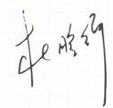
2011年11月
皮揣子人物介绍
我就是鼎鼎大名、大名鼎鼎的皮揣子～
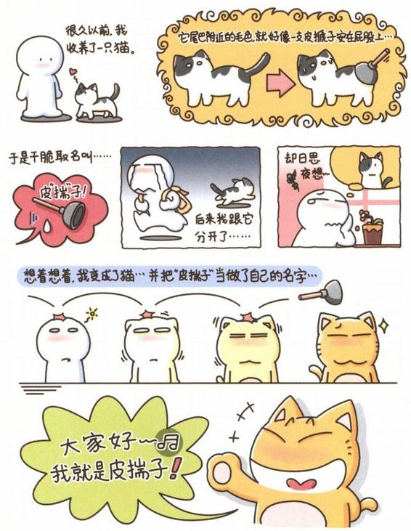
皮揣子对你说

皮揣子并不聪明……但他在研究心理学，还选择了一看就懂的好书！
“我要纵横职场！”
“我要玩转沟通！”
“我要拥抱幸福！”
“我要当成功的典范！”
皮揣子把每一次的学习体验都记录下来，画在书页右边的六个格子里。人生道路还很长，跟大家一起一边分享经验一边成长吧！
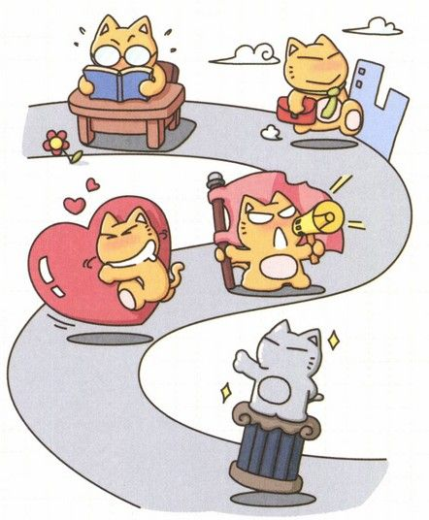
目录 Contents
题名页
版权页
前言 foreword
皮揣子人物介绍
皮揣子对你说
Part 01 让你的好人缘升至沸点
人际关系篇
我们都是“熟悉的陌生人”（小世界理论）
借助小差错，建立亲和力（出丑效应）
“模仿”也可以建立亲和感（镜映效应）
找啊，找啊，找朋友（人际吸引的相似性原则）
增加曝光率，积累人脉（时空接近效应）
左右逢源的艺术（互惠式好感定律）
人际关系和谐（成为职场红人）
警惕办公室最惹人讨厌的行为
团队精神（心理学MBA）
职场中不可踩踏的雷区（越级报告）
赞美使你们更亲近（赫洛克效应）
人际关系越好，身体越健康（孤独的人爱生病）
双赢思维，远离角斗场（红黑游戏中的双赢原则）
Part 02 沟通与职场不可思议的关联性
有效沟通篇
倾诉者是小丸子，你就要变成友藏（面向当事人调整姿态、积极倾听）
通过小笑话，让气氛变轻松（幽默的力量无限大）
找到与他人沟通的最佳渠道（神经、语言、行为程序模式沟通技术）
你真的把话说清楚了吗（视觉信息传达效应）
吃闭门羹，有时也有好处（闭门羹回旋术）
成为一个有说服力的人（说服法则）
批评、抱怨要“适可而止”（超限效应）
小技巧让谈判变简单（让成功率上升！上升！）
解读对方的真实心理（懂得“看脸色”）
谎言大调查（教你看透人心的计谋）
清晰界定工作领域（学会说“不”）
办公室闲谈的利与弊（同步特征转移效应）
办公室“问题人物”让你头疼吗
大胆说不，不做职场小绵羊（善用说话技巧化解冲突）
Part 03 你是办公室大拿吗？学会“偷窥”自己的大脑
自我认知篇
质疑自己“是否能行”，大多时候会不行（警惕内心批评家）
你有情绪管理能力吗（高情商才是职场大赢家）
你的逆商指数够高吗（凹点心理定律）
你真的渴望成功吗（审视你的成功动机）
在办公室，你扮演着什么角色（职场里的角色扮演）
走路时不忘抬头看天空（毛毛虫效应）
寻找最佳智能卡（瓦拉赫效应）
把自己打造成一个品牌（为自己做营销）
努力工作不如会工作（埋头勤奋≠出类拔萃）
你认识自己吗（自我认知的陷阱）
小心眼源于低自尊（给自尊打打气）
挖掘潜意识的大宝藏（打破思维的瓶颈）
为什么总在关键时刻掉链子
越多选择结果越差（学会放弃）
明确目标与可行性计划（缩短期望与现实的距离）
Part 04 挨批了，不要再赔了情绪成本
职场心态篇
办公室工作狂人（A型人格）
不懂拒绝的“老好人”（C型人格）
心情好的员工最高效（好心情带来的知觉倾向）
将愤怒扼杀在摇篮中（管理愤怒情绪）
谁是办公室里的“橡皮人”（谨防职业倦怠）
不要做坏情绪的传递者（踢猫效应）
简单好用的懒人减压法（色彩减压法）
工作也要察言观色（自我价值不由他人决定）
给自己安装幸运儿模式（乐观的思维模式）
上班第一件事去“偷菜”（小心上了“软瘾”）
压力地雷，一个一个拆除（齐加尼克效应）
行之有效的减压对策Ⅰ（书写减压法）
行之有效的减压对策Ⅱ（冥想放松反应）
行之有效的减压对策Ⅲ（催眠减压）
行之有效的减压对策Ⅳ（感恩减压法）
Part 05 向职场最可怕的心理顽症宣战
拖延心理篇
为什么我们会拖延（内心冲突源头）
你怎么知道你在拖延呢（质疑拖延）
无忧休闲计划优先，打消没时间玩的消极想法
你！我！他！谁在拖延（区分延迟与拖延）
减少时间估计的乐观偏差（计划谬误效应）
与自我和解（左逆转对抗拖延）
预设困难，选择放弃（缺乏自信也会造成拖延）
希望自己的欲望马上获得满足（即时满足与拖延的关系）
被拖延症害苦了（战胜拖延的必要性）
利用运动缓解拖延（拖延VS征服Round-One）
走神就好像灵魂出窍（拖延VS征服Round-Two）
审视你的“愿望清单”（拖延VS征服Round-Three）
巧妙摆脱拖延怪圈（拖延VS征服Final-Round）
Part 06 职场潜伏心理学定律
心理定律篇
职场最需要果断行事（布里丹毛驴效应）
选错方向要及时导正（避免陷入沉没成本怪圈）
读懂上司的心（小计策成就完美员工）
如何说服别人答应你的请求（得寸进尺效应）
别把自己逼到角落（海格力斯效应）
批评一样得人心（肥皂水定律）
职场中要保持合理距离（刺猬效应）
幽默也是一种职场心态（幽默效应）
对别人好，会让我们更喜欢对方（本杰明·富兰克林效应）
道德优越感要不得（“受害者模式”与“ABC情绪理论”）
推卸责任是职场大忌（卸下心理防御机制）
你会道歉在心口难开吗（完整道歉法则）
不要在周一、周五请假（“初始效应”&“新近效应”）
为团队注入新鲜血液（鲶鱼效应）
摆脱惰性，重建生活秩序（普瑞玛法则）
神奇的心理暗示（罗森尔效应）
Part 07 刻意制造光环的心理，其实往往适得其反
成功面试、跳槽篇
简历叩开你的职场大门（把握5秒钟，莫让简历石沉大海）
礼仪是面试成功的重要砝码（踢好成功求职的临门一脚）
助你提升面试“第一印象”（善用首因效应）
初入职场，先要学习“表演”课（新人法则）
天使为什么人见人爱（光环效应）
眼神透露了你的真诚度（面试中的目光接触）
微笑让你出奇制胜（笑脸优势）
恨得牙痒痒也要谈笑自如（面对刁难型人力资源经理）
早下手为强！做别人没做的准备（面试“撒手锏”）
心理学专家告诉你：成功面试的秘诀
面试里的“乾坤大挪移”（善于进行心理换位）
心灵魔法屋——最潮的职场心理测试
你善于化解与上司的冲突吗？
你的性格是外向型还是内向型？
职业生涯规划测评
职场性格测试题
公关能力测验
你的性格是怎样的？
你识破谎言的能力有多强？
Part

01
让你的好人缘升至沸点

人际关系篇
成为“香饽饽”，人见人爱，花见花开，车见车载，老板见了也开怀！
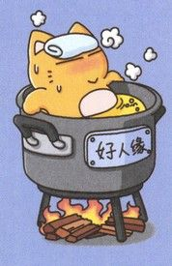

我们都是“熟悉的陌生人”

（小世界理论）
公司聚餐、鸡尾酒会等社交活动都是帮助我们拓展人脉的绝佳时机，但常常有人因为胆怯、害羞而错过机会。大部分人在与陌生人交往时，都会感觉紧张，出现词不达意或冷场的情形。这样的人在职场中也不愿意与上司打交道，情愿躲在角落里做一个被忽视的隐形人，也不愿意勇敢地去解决问题。
耶鲁大学社会心理学家米尔格兰姆经过大量的实验和研究发现：你最多通过6个人就能够认识世界上的任何一个陌生人，这就是著名的“六度分割”理论，也就是小世界理论。在地球上，没有绝对的陌生人，人与人之间都存在一条可以沟通的渠道，只要找到它，就有机会结识新朋友。
社会心理学家罗纳德·波特在1922年提出“结构洞”理论，把社交网络之间的空隙定义为结构洞。他发现，一个具有商业头脑的人，会在位于空隙两端彼此没有直接联系的两个人之间，担当联系人的角色，从而占据一个“结构洞”。一个人占据的结构洞越多，在人群中的地位也就越重要。
人脉丰富的人总能借助各种力量和机遇来提升自己的社会资本，成就自己的事业。斯坦福大学在一项关于找工作的研究中发现，56%的研究对象都不是通过猎头或招聘广告找到工作的，而是通过他们的私人关系，而且这些所谓的私人关系大部分都是通过各种各样的社交场合认识的一面或几面之交的朋友。可见人脉的拓展对人的职场发展多么重要！
感悟时光机
小世界理论只是告诉我们寻找潜在朋友的钥匙，为自己的人脉插上“翅膀”。那么，要得到真心的朋友，关键还是要学会做人，真诚对待每一个人。以己之诚，换彼之诚，这或许就是最好的交往方式。

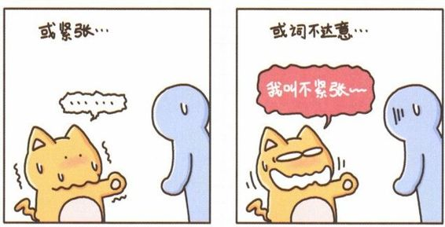
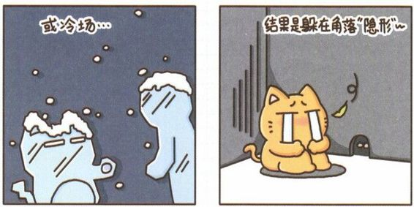

借助小差错，建立亲和力

（出丑效应）
大家普遍认为优秀的人更受欢迎，因此我们都希望自己表现出色。然而事实上，那些能力很强、在各方面都表现优异的人在团体中反而容易被大家孤立。原因在于，和一个各方面比自己优越的人在一起会让我们感觉压抑。对比之下，我们会发现自己的弱势被放大，这一点会让人内心不安，甚至自惭形秽。因此，人们真正喜欢的是偶尔会犯错的优秀人士。
心理学的实验也证实了这种倾向性，两个候选人竞选一个职位，一个人近乎完美，另一个人则比较平庸。然而当两者都发生把咖啡不小心洒到身上的尴尬事件后，近乎完美的候选人人气大增，而平庸的候选人的人气没有显著变化。这种现象在心理学中被称为出丑效应。
当优秀的人犯了错误、遇到失败、遭遇尴尬时，人们对他们的喜爱度会增加，而不是减少。这一点在政客身上表现显著，美国总统比尔·克林顿在“莱温斯基事件”之后，支持度并未降低，相反很多媒体还为他解围，认为克林顿总统只是犯了一个其他男人也会犯的错误。丑闻事件没有影响民众对克林顿总统的好感，民众认为这是一个真性情男人，心理上反而对他更加亲近。
对于领导阶层的人来说，出些小差错，不仅不会影响下属对他们的好感，还会拉近彼此的心理距离。如果一个人表现得完美无缺，从表面看不到任何缺点，会让我们觉得不够真实，也会据此降低对他的信任度和真诚度，因为每个人都可能被缺点所困扰，一个没有任何缺点的人往往是虚伪的。
但是，出丑效应有个前提，即只有当我们的能力出色到让别人觉得有压力时才适用。正如实验所证实的，优秀的人出丑会提升自己的魅力值，而平庸的人出丑却会让大家觉得更平庸。
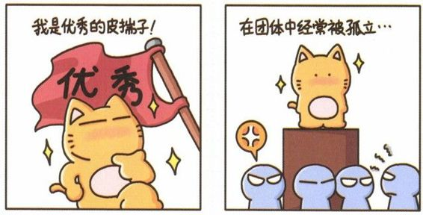
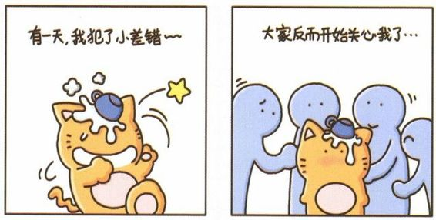
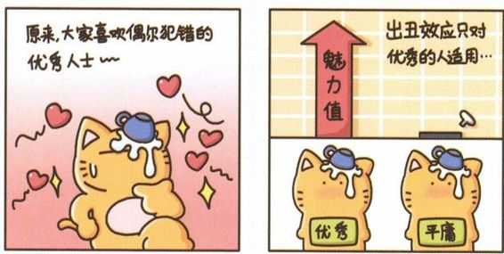

“模仿”也可以建立亲和感

（镜映效应）
我们和陌生人第一次打交道时，会快速地推断这些人对待自己是真诚的还是虚伪的。我们会留意观察对方是否“模仿”自己的身体姿势。因为，对彼此身体姿势的模仿，意味着接纳与友善。但我们在现实生活中很少会意识到这种微妙的“模仿”。这种非语言的模仿在心理学中称为镜映效应。
镜映在构建友善关系方面是一个有效的工具，它可以给对方带来安全感。当我们感觉相处融洽的时候，其实正是模仿的行为和同步的身体动作，使彼此产生了默契的感觉。身体姿势的主动模仿如果拿捏不好的话，也会让人感觉莫名其妙甚至无礼。但是呼吸形态和声音方面的模仿，容易掌握，并且不会让陌生人感觉突兀。
声音的模仿包括语气、声调、语速，甚至重音都完全相同。所以，我们可以与对方保持一样的语速，或者比对方的语速稍慢一些，同时模仿对方的语调和语气。尤其当需要通过电话邀请别人时，声音是我们唯一的沟通方式，更应该注意让我们谈话的节奏感与对方保持一致。
呼吸形态的模仿需要我们把自己的呼吸速率调整到与对方相一致，与对方的呼吸保持同步。对于不善于交谈的人或面临冷场的局面，通过契合彼此的呼吸状态能够有效缓解紧张气氛，建立亲和感。
感悟时光机
于千万人之中遇见你，或许就因为一次投缘的谈话，让彼此觉得有那么多相似的地方，于是原本萍水相逢的两个人，相逢恨晚，引为知己。（佚名）
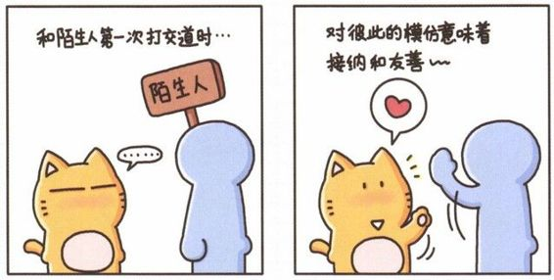
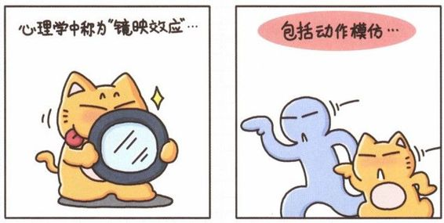


找啊，找啊，找朋友

（人际吸引的相似性原则）
人际吸引是人际关系中相互欣赏、接纳的亲密倾向，它是人类的基本心理因素之一。生活中，我们的确会倾向喜欢那些与自己相似的人。这里所说的相似性不仅指客观上的相似性，包括教育程度、年龄、外形；也指可以感知的相似性，包括信念、价值观、个性品质。
许多研究表明，相似性与喜欢之间有直接联系。越是呈现出与自己有相似点的人，我们越是会对他心生好感。目前，很多婚姻介绍所的工作流程也会以双方的相似性作为推荐伴侣的依据。
对于相似性为什么影响人与人之间的吸引力，社会心理学理论认为有三方面的原因：
在潜意识中，我们会感觉那些和我们相似的人会喜欢我们，这样，在交往的过程中被拒绝的可能性就小，因此我们愿意主动跟他们建立人际关系。
相似的朋友会给我们带来被认同的感觉，也就是说，他们的存在证明了我们的一些信念、态度等是正确的。
对于在重要问题上和我们态度不一致的人，我们倾向于给出负面的评价，我们会根据在这些观点上的异议，认为对方不讨人喜欢，相处起来可能会格格不入。
在职场中，我们也可以用相似性原则来让自己与上司、同事、客户相处得更加融洽。用些心思了解企业的架构，让自己的职业发展目标与上司、企业的目标在方向上契合，让上司了解你们是朝着共同的方向在努力。培养同事、客户关系，也需要多花一点时间了解对方的喜好、处世方式，找到一些彼此的共同点。弗洛伊德曾说过，人们之间的任何重要共同之处都会引起“同伴感觉”。当对方把我们归为同类人时，会倾向于对我们做出正向的评价和判断，即使我们犯了错误，也更容易被谅解。
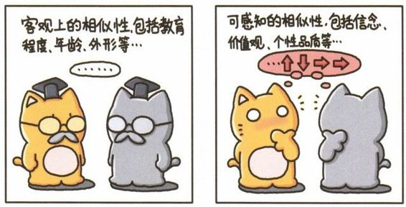
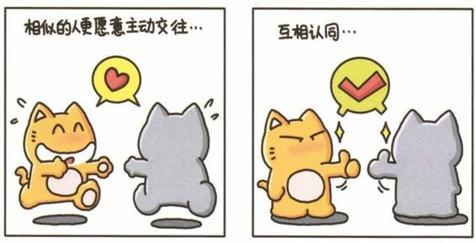
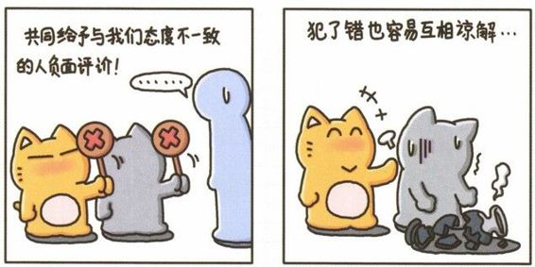

增加曝光率，积累人脉

（时空接近效应）
亲密关系往往在大学时代形成，一部分的原因在于大家每天都朝夕相处：一起上课，一起吃饭，一起回宿舍，高密度、高频次的接触构成了建立亲密关系的必要条件。根据心理学的时空接近效应，我们接近并与之交往最多的人往往更可能成为我们的朋友或恋人。
尽管时空接近效应的确有助于建立友谊关系，但我们也不会和任何一个在物理距离上和我们相近的人成为好朋友。研究者发现，在封闭的环境下有助于建立好感，因为在封闭的场景中，人们会频繁和对方交往。生活中有很多封闭的场景，比如，你和同事共享办公空间或合租公寓。时空接近性会提升彼此的熟悉程度，并且会引发好感，降低防备。
明星在各个媒体上高频次的亮相，也是借多次的曝光增加观众的熟悉度，进而在心理上产生喜欢的感觉。如果某些特定的人经常出现在我们身边，彼此越来越感到熟悉，友谊也就越来越容易形成。当然，前提是这个人身上并没有显而易见的恶习。
在职场中，增加曝光度还能帮助我们给上司留下好印象。比如，我们可以提出增加收益、减少成本的建议，为自己创造参与项目的机会，即使意见不被采纳，也表现出积极主动的态度。积极参与曝光度高的项目，如新品发布会或公司高层感兴趣的社会活动、社区活动、慈善活动等，即使在这类项目下只是做一些底层的工作也能引起上司的注意。
此外，还应尽可能多地参与团队工作，增进与同事之间的互动，亲密的伙伴关系常常是在频繁的互动中建立起来的。
感悟时光机
麻省理工大学进行了一项对已婚学生宿舍的研究，发现41%的人和隔壁邻居成了亲密朋友，22%的人和隔壁的两三家成为朋友，只有10%的人是和宿舍的另一端住户成为朋友。
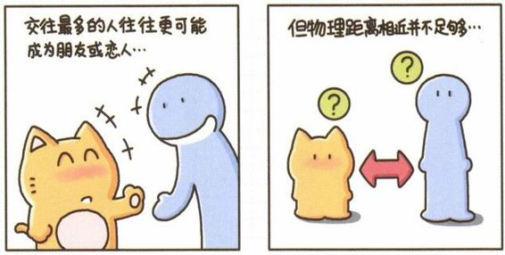
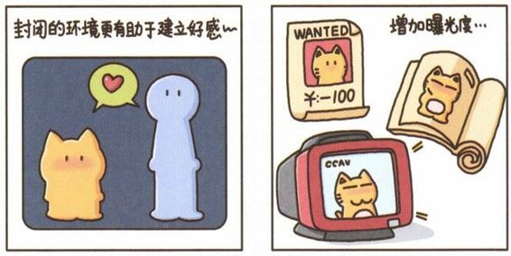
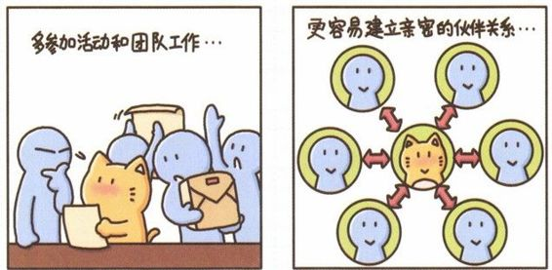

左右逢源的艺术

（互惠式好感定律）
想要让自己更具吸引力，仅凭借外貌、知识、金钱是远远不够的，是否有足够的人气还在于你是否真正对其他人感兴趣，是否能够由衷地欣赏别人。我们都渴望获得他人的好感，很多时候，我们会根据对方是否喜欢我们来决定是否喜欢他们。其实，如果我们对别人表示出真诚的好感，那么别人也会表现出相应的好感来。
在一次实验中，一个年轻的女性通过和参与实验的男性保持目光接触、将身体朝他倾斜以及专注地倾听来表示她的兴趣，就获得了男性实验参与者的好感。尽管他明白两个人在实验方面的意见存在分歧，还是对她表现出了更多的好感。
表示互惠式的好感，应把注意力放在别人身上而不是自己身上。我们对他人的关注越多，洞察能力也会越来越强。注意观察和牢记别人在细节上的愿望和偏好，通过向对方展示你记住了这些细节以及在实际生活上满足对方的这些偏好，我们就会给对方留下深刻的印象。东方文化倡导含蓄，因此很多人都不善于表达自己的好感，其实除了言语之外，有很多办法都能让对方感受到我们对他们的重视、喜爱和尊重。
记住别人的名字。我们每天要记住很多事情，所以对于新认识的朋友，我们可能需要见上一两次才能记住对方的姓名。可是一旦对方发现你忘记了他的名字，就会得出“你对我没兴趣”，“你认为我不重要”的负面评价。
记下新认识朋友的生日。在生日那天给他寄张卡片，表达你对他的尊重和关爱，维护他的自尊心，你会收获更多的尊重和关爱。
记住对方的喜好。让对方明白，你真的把他们放在心上，照顾他们的感受，满足他们的需要。
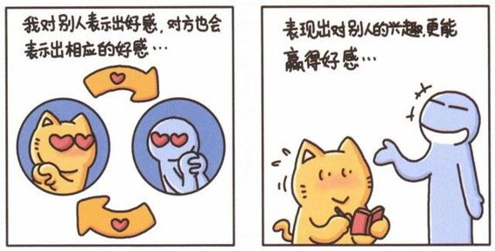
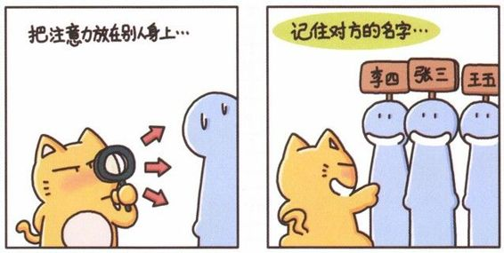
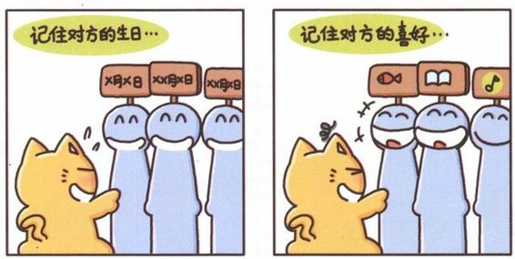

人际关系和谐

（成为职场红人）
神经科学发现，正是大脑的组织结构使我们具备了社交性，当我们与他人交流时，就必然产生大脑间的联系。这种神经系统间的联系使我们在与人交流时影响彼此的大脑，从而影响彼此的行为。正是因为这种大脑间的联系，亲密的人才可以一起分享快乐和悲伤。
如果你在与人交流的过程中感觉舒适，那么说明你在享受一段和谐的人际关系。它使你感觉到彼此的热情、真诚和理解。即使这种感觉可能很短暂，但这些相互间友善的感情加强了彼此间的友谊。除此之外，在职场中，当人际关系和谐的时候，人们会更富有创造性，而且更容易做出正确决策。
建议一：保持诚实、开放的态度。人本心理学认为与他人保持诚实和开放的人际关系非常重要，是培养亲密伙伴关系的基础。当同事询问我们的意见时，我们应该坦诚相告，当然有时要用委婉的方式。人们更愿意接受真实的意见而不是虚假的敷衍。
建议二：乐于助人、易于合作、谦和有礼。很多工作都需要团队合作，公司的组建本身就是基于合作，没有合作，整个系统就会崩溃。乐于助人、易于合作、谦和有礼有助于我们与同事之间建立愉快的合作氛围。
建议三：做有“营养”的人。一个有“营养”的人表现为心态积极，能够促进他人的成长。他们能够给予别人支持，而且总是能够看到别人优秀的一面。和有“营养”的人在一起，人们会更加积极乐观，感到生活的美好。
感悟时光机
公司里通常有这三类人。第一类，只肯做，不愿说；第二类，不肯做，只会说；第三类，既肯做，又能说。哪一类最得老板欢心，没有人不清楚吧。该“秀”的时候一定不要客气，而且要“秀”得精彩。
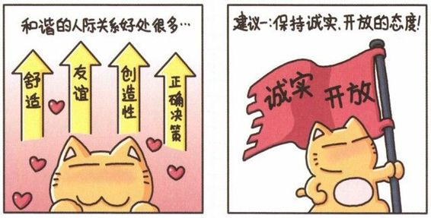
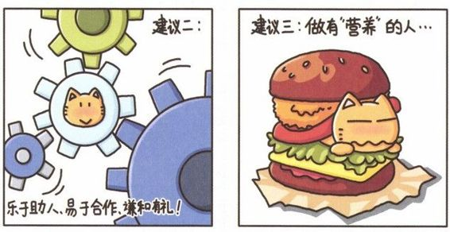
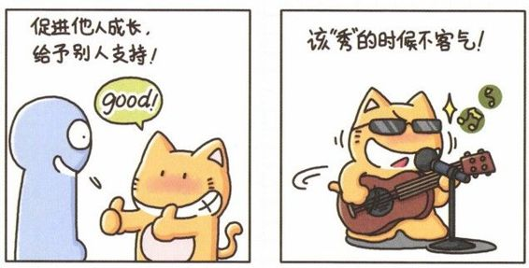

警惕办公室

最惹人讨厌的行为
有过工作经验的人都能体会到与同事融洽相处的重要性。如果我们不能和同事很好地协作，工作便很难顺利开展，我们也会感受到人际压力下的挫败感。很多时候，导致员工被解雇的首要原因并不是专业能力问题，而是不能或不愿与同事维持良好的人际关系。
大多数人都喜欢和友善的人相处。在工作中，那些有礼貌、友善、拥有合作精神的人会很有人缘。如果每个人都能做到这些，大家的工作效率也会大大提升。若有人总是做一些令人讨厌的事，大家都会远离他。美国的一个人力资源公司经过调查，总结出了以下最让人讨厌的办公室行为：
在办公室唱歌、吹口哨、发出各种声音。办公室是公共空间，即使是唱歌很有天赋的人，在办公室内唱歌也会给他人造成干扰。因此，我们应该尽可能给同事一个可以专注于工作的环境，避免唱歌、吹口哨、敲桌子等行为。
说闲话。太多的闲言碎语、八卦消息会破坏整个团队的专业精神，也会给人留下不值得信赖、浅薄的印象。
没有时间观念。在团队协作中，如果有人总是迟到、拖延工作、赶不上工作期限，那么大家都要为此付出时间、工作进度的代价。
开会、听报告时主动拨打手机。在别人发言的过程中，应避免接打电话，否则发言人会感觉被忽视或怠慢。
与同事交谈时不停回复电子邮件。如果有重要的电子邮件需要回复，可以和同事解释，先回复邮件，再同他交谈。一边交谈一边回复邮件是一种敷衍行为，甚至会传达出一种“我很忙，你现在不要烦我了”的信息。
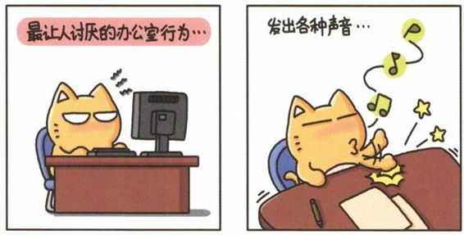
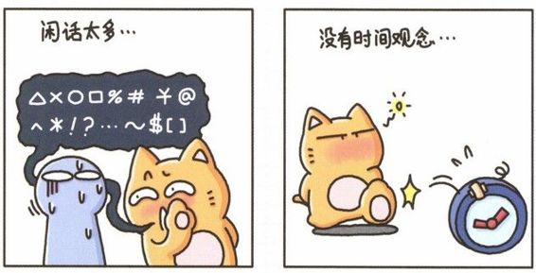
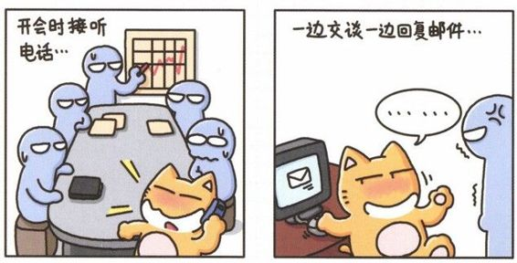

团队精神

（心理学MBA）
团队精神是指团队成员为了公司的目标，互相协助。越来越多的企业应用团队决策来提高工作效率，即使是公司的高级执行官，一样需要学习团队合作的技巧，杜绝那种独立决策的倾向。团队精神可以通过后天培养，如果我们在职场中按照以下方式处理问题，就会让大家觉得我们是富有团队精神的人。
乐于助人，积极合作。团队合作要求全体参与者共同努力达成团队目标。因此，我们应该在完成自己所有任务的前提下，向需要帮助的同事伸出援手。
与同事分享成功。取得成绩后与大家一起分享，能增进团队的凝聚力。有些人好大喜功，总把成绩都归于自己，把过错都推给他人，这样的人在职场一定会失掉人心。
真诚。真诚可赢得信任。信任可以减少合作时的心理成本，不用猜彼此的心思，合作起来会更加顺畅。我们与同事的相处时间比与家人的相处时间还要长。如果对某件事情撒谎，熟悉我们的人可以通过一些非语言的线索觉察到我们的不诚实。这样的事情如果频繁发生，即使你没有恶意，也会失去对方对你的信任。
用积极的情绪影响他人。积极的情绪可以表现为鼓励，指出他人的优点，认真倾听他人的担忧等。如果我们看到一个同事突然情绪低落，可以主动询问，“你今天看起来跟往常不太一样，还好吗？”不管我们是否能够帮助他人解决现实问题，都传递出“如果你需要帮助，我愿意付出”的关怀。
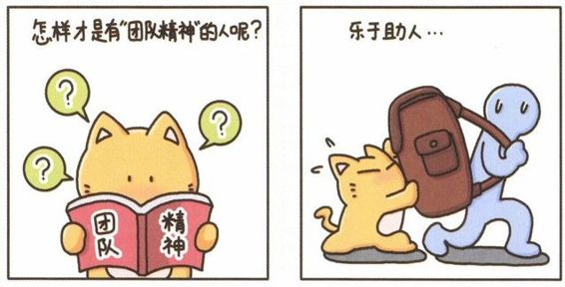
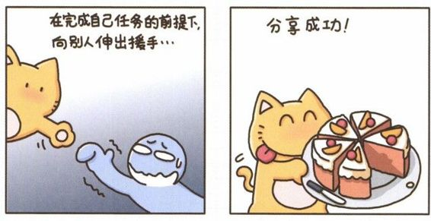
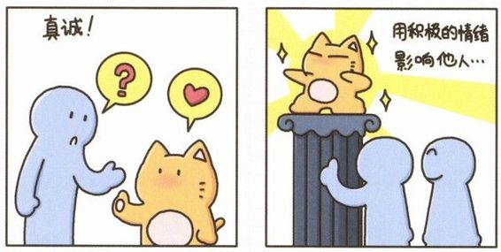

职场中不可踩踏的雷区

（越级报告）
有这样一种职场菜鸟，在他们的脑海里，越大的领导越管事，所以很自然地贴上去，不断对大老板表忠心。其实他们没意识到，这是职场大忌——越级汇报。越级汇报在职场上是大不敬的行为，若操作不当，不但会直接得罪自己的直属上司，还很可能给大老板留下负面印象。
如果你经常绕过自己的直属上司，向更高层的领导汇报工作中的各种问题，那么你的直属上司一定会因此感到难堪，甚至愤怒。越级报告的行为隐含的意义是：不相信自己的直属上司，认为他没有解决问题的能力，不信任他对问题的判断等。
一般来说，公司和组织的报告制度都是逐级的，对于越级报告一般会“退回原级处理”。对于高层领导来说，既然已经授权，就应该信任自己的中层领导有解决问题的能力。中层领导对于越级报告的下属，也会产生戒备心理，在未来的工作中很难会对他委以重任。因此，越级报告会让自己陷入很尴尬的境地。
越级汇报者或出于晋升、加薪的考虑，想越过直属上司直接向高一层的管理者展示个人能力，并期望获得赏识，以达到自己的“预谋”；或仅出于解决问题的需要，在特殊情况下寻求高层管理者直接做出决策，以便更好地处理突发情况。如果说前者是“情理难容”，那后者还“情有可原”。
但任何越级行为都是危险的。保持这样的秘密沟通，也许可以让越级者得到暂时的安全和收获，然而一旦被发现，他很可能会得不偿失。沟通的纽带是微妙的，在职场中，你可以慢慢调整沟通的方式，但该遵守的规则就要遵守，不可踏入雷区。
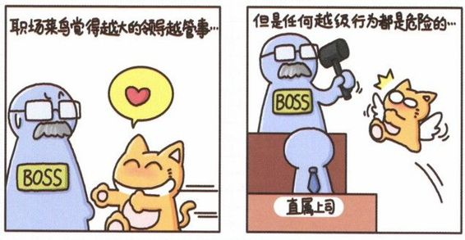
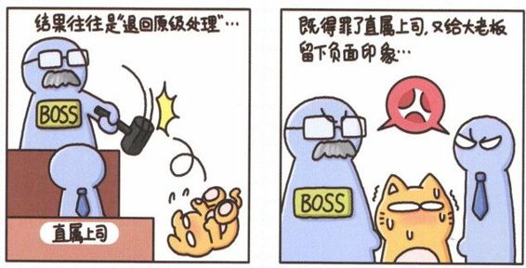
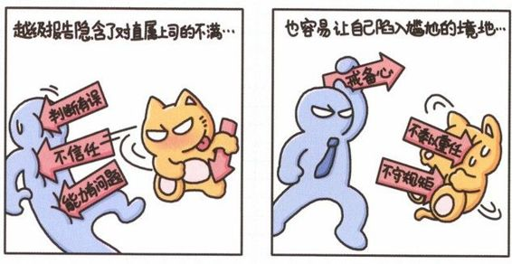

赞美使你们更亲近

（赫洛克效应）
沉闷的办公室，充满了文件和繁杂的公务，不知不觉中就会使人变得失去热情；当工作压力越来越大，就会变得烦躁，经常想些不愉快的事情，对能完成的简单工作也会觉得复杂和难度增大。这个时候，内心就会涌起一种渴望：渴望赞美和关心！
心理学家赫洛克曾做过这样一个实验：将被试者分为四组分别完成任务。第一组是表扬组，每次工作后就得到表扬；第二组是受训组，每次工作后就会被训斥；第三组是被忽视组，不对其进行评价，只让他们静听前两组的表扬与批评；第四组是控制组，让他们和前三组隔离，不给予评价。实验结果显示，前三组的工作成绩都比控制组优秀，表扬组与训斥组显然比忽视组优秀，而表扬组的成绩不断上升。这个实验说明：对于工作结果及时给予评价，能够强化工作动机，对工作起到促进作用。适当的表扬效果显然比批评要好，而批评的效果要优于不给予评价。可见，同事之间相互的赞美同样符合赫洛克效应。
除对同事本人的工作能力、人品、外表等特质给予赞扬外，我们还可以对他们的爱人、孩子、爱好或宠物进行赞美，比如“爱人很体贴”、“孩子很聪明”等。表达对同事的认可也可以用含蓄的赞美方式，比如，看重对方的意见，让对方感觉自己很重要等。恰当的认可和赞美能够帮助我们营造良好的工作氛围，能使人和人的关系更亲近。
感悟时光机
人类有五种需要，即心理需要、安全需要、归属和爱的需要、尊重的需要、自我实现的需要。尊重的需要既包括对成就或自我价值的个人感觉，也包括他人对自己的认可与尊重。
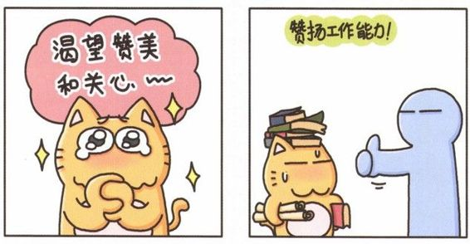
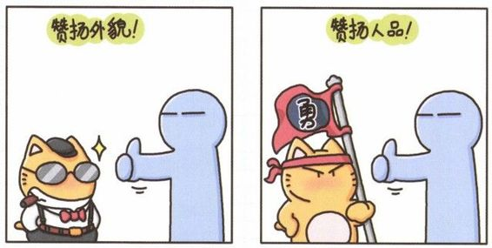
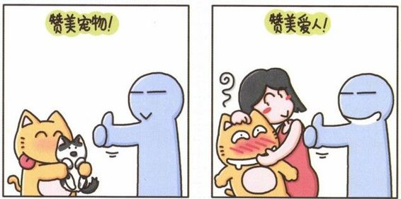

人际关系越好，身体越健康

（孤独的人爱生病）
心理学家谢尔登·科恩做过一次实验，在实验中科恩在严格控制的条件下，故意让志愿者接触到可以引发感冒的鼻病毒。大约1/3的人在接触鼻病毒后呈现出了感冒的症状，其他人没有任何感冒症状。这些志愿者在接触鼻病毒之前的24小时内处于隔离状态，不会受到任何干扰。接下来的五天内，科恩通过检验志愿者鼻子分泌物和血液中的抗体来衡量感冒的症状。
科恩在实验中发现，处于矛盾中的人患上感冒的概率是其他人的2.5倍，可见糟糕的人际关系在引发感冒方面的作用相当于缺乏睡眠引起的免疫力低下。但是，如果回避与人交往，选择做独行侠，我们患感冒的概率要比人际关系和谐的人高出4倍之多！
医学界发现即使是轻微的人际关系矛盾，也会对免疫系统与心血管系统产生不良影响。如果我们在生活中长期处于人际冲突的压力下，这种由外至内的连锁反应很可能让我们罹患心血管疾病。此外，人们如果长期处于人际关系不和谐的状态，会导致睡眠质量下降，以及依赖成瘾的习惯，如酗酒、抽烟等。这些不良习惯又会恶化人际关系，造成恶性循环。
因此，与他人在情感上相互支持的过程能让我们感到快乐，这种愉悦的感觉会缓解压力，并明显增加具有增强免疫作用的β-内啡肽和生长激素的分泌量。良好的人际关系不仅是职场发展的需要，也是我们快乐、健康的需要。
感悟时光机
构建社会关系的简单方法就是与朋友、亲人多联系，同时使现有的人际关系重新焕发活力。对于尘封已久的友谊，只需一个电话就能唤起。如果你不想恢复过去的人际关系，新关系的建立必不可少，可以参加一些活动，结识一些有趣的朋友。
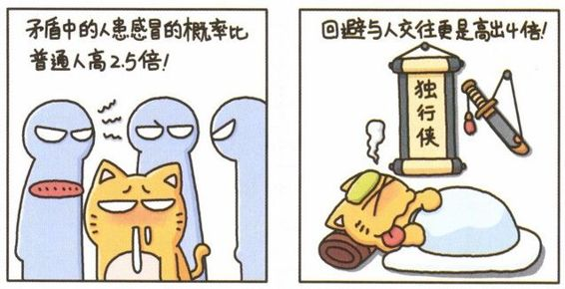
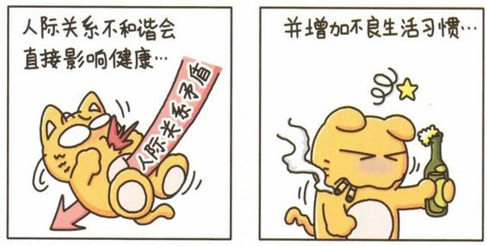
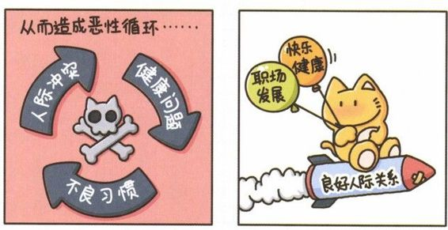

双赢思维，远离角斗场

（红黑游戏中的双赢原则）
红黑游戏来自于图克（Tucker）1950年提出的一个著名博弈模型“囚徒困境”，是指博弈双方做选择时完全了解彼此在各种情况下的损失或收益。红黑游戏是个非常著名的管理游戏，也是一个关于人际关系的游戏。
“红黑游戏”的规则是：将空间中的人分成A、B两组，分别到两个封闭的房间内进行游戏。两组间各有六次出牌的机会，每一轮裁判要互相通报对方的出牌结果，赢的标准是：累积最大正分值。具体出牌分数是：A、B两队同时出黑，各加3分；A出黑，B出红，A扣5分，B加5分；A、B同时出红，同时扣5分；A出红，B出黑，A加5分，B扣5分。
因此，只有在双方都选“黑”时，才能获得最大正分值，也就是双赢。道理很简单，但是红黑游戏从发明到现在，几乎没有人赢过。原因在于，每个人都认为只有别人输了，自己才能赢，因此竭尽所能让别人输，最差达成平手，他们都忽视了双方共赢这样一个可能性。这个游戏告诉我们，生活是一个合作的舞台，而不是角斗场。
人们在红黑游戏中的行为与生活中的许多冲突都有相似之处。只有在彼此信任、合作的基础上，才能达成对双方都有利的结果。正因为信任的缺失，才导致生活中产生了很多恶性的竞争行为。
当人们彼此还有所防备时，为了增加合作的可能性，我们可以尝试一下“一报还一报策略”（tit-for-tat strategy）。这种策略通过一方首先表现出合作的姿态，但接着会按照对方上一回合的表现（合作或者竞争）做出回应，来促进合作的实现。这样我们既表达了合作的意愿，也同时传达出“如果对方不合作，我们也不会坐视不理”的信息。经过验证，“一报还一报策略”常常能够成功地引导对方采取合作的、信任的态度。
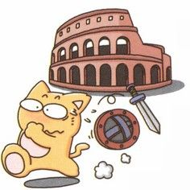
Part

02
沟通与职场不可思议的关联性

有效沟通篇
职场成功的秘诀就在于与人沟通，用你的言语“俘虏”他！她！
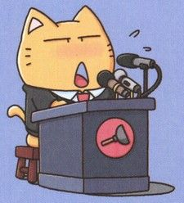

倾诉者是小丸子，你就要变成友藏

（面向当事人调整姿态、积极倾听）
大部分人并不懂得如何倾听别人说话，因为他们的注意力通常被预设的思维定势以及杂念所占据。有效的倾听不仅要用大脑去聆听，还要用整个身体去聆听，创造一个没有杂念干扰、纯粹的倾听空间。
据社会心理学家统计，我们有50%～80%的时间在与人沟通，而在沟通的时间内，有一半的时间是在倾听。“倾听”被列为比“说”还重要的沟通技能。有效的倾听会在很大程度上改善我们的人际关系。不管是在生活中还是事业上，懂得倾听都是成功的关键。
我们在和人谈话的时候，即使我们还没开口，内心的感觉已经透过肢体语言表现出来了。如果倾听者意兴阑珊，谈话者会感觉自己不被重视，也不愿意敞开心扉。相反，如果倾听的人表现出对话题的兴趣，则表示他愿意接纳对方，很想了解对方的想法，谈话者也会备受鼓舞。因此，有效的倾听需要注意以下几点：
与对方保持目光接触。
关注对方面部表情变化并给予恰当的回应。
不要轻易打断对方讲话，如果有没听明白的地方，尽量在对方的话暂时告一段落时提问。
通过点头，或者“嗯”“是”来表示你正在倾听。
反应式倾听，用自己的话，简要重复对方所描述的重点。
身体或者膝盖略微向谈话者倾斜，表现出对谈话者的关注与兴趣。
感悟时光机
希腊船王奥萨斯是世界著名的亿万富翁，也是备受名媛青睐的花花公子。他征服了世界歌剧历史的天才女歌唱家玛丽亚卡拉斯，又娶了美国前总统肯尼迪的遗孀杰奎琳。当记者问他有什么秘诀获得女人芳心时，他回答：“当她们说话时，我在听！”
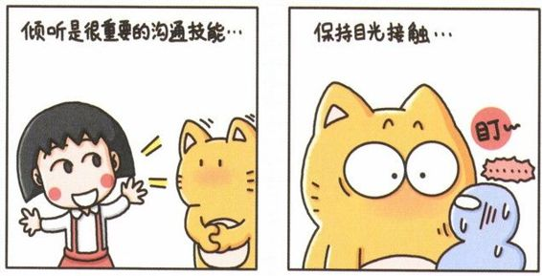
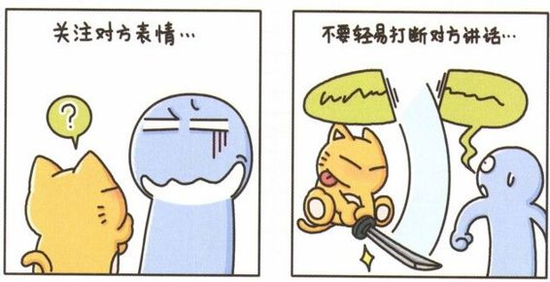
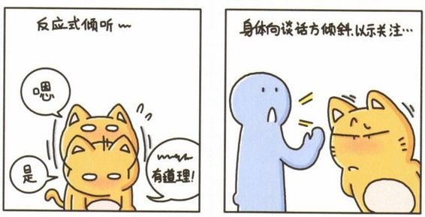

通过小笑话，让气氛变轻松

（幽默的力量无限大）
笑话大多是关于某人倒霉又有趣的经历，其出人意料的结尾会让我们的大脑“为之一振”，接着我们就会哈哈大笑起来。心理研究显示，人在微笑或大笑的时候，不管他是否真的有特别开心的感觉，他左半脑里的“快乐空间”都会感到兴奋，而脑电波也会因此而变得活跃起来。
人们本能地会被微笑和大笑的面孔所吸引，原因在于这样的表情影响我们体内自主神经系统的活动，当我们看到别人开心地笑时，自己也会忍不住会心而笑。于是，在这个过程中，我们的脑垂体就会释放内啡肽，让我们有一种“自然的快感”。
幽默会让办公室的气氛变得轻松，大家一起开怀大笑的过程中，不仅建立了更加亲近的关系，我们身体内的每一个器官也会因笑的动作而产生连锁反应。这时候我们的呼吸会加速，从而使胸腔内的横膈膜得到充分伸展，脖子、腹部以及肩膀处的肌肉都会因此得到锻炼。除此之外，大笑还可以减慢心跳速度、扩张血管、增进食欲、促进新陈代谢。
可见，我们从幽默中得益的并非只是好人缘，还有健康的身体。人们对笑的偏爱体现在生活的方方面面。女人在选择伴侣时，会优先考虑有幽默感的男人。如果一个女人说，“他非常风趣，我们聊得很开心”，多半表示她的芳心已经被俘获了。在商业领域中，在广告中添加幽默元素会让顾客从心理上更容易接受所宣传的产品，从而提升产品的销售额。
幽默感并非都是与生俱来的，通过后天学习也可获得。如网络上经常有紧贴时事的搞笑段子，可利用空闲时间记下来，在适当的场合讲给大家听。事实上，像主持人、教师等以讲话为职业的人士，都有随时记录生活中的小笑话的习惯，并将其应用在节目、课堂上，达到让大家为之一笑的效果。
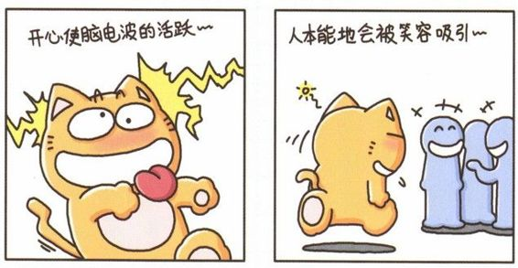
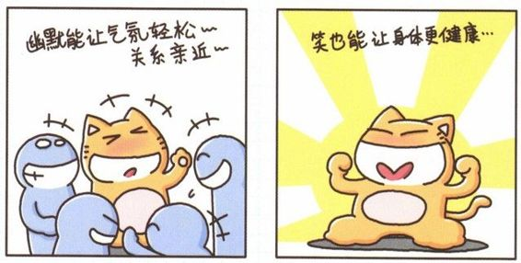


找到与他人沟通的最佳渠道

（神经、语言、行为程序模式沟通技术）
如果希望他人喜欢我们的表达方式，就必须以对方容易接受的方式进行沟通。每个人的沟通方式都是不同的，很多时候，我们与对方沟通总是达不到理想效果，是因为我们没能掌握与对方沟通的最佳渠道，误解和冲突也由此而起。神经、语言、行为程序学，主要研究人类的思维模式，告诉人们怎样有效地表达自己的观点，有效地与人沟通。根据NLP的理论，一般有三种沟通体系，分别是视觉、听觉和知觉。
视觉型：视觉型的人不太注重声音和感觉，他们的内心表达常常是画面式的，喜欢看图形、图表、视频等。他们呼吸急促、语速较快，讲话的时候手势很多，并通常使用这些词汇：看、观察、想象等。与视觉型的人沟通，最好提高我们的语速，与他们契合；汇报工作或者想要说服他们的时候仅靠口头说明是不够的，应多利用图片、图形、表格以及其他视觉上的辅助工具。
听觉型：听觉型的人内心表达通常是以口头语言的形式。他们讲话速度适中，温和而有节奏。他们喜欢使用的词语包括：听说、听起来不错、听到等。与听觉型的人沟通时，我们需要调整好自己的声音高度，使用他们习惯的语言模式。比如，“听起来还不错吧？”
知觉型：知觉型的人内心独白通常是以感觉、感受的形式来表达的，他们很重视沟通时的气氛，喜欢自在的感觉。知觉型的人重视精神生活的品质，有时候他们会表现出对某些事情的轻视。他们喜欢使用的语言包括：感觉、手感、抓住、接触等。他们讲话速度较慢，呼吸深长、舒缓。与知觉型的人沟通应放慢节奏，在沟通过程中保持平静。
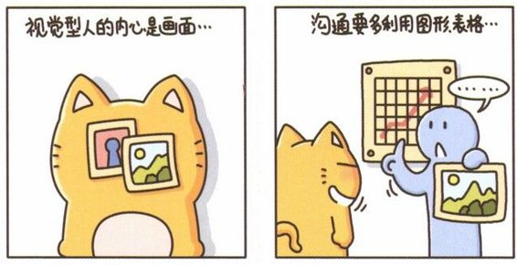
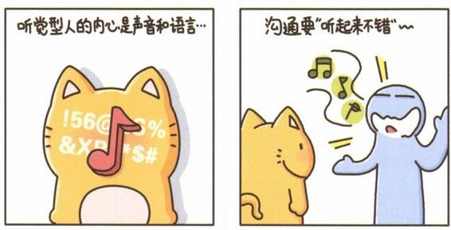
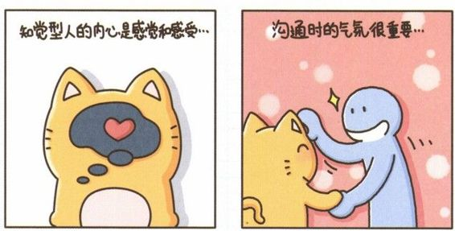

你真的把话说清楚了吗

（视觉信息传达效应）
人与人之间的很多误解都源于一方讲出的话与对方听到的信息是不一致的。信息传达程序有两个基本步骤，首先是传达信息的人把信息转换为对方可以理解的语言讲出来，其次是接收信息的一方把信息转化为自己所能理解的解释。因为每个人的用词习惯、表达方式都不同，因此我们在沟通中常常需要复述对方表达的信息来印证是否存在理解偏差。
如果不能把话说清楚，交谈也就失去意义了。在职场忙碌的环境下，我们可能只有一次机会向对方传达我们的想法，如果对方不能准确地理解我们传达出的信息，也就无法对谈话内容产生兴趣。而且，很多人宁可似懂非懂地听，也不愿意提出疑问，因此我们应承担起清晰表达的责任。
加入视觉化表达的方式，“有声有色”地描述信息可以更好地吸引对方，帮助对方理解我们的观点，并且对表达的内容加深印象。研究发现，视觉化沟通的信息保留能力，比用口述文字沟通高出6倍以上。纽约大学心理学家Jerome Bruner曾经研究沟通艺术，他的研究显示：人们只记得住所听到的10%，所阅读到的20%，所看到的和所做的80%。
美国联邦政府近期的研究提到：有多达83%的人是通过视觉化学习的。因此我们在阐述观点时可以展示给对方图册、产品说明、图表或者播放幻灯片等，展示与谈话内容相关的资料。如果是介绍一个产品的功能，最直接有效的信息传达莫过于现场演示，并且邀请对方体验。这样沟通起来不仅简洁明了，也会使对方更容易理解我们的观点。
很多公司在下达工作指令时强调落实到“书面上”，也是为了避免言谈交流时出现歧义，让员工可以直观地理解、牢记并且按照描述来执行工作，而且方便在将来的工作中进行核对。
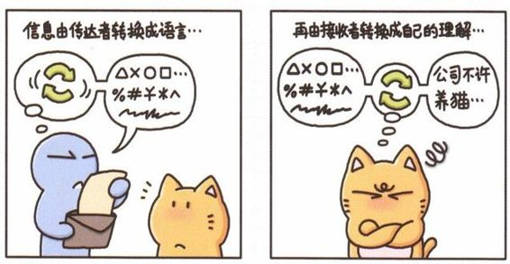
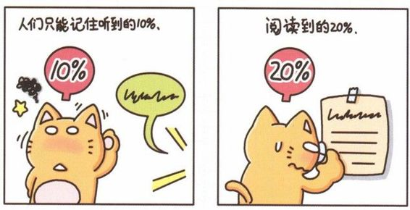
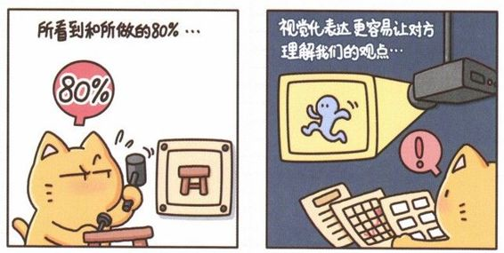

吃闭门羹，有时也有好处

（闭门羹回旋术）
一次心理试验中，实验者在大街上拦住第一组人群，希望他们能够帮助自己完成一份问卷调查。实验者向行人保证，完成这个问卷只需要15分钟时间，结果只有不到三分之一的人答应了这一请求。之后，实验者请求第二组人群完成一份耗时2小时的问卷，被拒绝后，实验者询问他们是否可以至少帮忙完成这份问卷中的关键部分：一份只需要15分钟就能完成的问卷。结果超过一半的行人答应了这一要求。这种先提出苛刻的要求，被对方拒绝后，再降低要求的方式就是心理学中的“闭门羹回旋术”，也是很多推销人员会用到的说服方法。
闭门羹回旋术是一种神奇的让对方顺从我们请求的办法。在上述的例子中，第二组人群因为拒绝了实验者完成2小时的问卷而产生内疚感，当实验者表示让步，请求完成15分钟的问卷时，人们会觉得，“别人已经让步了，我也应该让步才对”，同时为了消除自己拒绝他人的内疚感，人们会希望通过帮个小忙的方式来补偿他人。举个简单的例子，你预期的加薪幅度是20%，但是和上司协商的过程中你提出40%的涨幅，上司可能觉得为难，这个时候你可以朝着20%左右的幅度去协商，成功的概率会比直接提出20%的涨幅更大。
在应用闭门羹回旋术中需要注意的是，我们在提出第二个较低的要求时应表达出自己已经做了让步的诚意，避免让对方认为“原来第一个请求是烟幕弹，第二个才是用意所在”。为了让对方感受到我们的妥协是勉为其难的，所以第二个请求必须与第一个苛刻请求是密切相关的。
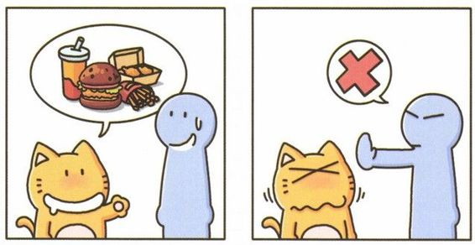
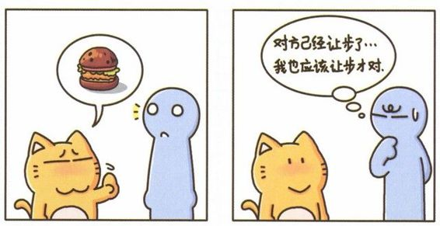
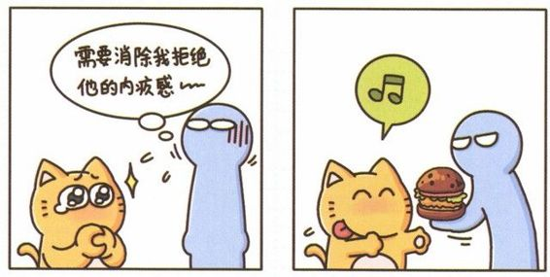

成为一个有说服力的人

（说服法则）
说服力是用特殊办法影响别人的思想和行为，从而使其产生信念和价值观的能力。拥有说服他人的能力，非常重要。简单来说，不管是在生活中，还是在职场中，能够说服别人的人才会拥有局面的掌控权。以下法则会帮助你在沟通中更具说服力。
明确自己要的是什么：这种结果导向的思维方式让你在说服中纵观全局。在谈判、会议或者销售时，你的思路越清晰，越是坚定自己的想法，别人越容易被你说服。
研究对方接受说服的动力和障碍：如果对方清楚在过程中自己可以获得收益，会更可能接受你的想法。因为每一个人被人说服时，都会问自己“我能得到什么？”
准备好备选方案：如果第一个方案被否决，应该用准备好的另外2～3个方案给对方选择。
减少使用模糊、不够力量的词语：无论是话语说服，还是书面说服，都要避免以下会让沟通变得困难的词语：马上（马上是什么时候？一周还是一个月）；待会见（是多久？几分钟还是几个小时）；应该、大概（究竟你有几成把握）；我会尽力（结果不确定吗）；就在这几天中的一天吧（到底是哪一天）。
用数据支持结论：如果可以用数据来支持你说服的内容，对方会感觉你非常专业。要注意数字的使用不能过度，太多数字的使用反而会让对方没有头绪。
措辞准确，语言有力：在说服的整个过程中，保持语言的力度和平稳，避免突兀地提升语调，加快语速；避免使用会令人反感的语气词，比如“这个，这个……”“你知道吧……”
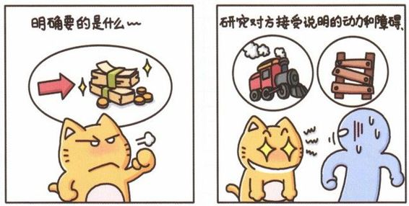
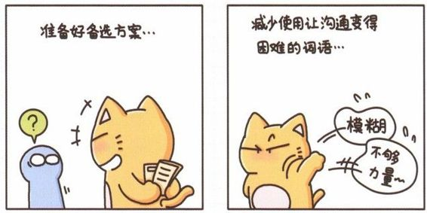
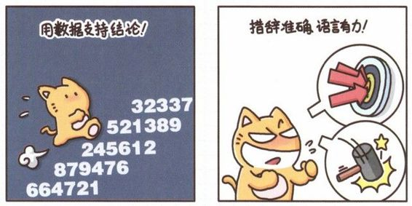

批评、抱怨要“适可而止”

（超限效应）
美国著名作家马克·吐温有一次在教堂听牧师演讲。最初，他觉得牧师讲得很好，准备捐款。过了10分钟，牧师还没有讲完，他有些不耐烦了，决定只捐一些零钱。又过了10分钟，牧师还没有讲完，于是他决定1分钱也不捐。等到牧师终于结束了冗长的演讲开始募捐时，马克·吐温由于气愤，不仅未捐钱，还从盘子里偷了2元钱。这种在受到外界刺激过多、过强和作用时间过久而引起的心理极不耐烦或逆反的心理现象，被称为“超限效应”。
我们常会看到这样的情形，母亲反复批评孩子的某种行为，这种批评会持续数年，但是孩子的行为依然没有任何改善，反而一直持续了下来。这是因为母亲反复的批评引起孩子的反抗心理。可见，不管是批评还是说服，都应该把握分寸。
出现超限效应的现象在于，人们认为如果这次沟通没有效果，那么下一次沟通时需要再次强调，或者给出更多相似的信息。事实上，沟通是否起作用并不在于信息的“量”是否够大，而是我们给出信息的方式是不是被对方所接受。信息并非越详尽越好，而是要言简意赅，清楚明了。如果一次沟通没有起作用，我们应该换一种方法，而不是一次次以类似的语言反复强调。这样既不能帮助我们达成目标，还可能给人留下唠叨的印象。
在职场中，老板最期待的莫过于员工都能各司其职，各尽其责，最反感的可能就是一群员工不停地抱怨工作条件、人际关系、薪水、加班等。为了让我们的请求更容易被接纳，我们可以尝试换位思考，从对方的角度来推理合适的说服办法。
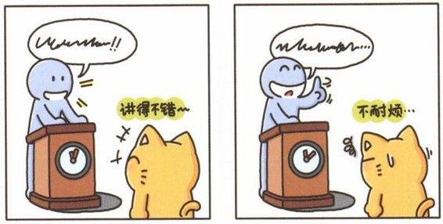
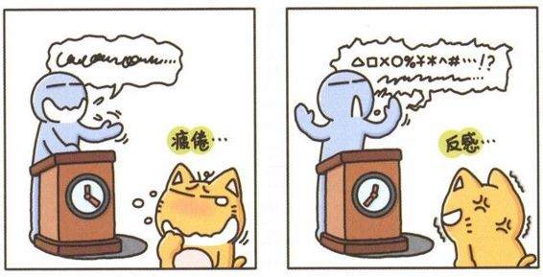
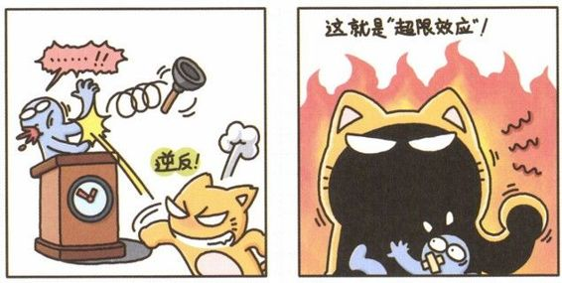

小技巧让谈判变简单

（让成功率上升！上升！）
谈判的真正本质，是一种解决问题的思考模式，是通过双方的商议，找到一种协调彼此利益的方式。以下五点是成功谈判的必要准则：
第一点，营造和谐的谈判气氛。如果谈判的氛围比较积极，谈判的进程就会比较顺利。所以在谈判开始时就应积极营造良好的谈判氛围，我们可以通过一些非语言信号，比如微笑来给对方传达积极的信息。
第二点，让对方保住面子。谈判的目的是尽可能达成双方的愿望，而不是把对方击垮。由于将来可能还会和对方合作，我们应该让对方感觉自己做了英明的决定，而不是好像输了一场战役。
第三点，通过角色扮演来预测对方的行为。这是一种非常有效的谈判技巧，在角色扮演的过程中，我们会预测出对方在谈判中会提到的要求以及如何对我们的条件做出反应。
第四点，暗示对方自己有备选方案。暗示的时候要不经意，不然会被对方误以为是威胁，产生阻抗心理。
第五点，预留合理的妥协空间。如果要发展长期的合作关系，我们也应表现出为了达成共识而共同努力、愿意做出适当妥协的诚意来。如果总想着让自己的利益最大化，忽视对方的需求，那么谈判很难继续下去。
一次成功的谈判，双方在结束之后都能保持心态的平和，并愿意再一次合作，任何一方受损失都无法维持长期的合作关系。
感悟时光机
所谓成功的谈判，应该是双方愉快地离开谈判桌，谈判的基本规则是没有哪一方是失败者，双方都是胜利者。
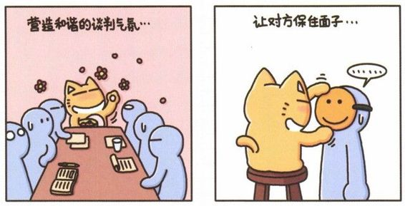

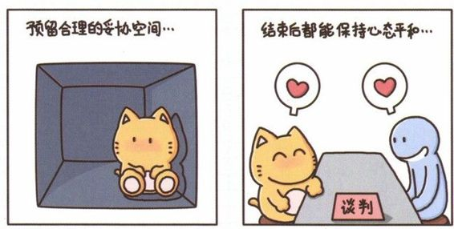

解读对方的真实心理

（懂得“看脸色”）
身体语言是一种体现个人情感的外在表现形式。在任何一种面对面的谈话中，大部分的信息都是通过身体语言来进行交流的。人类的话语里可以有谎言，但身体语言是无法撒谎的。因此，身体语言往往比话语沟通的内容更具有可信度。在某些情况下，身体语言甚至可以取代话语沟通的位置，发挥传递信息的作用。因此，很多时候，是否善于把握对方身体语言传达出的信息，并给予准确的回应，是人际关系和谐与否的关键。
解读他人身体语言的关键在于你是否能够一边倾听对方的谈话，一边观察他说话时的表情、身体动作，从而了解对方真实的内心感受。在职场的人际互动过程中，懂得“看脸色”的能力非常重要，不管是与上司、同事相处，还是跟客户打交道，我们都需要敏锐的观察力来解读对方的内心。以下是职场中常会看到的一些身体语言信号：
压力状态：面无表情、姿势紧绷、动作生硬、腿部抖动；言谈中情绪突然转变，比如从无精打采的语调突然转为有活力的语调。
心情沮丧：肩膀下垂，讲话比平时缓慢；手势减少；呼吸变慢。
困惑：皱眉；犹豫、无力地点头；一边的眉毛稍微扬起；用不确定的语气说“好”、“行”等。
说谎：手指或者脚不合时宜地叩击；突然转动身体或做出其他突如其来的举动；眼神游离，无法保持专注的目光交流等。
遇到敏感话题：头稍微上仰，眉毛微微抬起；舔嘴唇；和对方眼神交流时不自觉地深呼吸。
感悟时光机
凡人皆无法保守秘密，就算口风严实，也会在举手投足间流露，每个毛孔都散发着背叛的气息。 （弗洛伊德）
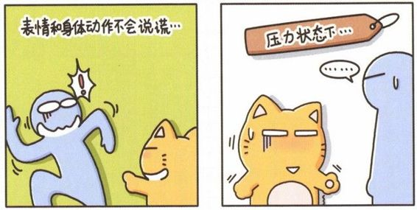
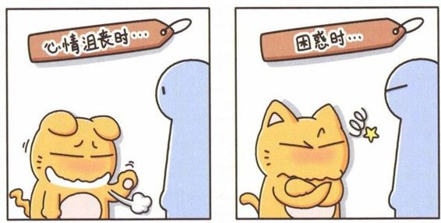
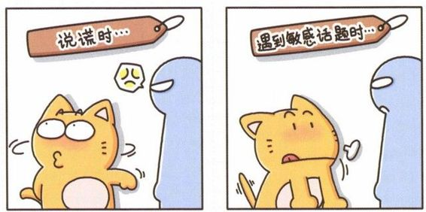

谎言大调查

（教你看透人心的计谋）
撒谎并不是一件容易的事情，我们的意识可以控制说话的内容，但是潜意识是自觉和独立的，并不能和讲话的内容保持一致，于是身体语言就会泄密。从决定说谎的那一刻，人体生理就开始出现相应变化，引发出与口头语言相矛盾的身体语言。
准备对人撒谎时，不管他是撒谎“菜鸟”，还是撒谎高手，都会有很多“迹象”可循：
摸鼻子：人们在撒谎的时候血压会上升，鼻子也会因为血液流量上升而增大，心理学家们把这种现象命名为“皮诺基奥效应”。鼻子的膨胀引起鼻腔神经末梢传出刺痒的感觉，于是人们会不自觉地摸鼻子。
用手遮住嘴巴：如果有人说话的时候遮住了自己的嘴巴，他很有可能是在撒谎。比如，小孩子在打破了东西后，会本能地捂住嘴巴，害怕被家长知道自己犯了错。
抓挠脖子：如果有人用食指抓挠脖子侧面位于耳垂下方的那块区域，意味着他对事情感到困惑和不确定，但又不便表明。比如，一个人说：“我明白你的意思了。”但同时抓挠脖子，那么可以确定他是有所保留的，我们应当仔细询问，让信息更透明。
拉拽衣领或领带：撒谎会让敏感的面部与颈部神经组织产生刺痒的感觉，同时撒谎者在担心谎言被识破时，血压因为紧张而升高，脖子会冒出汗来。因此人们会通过整理衣领、拉松领带的方式来缓解这种不适感。
揉搓眼睛或把脸转向一边：大脑通过揉搓眼睛的手势试图避免面对面前被自己欺骗的人。男人一般会采取揉搓眼睛的手势来掩盖谎言。女人撒谎时不会揉搓眼睛，一般只是会在眼睛下方轻轻碰一下或把脸转向一旁，避免与对方的目光交流。
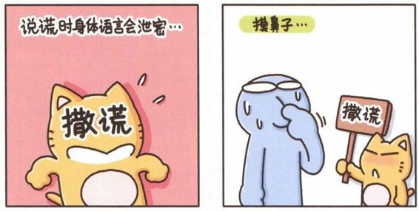
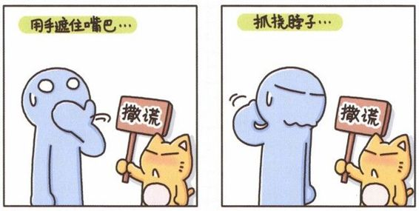
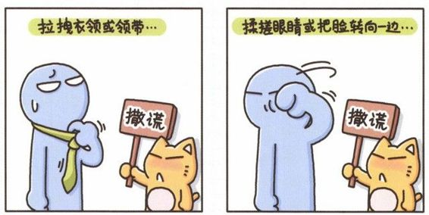

清晰界定工作领域

（学会说“不”）
不懂得如何拒绝他人也会造成巨大的心理压力。如果我们不会有技巧地拒绝那些会干扰我们工作的额外要求，那么分内的工作就会受到影响。
如果上司布置了新的任务，并且已经超出我们的负荷，那么应该向他说明这项新任务与原优先级高的任务产生了冲突，并提出相应的解决方案。
心理学家发现，不懂得适时拒绝他人的请托，是工作压力的重大来源之一。为了取悦别人，我们往往会忽视自己真正的想法，进而导致工作步调大乱，并且容易赔上心情成本。
其实我们想得太多了，绝大部分人都比想象中坚强，能够接受一个表达适宜的“不”。专家发现，真诚的表达往往可以减少相互之间的猜忌，而且会加深彼此的感情。所以，别担心，许多人向你开口只是要个答案，你说“不”，他就会转而他求，不至于那么轻易就受到伤害。当然说“不”也是有技巧的：
语调温和有礼：绝对不是臭着张脸说“不”，才能表示自己的决心。事实上，应该放慢说话的速度，态度客气和善，并且语调平缓。现在不妨先对着镜子练习，直到自己觉得满意为止，这么一来，当你真的面对对方时就会自在许多。
谢谢对方的善意：别忘了对对方的善意加以肯定，例如，“不管如何，还是很谢谢你想到我，下次有机会再合作。”
这些说“不”的技巧，是在我们考虑了轻重缓急以及自己的工作负荷之后，来帮助你避免无谓的干扰，以提升工作质量及士气的工具。而你会发现，当你能果决自在地向别人的请求说“不”时，也就学会了对自己的快乐说“是”。
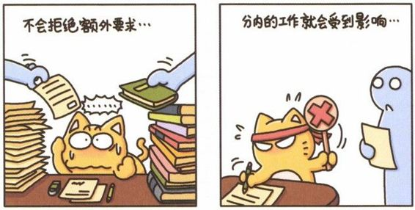
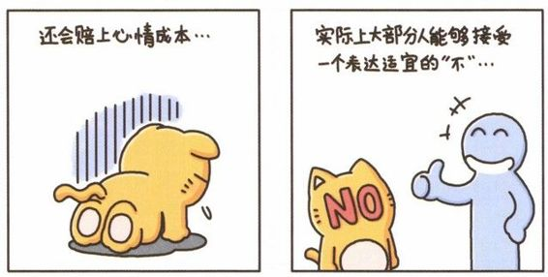
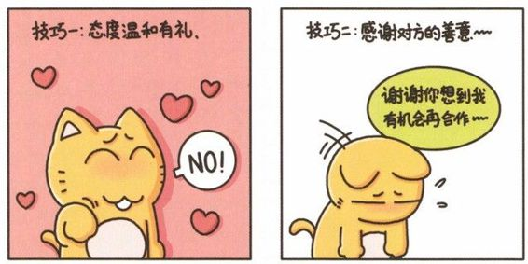

办公室闲谈的利与弊

（同步特征转移效应）
闲谈在办公室环境中具有负面含义，但是闲谈有助于建立同事间的亲近感和信赖感。在没有工作话题的时候，闲话提供给我们交谈的基础。我们可以留心时下的新闻、电影、八卦等作为谈资。积极的闲话来源会给我们提升可信度，树立威信，如果能有一些可靠的关于公司发展的内部消息，会提升我们在同事心目中的地位。需要注意的是，如果消息资源是会引起同事间利益冲突的，则是不适宜在闲谈中透露的。
闲谈还要规避谈论任何人的缺点，不管是多么微不足道的缺点。内瓦克俄亥俄大学的约翰·斯克朗调查了散播他人坏话的负面效果。参与实验的人观看了一些演员讨论朋友的视频。一些演员对朋友做出负面评价，比如“他讨厌小动物。有一次我看到他直接把小狗踢出去了。”事后参与实验者被要求对讨论者做出性格方面的评价。令人吃惊的是，虽然讨论者（演员）批评的是朋友的缺点，但是参与实验者却把这个缺点与讨论者本人联系在一起。这就是心理学中的“同步特征转移效应”。
当我们讨论另一个人时，倾听者会无意间将我们自己与所谈论的性格特征联系在一起。最终在倾听者的印象里，这些获取的信息会包括你所谈论的事实、描述的语言和正在讲话的我们。对方并不会意识到自己这种非理性的归属倾向，但却会被这种倾向所影响。从另一个角度来看，我们也可以通过“同步特征转移效应”建立良好印象，比如谈论别人的优点。与其因为闲谈而让自己陷入负面评价的麻烦之中，不如常常赞美同事、朋友，人们也会下意识地认定我们具有这些优秀品质。
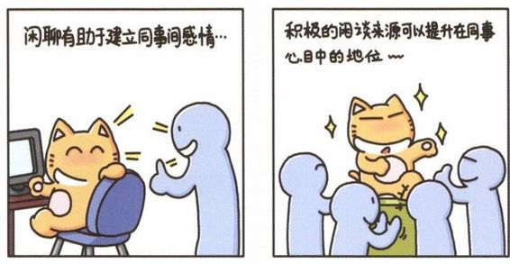
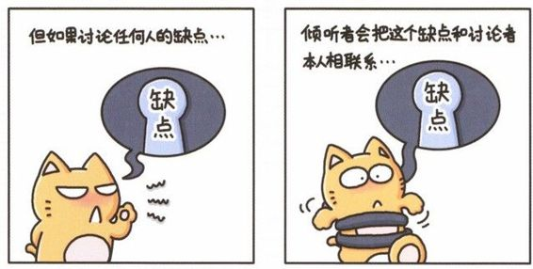
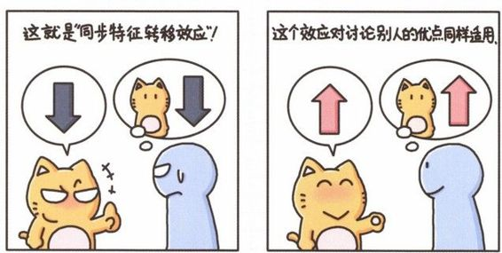

办公室“问题人物”

让你头疼吗
办公室“问题人物”是指办公室里那些不合作、戒备心强、对他人充满敌意的人。这些“问题人物”会给我们的工作带来很多阻碍，我们需要花费很多时间来处理他们不合作或扰乱的行为，工作效率也会受到影响。办公室“问题人物”一般分为以下几种类型：
特立独行者：他们不希望成为任何团队或集体的一分子，不配合任何团队工作。
吹毛求疵者：这类人总是对任何事情都不满意，时常抱怨，在别人犯错时会小题大做。
喜欢麻烦别人的人：这类人会不断需要别人的协助，需要得到额外的关注和照顾，总是理所当然地占用大家的时间和精力。
唠叨的人：这类人特别喜欢聊天，而且认为别人也有聊天的需要，说话没有重点，谈话内容没有价值。
自以为无所不知的人：总喜欢插入到别人的谈话中，并固执己见，滔滔不绝，听不进别人的话。这类人对他人缺乏认同感，有时会表现出攻击性，比如轻易打断别人说话，企图说服别人。
在应对办公室“问题人物”时，我们要清楚地认识到他们处理问题的模式与我们不同，但未必是存心为难我们，我们应以宽容的态度来处理。处理问题的第一步是要清晰地向他们界定可以接纳的行为与不能接纳的行为。比如，也许对方认为在办公室里开一些暧昧玩笑是调节气氛，但是对你来说是一种侵犯，这时不如直接告诉对方你的感受。其次是避免存有敌意地向对方说明问题。因为正视问题本身就意味着有冲突存在，我们应该表现出诚意来化解冲突。不然对方有可能把你的谈话理解为报复和惩罚，而不是解决问题。
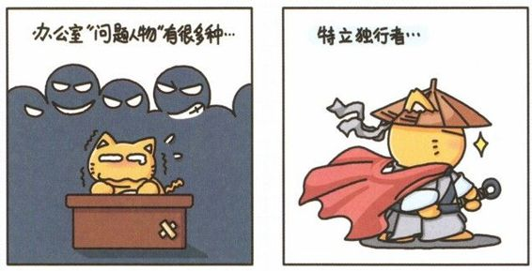
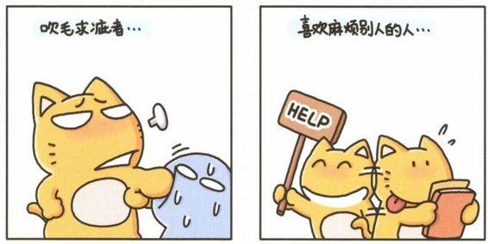
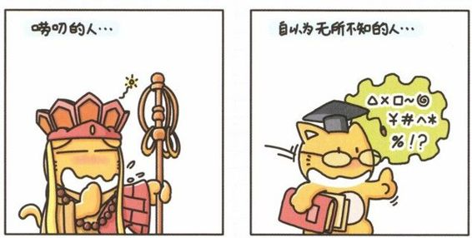

大胆说不，不做职场小绵羊

（善用说话技巧化解冲突）
不懂得拒绝是职场的压力源之一，时间和精力被分散，以至于不能达成自己的工作目标。这类人内心希望拒绝他人，可是却无法向别人说“不”。因此他们在怨恨别人占用自己时间、精力的同时，也痛恨自己的软弱。
不懂拒绝的表层原因是害怕面对冲突，而根本原因在于缺乏对自我的认同。他们喜欢息事宁人，解决冲突时只考虑对方的需要而忽视自己的需要。为了维持良好的人际关系，他们常常表现得非常宽容，甚至会牺牲自己的利益。对于他们来说，被别人认可和接纳是最重要的，自我的需求反而会放在次要的位置。因此，他们常常需要帮助别人做额外的工作，或者被人利用并非“不得以”，从根本上来说，是他们为了维持他人的认同而允许别人的“非分要求”。
拒绝也是一种需要学习的能力。我们要明白拒绝他人并不是一种自私行为，因为自己也是一个独特的生命体，自己的感受和需求与他人的一样重要。以下原则可以帮助我们有效地表达拒绝之意：
态度礼貌而坚决。给对方传达一种“我很想帮你，但很抱歉，我做不了”的信息，清晰地表达出自己的同情和拒绝。记住你并不欠别人什么，所以不需要在拒绝的时候感到内疚，没有必要过度道歉或者解释。如果你态度唯唯诺诺，对方反而会觉得不真诚。
如果对方持续给你压力，追问原因，告诉对方“我的日程表已经安排满了，实在没办法。”如果对方持续要求，那就是一种粗鲁行为了，我们没有必要配合他人的粗鲁。
如果对方非常强势，而自己不擅长态度强硬的对话，可以暂时回避，对他说，“我要先考虑一下，等会儿再答复能不能帮你”，这样可以给自己一个缓冲的时间，以免在别人强烈的攻势下迫于压力答应对方。
Part

03
你是办公室大拿吗？学会“偷窥”自己的大脑

自我认知篇
认清自我优势，让老板赏识你，认为你就是他的“摇钱树”！
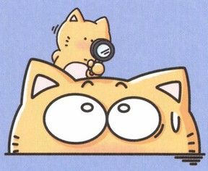

质疑自己“是否能行”，大多时候会不行

（警惕内心批评家）
在工作环境中，自信的人言谈举止中会传达出“我值得信赖”的信息，也更容易得到升迁的机会。因为他们乐于接受挑战并且愿意承担更多职责，对他们而言，挑战意味着要付出努力去解决难题；同种情形下，缺乏自信者会认为挑战意味着“难以战胜的困难”，因而倾向于逃避。
自信还影响到人们追逐目标时的心理状态和努力的程度。自信的人多相信自己有能力克服困难，因此会持之以恒地为目标努力。而缺乏自信的人会对自己的决定犹豫不决，瞻前顾后，即使勉为其难接受挑战，他们也很容易中途动摇，甚至放弃。
人们的思维方式和行为效率也同样会受到自信的影响。当自信的人遇到问题时，会更关注如何积极有效地解决或者根据当前形势随机应变。缺乏自信的人遇到特定的情境刺激就会陷入质疑自己能力的思维定式中，这会牵动一系列相应的情绪反应，比如焦虑、恐慌、沮丧，甚至会变得易怒和嫉妒。混淆在一起的负面情绪，让当事人理不清头绪，很难做出正确的决策，也无法有效率地工作。
对于缺乏自信的人而言，累积的失败经验提供给他们的是进一步贬低自己的证据，甚至发展为“习得性无助行为”。习得性无助行为是指一个人经历了失败和挫折后，面对问题时产生的无能为力的心理状态和行为。他们会觉得无论做什么都会以失败而告终，不管怎样都无法挽回局面，因此放弃所有努力，陷入绝望和抑郁的状态，对自我的评价也会再次降低。
自信与自卑，本质上都是一种思维习惯。目前有很多办法可以帮助人们建立自信，比如参加一些培养自信的工作坊，通过心理咨询解决不自信的根源，或者通过催眠来植入自信的信念等。对于成年人来说，逐渐丢弃固有的负面思维方式，重建对世界的认知的确需要一些时间和努力，但是假以时日，一定可以感受到内心力量的增长以及随之而来的喜悦。
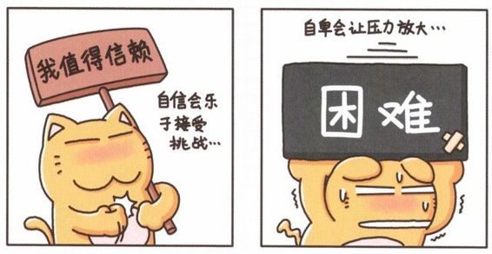
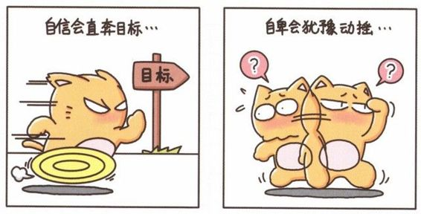
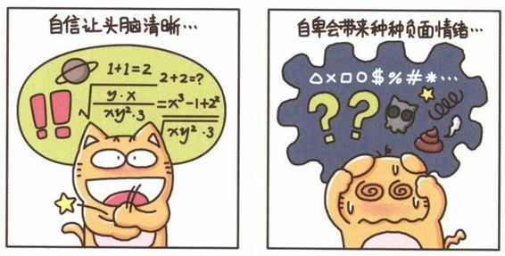

你有情绪管理能力吗

（高情商才是职场大赢家）
情绪管理能力是指能够了解自己的情感、对他人的感情感同身受以及为了改善自己的生活控制情绪的能力。情绪管理能力强的人可以和他人有效沟通，理解他人的情绪，也可以对他人的非语言信号，比如表情、语调、身体动作等变化做出反馈。想要成为职场大赢家，就要从以下五个方面提升自己的情绪管理能力：
自我觉察能力：情绪管理能力强的人会更加了解自己的心情、情绪以及需要，对他人所产生的影响也会更大。自我觉察还包括敏锐的直觉力，这样的人往往可以利用直觉做出能够使自己的生活更加美好的决定。
自制力：自制力帮助我们控制冲动、缓解焦虑，将负面情绪控制在合理的范围之内。自制力强的人即使面对突如其来的变化，也能够有效控制自己的情绪，不会出现情绪失控的行为。
社交能力：即有能力建立起自己的人际关系网络，并且能够维持友善、持久的人际关系。友善的人际关系不仅是工作上的需要，也能给我们带来愉悦的感受。
积极进取能力：这一特质能够帮助我们积极热情地面对生活，让我们更倾向于看到工作、学习带来的乐趣，并且乐在其中。
共情能力：如果同事因为一个项目的失败而闷闷不乐，我们应该为他感到遗憾，同时安慰和鼓励他，这就是共情能力。共情就是指对他人的情感表达做出正确反馈的能力。在职场团队氛围中，对他人的情绪做出恰当的反应尤其重要。
感悟时光机
你要记得，永远要愉快地多给别人，少从别人那里拿取。 （高尔基）
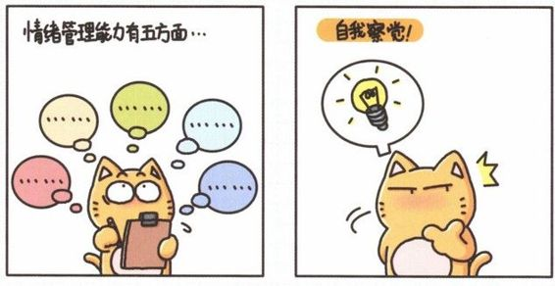
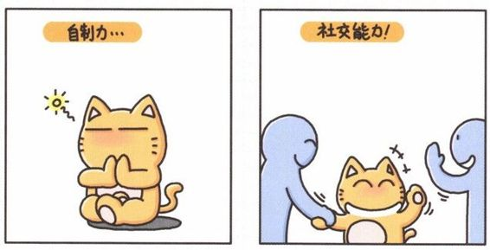
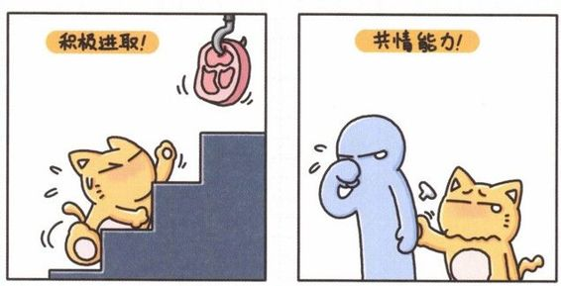

你的逆商指数够高吗

（凹点心理定律）
除了智商、情商外，心理研究领域近年来还引入了挫折商（逆商，AQ）的概念，智商（IQ）、情商（EQ）、逆商（AQ）并称3Q，是人们在职场获得成功的基本要素。AQ来自英文Adversity Quotient，全称逆境商数，是指人们面对挫折、摆脱困境和克服困难的能力。
逆商高的人一般具备以下特点：对逆境有一定的控制能力，并愿意主动解决问题，承担改善外部环境的责任；在面对逆境时能够持久地努力、坚持。高逆商者可以帮助他人保持活力，在公司中升迁的速度也会更快。相反，逆商低的人容易在困难面前退缩，推卸责任，也不具备持久的忍耐力。
逆商是可以在挫折经历中逐步培养起来的。德国心理学家霍尔曼在成功心理学中提出了著名的“凹点心理定律”，这条心理学定律的命名源于高尔夫球的启示，又被人称作“高尔夫球心理定律”。
霍尔曼认为，经历过挫折的人，往往有着更加持久的战斗力，因此也更容易达到自己的目标。这些失败在心理上所留下的伤痕，如同高尔夫球表面的凹点，虽然不美观，却有更好的平稳性和距离性，比光滑的球更有优势。挫折经历的过程虽然很艰难，但每一次克服困难的经历都会提高我们的承受力和持久力。
大家都希望自己一切顺利，这当然是美好的期望。但是生活中我们还是会面对各种挫折，比如工作上的阻碍、人际关系的不融洽、合作的波折等。与其在挫折面前踌躇不前，不如换个角度对待，每一个困难都像是闯关游戏中的关卡，每一次闯关成功，我们都会得到更多分值，分值越高，我们的逆商指数就越高，直到最终赢得游戏。
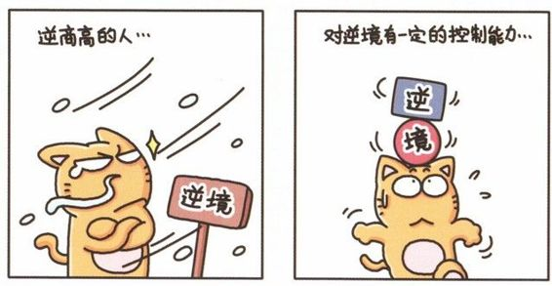
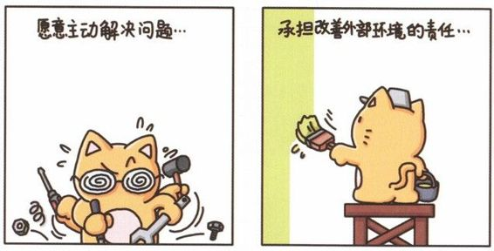
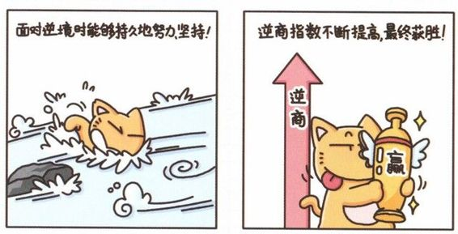

你真的渴望成功吗

（审视你的成功动机）
很多人都说自己渴望成功，但事实上却做着与成功背道而驰的事情。一个人的成功与否，很大程度上取决于他是否有足够强烈的成功动机。
心理学家认为，成功动机含有两种成分：一是追求成功的倾向和避免失败的倾向；二是成功动机的水平等于追求成功倾向的强度减去避免失败倾向的强度。所以前者越强，成功动机也越强烈，后者越强，成功动机就会越低。因此，如果一个人太害怕失败，就会不敢接受挑战，从而回避困难的任务。
有关成功动机的研究，在20世纪70年代较盛行，其中以美国哈佛大学心理学教授麦克莱兰的研究最具影响力。其研究结果显示成功动机是一种习得性特质，即是可以训练和激发的，因此可以训练和提高员工的成功动机，以提高生产率。麦克莱兰的动机理论在企业管理中很有应用价值。
如果我们想成功，务必努力具备以下三个特质：
具有挑战性和创造性：高成功动机者富有开拓精神，喜欢设立具有适度挑战性的目标，并且全力以赴。有进取心，渴望将事情做得更为完美，大多是进取的现实主义者。
具有坚定的信念：目标明确，对自己坚持的目标会持之以恒。享受在争取成功的过程中克服困难、解决难题、努力奋斗的乐趣以及成功之后的个人成就感。
正确的归因方式：把成功归因于自己的能力和努力，而把失败归结于缺乏努力这种可改善的内在因素上。因此，这样的人倾向于从自己身上寻找答案，并不断完善自己，不断付出努力。
感悟时光机
无数人的失败，都是失败于做事情不彻底，往往做到离成功只差一步就停下来。 （莎士比亚）
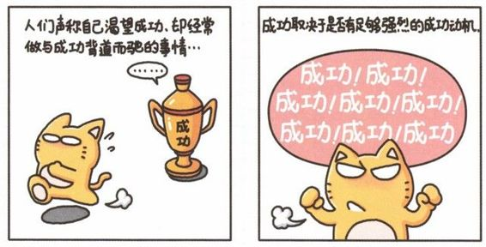
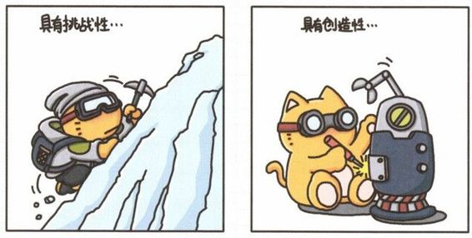
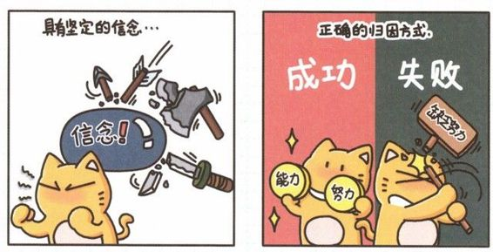

在办公室，你扮演着什么角色

（职场里的角色扮演）
现实生活中，我们以不同角色参与社会活动，这种因角色不同而引起的心理或行为变化被称为角色效应。人的角色的形成首先是建立在社会和他人对角色的期待上。比如上司对下属的期待是努力、负责；而下属对上司的期待是引导、提拔等。如果把办公室的情境比作一部电影，其中每个人物都代表不同的角色，那么这部电影成功的关键就是，每个人物都尽力扮演好自己的角色。
如同演戏前要先读剧本一样，只有了解整个公司的运作流程，我们才能准确地掌握自己的角色扮演内容。对角色有了准确的认知，才可以扮演出符合公司期待的角色来。容易将角色混淆的人有两类：
有英雄主义情结的人。这类人是办公室中古道心肠的热心人，任何人需要帮助他们都会挺身而出。可是这类人常常因为无法拒绝同事的请求，而把过多的时间用来帮助别人，自己却不能按时完成工作。
好高骛远的人。他们往往对自己的未来有很高的期望，却不屑于积累基层的经验和能力。当他们在基层职位时，常认为自己大材小用，对于自己的处境愤懑不已。因此，他们也不会专心于扮演好当下的角色，而把注意力放在如何扮演另外一个更为成功的角色。他们会计划很多远大的目标，却又因为无法实现而感到挫败。他们对成功的渴望以及对当下的不满，让他们陷入进退维谷的局面。
感悟时光机
一个员工在企业的运转过程中扮演的是“螺丝钉”的角色，而企业是否能够有序地运转取决于螺丝钉是否各司其职，不然的话，任何一个出错的螺丝钉都会带来损失。
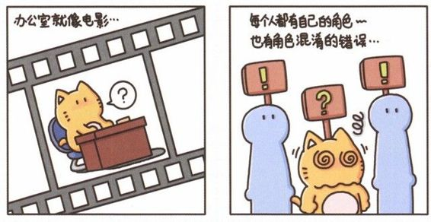

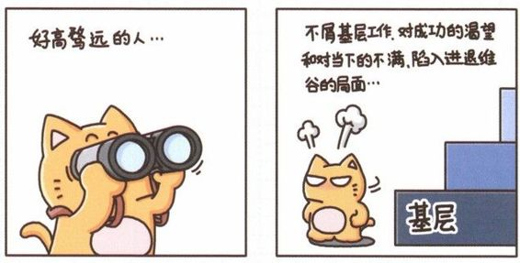

走路时不忘抬头看天空

（毛毛虫效应）
法国心理学家约翰·法伯曾经做过一个著名的实验，称为“毛毛虫实验”：他把许多毛毛虫放在一个花盆的边缘上，使其首尾相接，围成一圈。在离花盆不远的地方，撒了一些毛毛虫喜欢吃的松叶。毛毛虫开始一个跟着一个，绕着花盆的边缘一圈一圈地走，而且这些毛毛虫还夜以继日地绕着花盆的边缘转圈，一连走了七天七夜，最终因为饥饿和精疲力竭而相继死去。后来，科学家把这种喜欢跟着前面路线走的习惯称为“跟随者”的习惯，把因跟随而导致失败的现象称为“毛毛虫效应”。
我们在生活中也常犯毛毛虫的错误。比如我们经常会一味地去做上司交代的事情，对其他的事情漠不关心，也不思考如何创造更大的价值，这样一来工作能力就会停滞不前。对于一些常见问题，我们会下意识地根据之前的经验、固有的思路来解决，因此很容易形成惯性思维。惯性思维有一定的积极作用，它可以缩短和简化问题解决的过程。但是，长期依照既定模式来看待问题、解决问题，不仅会使人感觉乏味，更严重的是它会扼杀我们的创造力。真正有价值的员工，看待自己的岗位会有更高的视野。
可见，我们需要养成从多个角度看问题的习惯，让自己了解各种可能性的存在。毛毛虫效应还证明了，在工作中只顾埋头苦干是行不通的，我们还需要时时关注所做的工作是否给公司带来了效益？是否有利于自己的职业发展？不要只是做个言听计从的下属，还需要有一种“公司负责人”的心态，把公司当成是自己的公司，每做一个决定，都用“我是公司老板”的心态来计划及执行。
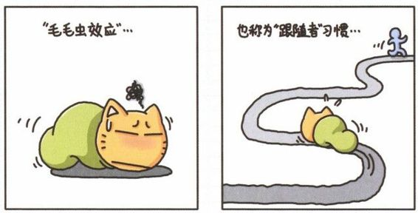

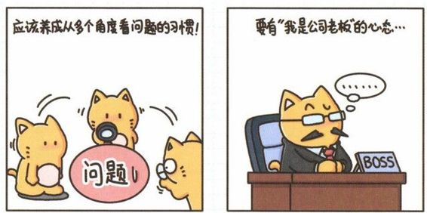

寻找最佳智能卡

（瓦拉赫效应）
奥托·瓦拉赫是诺贝尔化学奖获得者，但他的成功过程却相当曲折。瓦拉赫曾经在文学以及绘画方面被老师评价为“笨拙”的学生，没有成才的可能。然而在化学老师的指引下，瓦拉赫找到了自己擅长的领域，最终成为一名成绩斐然的化学家。
多元智能理论认为，每个人都拥有不同程度的八项智能：
语言智能：用语言进行听说读写的能力，语言表达能力。
数学逻辑智能：把握事物间的抽象关系，解决数学问题的能力。
音乐智能：理解音乐，鉴别音乐，且能通过音乐来表达自己的能力。
空间智能：能够在大脑中想象图形、改变图形结构的能力。
运动智能：灵活控制身体的肌肉进行舞蹈、运动等活动，并且能够通过身体表达情感。
自我认识智能：了解自己的情感，并能够清晰地认知自己的能力。
人际智能：能够了解他人的情感，并能及时做出反馈；了解他人的动机。
自然辨识智能：能够对人类以及非人类物质之间的相似性、差异性进行鉴别的能力。
一个人的上述八项智能水平的高低决定了他最适合哪一类工作。比如，老虎伍兹更适合打高尔夫球，而洛克菲勒更易在商业领域取得成功。如果把生活比作纸牌游戏，我们每个人手中都既有优势牌，也有弱势牌。一个人想要成功，应该最大限度地发挥自己的优势智能，而不是克服弱点。然而遗憾的是，我们常常对优势牌视而不见，而勤奋地专注于如何改良弱势牌。
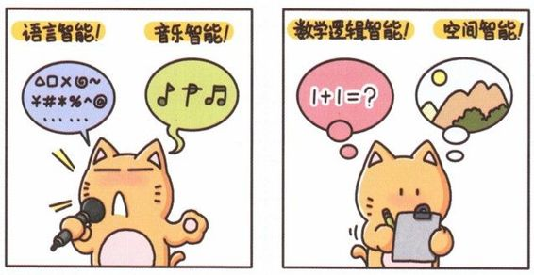
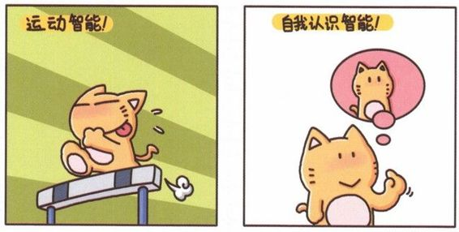
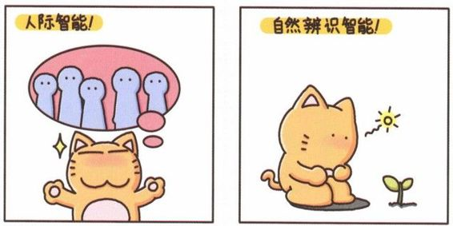

把自己打造成一个品牌

（为自己做营销）
首先，我们要建立博客并定期更新。这会有助于雇主对我们的了解。我们在面试的时候虽然也会有关于性格的专业测试，但这些并不能生动地展示我们的优势。在选定了职业方向后，我们可以设定一个职业相关领域的博客，定期发布对于该领域的见解。比如新闻专业的毕业生，可以在博客发表新闻评论以及拍摄的时事照片。这样即使在还没有正式工作的时候，我们就已经有作品集证明自己的实力了。
管理网络形象。要做到这一点，我们需要在每次注册信息时都认真地填写专长、经验、兴趣、博客链接等。在雇主需要了解我们信息的时候，看到的都是高质量的信息。基于此，我们应该避免发布八卦评论或者口水贴，以免造成负面印象。
为自己找到一位导师。很多职业成功者在其生活中都有一位或多位导师。导师比我们经验丰富，可以指导我们。导师可以是我们大学的老师，也可以是我们工作中有资历的前辈，比如医生—实习生、执行官—较低级别的经理等。导师可以是不同领域的，通常是通过自然选择产生的，彼此之间可以建立情感联系。
积累人脉资源。人际网络不仅能够帮助我们解决工作上的问题，也会为我们提供精神支持。很多人抱怨没有机会认识新朋友，其实只要留心，这样的机会很多。我们可以经常参加与工作领域相关的社会活动，主动与人交谈，并且每个月至少和他们联系一次。联系的方式可以是发邮件问候，也可以一起喝咖啡、运动。如果你不愿意参与社交活动，还可以通过参加职业相关培训的方式拓展人际网络，大家的专业领域相关，更容易建立朋友关系。
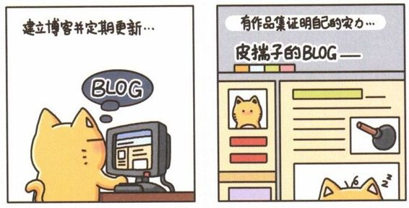
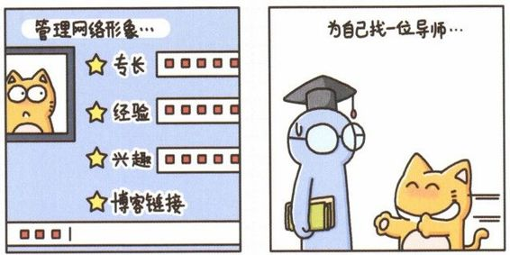
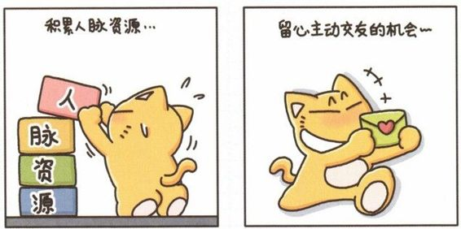

努力工作不如会工作

（埋头勤奋≠出类拔萃）
想要获得职场上的成功，只是埋头苦干是绝对不够的。职场成功的关键包括“PIE”三大要素：专业表现（Performance）、职业形象（Image）、职场能见度（Exposure）。想要升职不仅要努力工作，更要会工作！
专业表现是升职的前提。任何一个理性的上司在评估下属时，第一个要问的问题就是下属是否能按时保质完成工作。另外，如果我们有能力帮助上司解决他碰到的难题，也会给上司留下深刻的印象。如果我们的能力可以发挥在更广泛的空间里，必然给上司留下深刻的印象，有升职的机会也会优先考虑到我们。
职业形象涵盖了职场中他人对我们的印象、看法。想要升职，除了需要具备专业能力，还要让别人感觉我们的形象符合“领导”这样的头衔。因此，我们要调整自己的形象，表现出自己的领导力来。比如，说话更有自信，在需要有人带领团队时挺身而出，遇到阻力时勇于解决问题等。建立自我表现意识是职业生涯中最具挑战性的事，也是走向成功最重要的手段。
职场能见度是指我们在职场里被关注的程度。经营职场能见度，创造各种时机让上司了解自己的工作价值。提高职场能见度需要我们经常与同事沟通、多参加社交活动、在会议中积极发言，让大家注意到我们的价值。除此之外，我们需要经常向上司以工作报表、抄送邮件等形式汇报工作，一方面让上司了解我们的工作进度，另一方面，如果发现错误，上司也可以及时提醒我们更正。
努力工作、尽心尽职的员工很多，可是提升为领导却需要符合更多条件，因此我们在提升自己能力的同时，也要重新构建一个符合条件的职业形象。
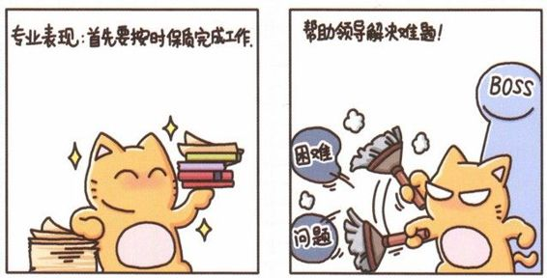
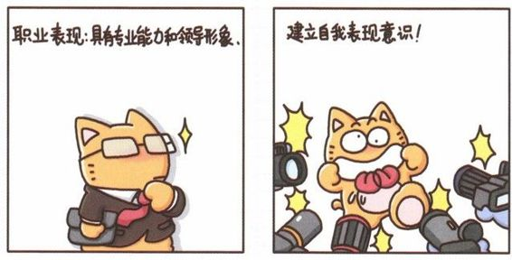
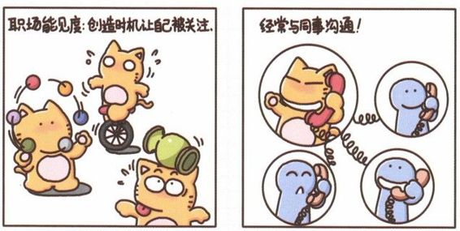

你认识自己吗

（自我认知的陷阱）
大多数人的心理问题都源于不了解自己，不懂得和自己友善相处。我们可能会夸大自己的缺点；也可能会过于自负，对于缺点视而不见，这些都不利于个人成长。了解自己还可以帮助我们提升工作成效。在一项研究中，研究人员将管理者对于自己工作的评价和其下属对其工作的评价进行了比较。研究发现，表现优异的管理人员对于自己的评价与其下属对其的评价差异较小。了解自己的方法有以下几种：
同事评估。那些经常和我们打交道的人对我们的看法会帮助我们认清自己。越来越多的公司实行同事评估，也就是同事间对工作绩效进行评价，指出哪些是被评估者的优势，哪些是需要改进的。
自我评估。很多学校和公司都提供一些专业的人格特质、智能方面的心理测试，网络上也有很多这样的资源。这些标准化的心理测试和问卷设计都很科学，可以为我们的自我分析提供一些依据。
通过专业的职业咨询和心理咨询来获取信息。一般大学里的大学生就业指导中心都会提供职业咨询的服务，咨询师通过面谈、测试、问卷来收集信息，进行整合，给我们一个全面的心理评估。心理咨询的另一个好处是可以检视和改善我们的人际关系。
感悟时光机
如果一个人不能正确地认识自我，只看到自我的不足，觉得处处不如别人，就会产生自卑心理，做事畏缩不前。相反，如果一个人过高地估计自己，也会骄傲自大、盲目乐观，导致工作的失误。因此，恰当地认识自我，实事求是地评价自己，是自我调节和人格完善的重要前提。
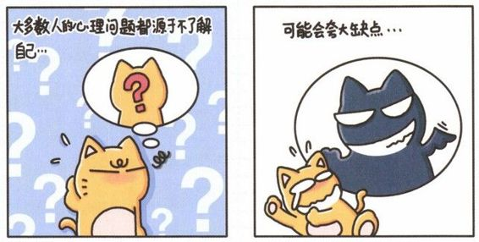
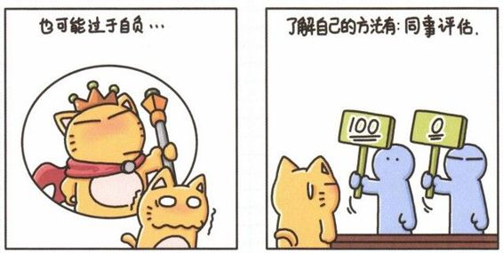
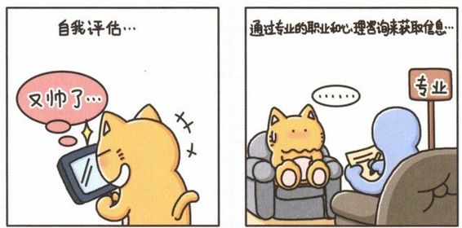

小心眼源于低自尊

（给自尊打打气）
我们经常会看到这样的同事，对他人心存戒备、容易嫉妒、不开心，工作和人际交往中的问题比较多。事实上造成这些问题的根源是低自尊水平，所有对外表现出的攻击性都源于对自己的不认可。
高自尊水平的人往往心理素质较好，他们对自己满意，且对未来充满希望。一个高自尊水平的人即使得到负面评价也不会过度在意，他们不会在乎别人的无礼攻击，如果别人的负面反馈有合理之处，他们也不会焦虑，而是会承认自身的不足，加以改进。
一个自尊水平较低的人总是用他人对自己的看法来衡量自己，他们没有自己的价值观，很容易因此而陷入忧虑之中，对负面评价耿耿于怀。
高自尊水平的人在工作中能够培养良好的工作态度，他们富有创新精神和主动性，愿意承担责任，既能独立完成工作，也愿意与他人合作。因此，高自尊水平的员工可以大大提升公司的竞争力。研究表明，公司想要在业内领先，不仅要提高员工的专业水准，还必须提高他们的自尊水平。
高自尊水平能够避免受到嫉妒心的困扰，进而防止因嫉妒而引发的攻击性行为。比如在办公室里，A和B关系密切，如果C是一个低自尊的人，则倾向于认为A和B经常一起谈论关于他的坏话或者故意排挤他。C不仅会嫉妒A与B之间的亲密关系，也会对他们产生敌意。
提高自尊是一个人一生的功课，你可以尝试把自己的优点列在一张纸上，每天提醒自己。此外，多与可以提高自己自尊水平的人交往，他们通常都是自尊水平很高的人，会诚恳地给你反馈。
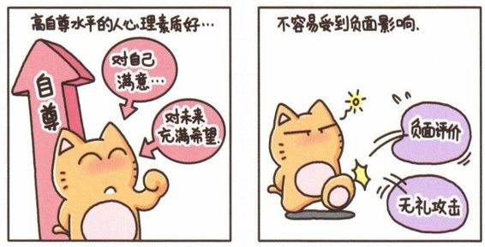
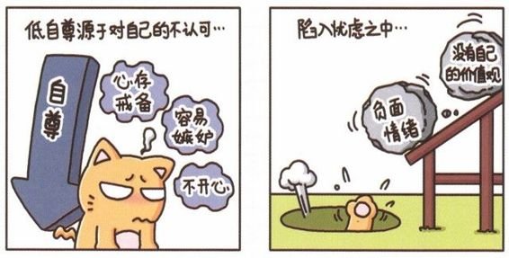
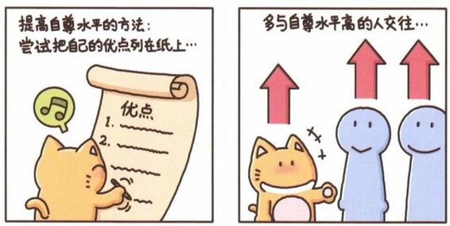

挖掘潜意识的大宝藏）

（打破思维的瓶颈）
在一次试验中，德克萨斯A&M大学的斯蒂芬·史密斯让志愿者们玩字谜游戏。游戏过程中，如果一个字谜都没能解答出来，史密斯会让志愿者放松15分钟，然后再接着回答。结果显示，超过1/3的字谜是第二次被解答出来的。在放松状态下，志愿者们不再有意识地思考字谜，但他们的潜意识却帮他们想出了答案。很多研究都证实了潜意识状态与创造力之间的紧密关系。
潜意识的思考方式与意识的思考方式完全不同，它更富有创新性，可以发现事物之间本质的联系，激发出真正有创造力的智慧火花。弗洛伊德把人的心灵比喻为一座冰山，浮出水面的是少部分，代表意识，而埋藏在水面之下的大部分，是潜意识。人的言行举止，只有少部分是意识在控制，其他大部分都是由潜意识主宰的，但由于潜意识的运作机制并不由大脑控制，所以人们几乎察觉不到。当一个作家奋笔疾书、文思泉涌的时候，他自己都会惊讶于手中的作品，这个状态就是潜意识在激发潜能，达到了超水平发挥的境界。
很多针对创造力的标准测试都强调“放松”在达到潜意识状态中的作用，事实上我们只需要把意识窄化在某一个特定的点，比如专注于自己的呼吸状态或者想象曼陀罗图案，让意识中喧嚣的念头暂时停顿下来，潜意识就可以有效地发挥作用了。
因此，当我们在工作中陷入思维瓶颈时，与其绞尽脑汁让自己感到紧张、焦虑，不如先把这件困扰我们的事情放在一边，做一些让自己感觉舒适、放松的事情，给潜意识的发挥创造必要条件。
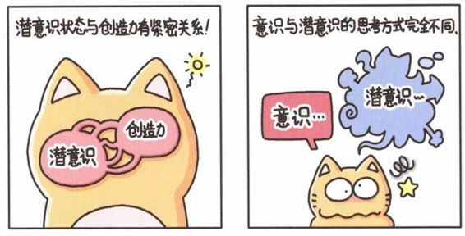
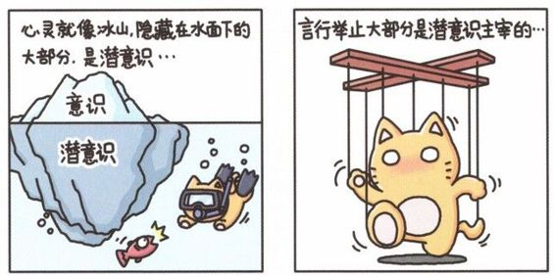
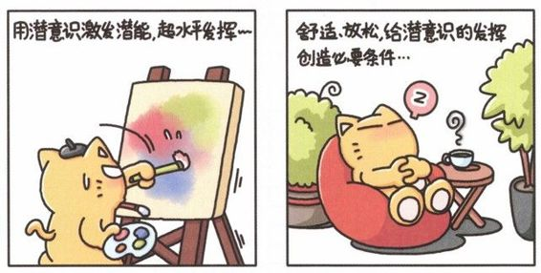

为什么总在关键时刻

掉链子
人类行为的表现与情绪之间的关系大体呈现为一条稍稍向两边展开的倒U字形曲线。在愉悦的心情下，人们的认知能力和行为表现出现在倒U形的顶端。倒U形左边的曲线是厌倦的心态，右边则是焦虑的情绪。倒U形曲线形象地揭示了压力水平与学习能力、工作效率以及决策力之间的关系。在感受不到压力的状态下，人们会产生厌倦或者漠不关心的心态，因此行为表现也不够出色。
随着挑战的升级，在压力的促使下，人们的兴趣、注意力、行动力也会提高。压力达到倒U形的顶端时，我们的行为表现也最为出色。然而，如果压力的强度不断加大，超出了我们能力可以控制的范畴后，我们会感到恐慌，这时候行为表现也会很糟糕。
这是因为在我们高度紧张的时候，肾上腺会分泌大量的肾上腺皮质激素（氢化可的松）和肾上腺素。这些物质都会妨碍神经系统的认知能力和记忆能力。一般来说，我们在考试之前都会更愿意努力准备，我们的注意力、行动力、记忆力等都会因为适度的压力得到提升，并且能够取得不错的成绩。但如果过度紧张，则会适得其反，因为过多的压力会导致注意力无法集中，削弱大脑解决问题的能力。比如那些考试时突然大脑一片空白的考生或比赛时突然发挥失常的运动员，都是因为压力超过负荷所致。
我们在工作中需要适度的压力来达到最佳的表现，所谓适度，即我们虽然感受到压力，但还有信心控制场面，不至于被压力压倒。如果你感到心跳加速、额头冒汗甚至出现失眠等身体症状，则说明压力已经失控。这时候最好不要急于进行下一步行动，而是先设法让自己镇静下来，恢复大脑的正常运转，再做决定，以避免关键时刻掉链子的情形发生。
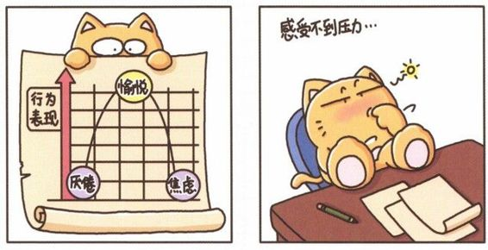
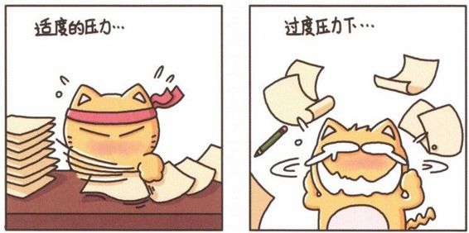
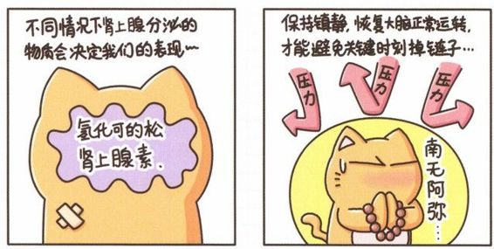

越多选择结果越差

（学会放弃）
我们通常会以为，如果有更多的选择，我们可以做出更好的决定。目前一项新的研究推翻了这个理论，选择过程中有太多信息，反而会影响人们的决定。心理学家们让一组被测试者在6种巧克力中选择自己喜欢的，另外一组被测试者被要求在30种巧克力中选择。结果，后一组中有更多人感到所选的巧克力不太好吃，后悔自己的决定。这说明，选项越多，我们越难选择，即使做了决定也容易反悔。
心理认知学认为，如果我们对一件事情拿不定主意，可以把权衡的细节列出来，然后放弃一些无关紧要的细节，根据一个或几个重要的价值标准来做决定，可以简化我们决策的过程。爱纠结的人会仔细考量一件事情的方方面面，因为害怕做出不对的决定，他们会更愿意停留在事情悬而未决的状态中。因此，纠结的人常常出现拖延做决定的情形。
爱纠结的人通常还会询问他人的意见，作为自己做决定时的参考。但是因为每个人看问题的角度不同，给出意见的动机也不同，所以太在意别人的意见会让我们更加拿不定主意。因此，在征求意见之前，我们首先要明确我们最终希望获得什么，按照重要性排序，依次排除不重要的细节，答案就显而易见了。
我们生活在一个资讯爆炸的时代，每天面对众多的信息，并需要对其筛选。因此，懂得取舍才能及时做出决定。不然眼花缭乱的大量选项，会让我们陷入反复衡量的焦虑之中。对于职场新人来说，选择职业时应先问自己究竟在职业上想要达到怎样的成果，从结果导向来决定目前应该从事的职业种类和职位。制订好目标，我们才能准确地判断哪些是能帮助我们成就目标的，对于与目标不一致的职位，应学会放弃。
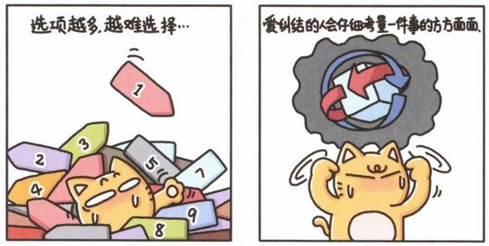
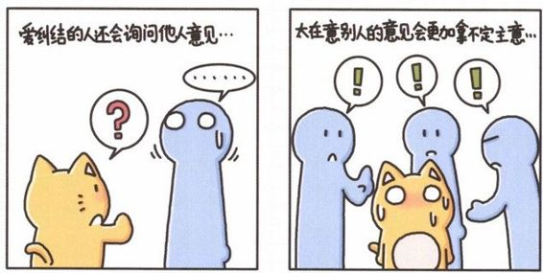


明确目标与可行性计划

（缩短期望与现实的距离）
设定目标在帮助公司获得预期结果方面的价值是众所周知的。对于个人来说，几乎所有成功人士都有设定目标的习惯。设定目标意味着我们对结果的渴望和控制自己行动的企图，它可以让我们清楚每个时期的行动计划以及各个行动计划的时限。当使用目标来引导工作时，我们会专注地朝一个方向努力。相反，没有目标的话，我们的努力会分散于许多方面。目标还可以用来激励自己，因为每天的努力都朝目标更进一步，每完成一个小目标都会带来满足感。
以下这些原则可以帮助我们设定可行性的目标，缩短期望与现实间的距离。
目标必须具体：目标是可以观察、具体实在的，而不是模糊抽象的。比如“我要成功”这样的目标就太含糊。要把成功定义清楚，并且包括达到成功的时限，这才算是一个有效的目标。
目标要简洁：有效的目标通常是简短有力的。繁冗的、牵涉太多不同活动的目标会让人感觉无所适从，尤其对于不擅长设定目标的新手，应做到目标简单、直接，容易执行。
把目标分为几个子目标：比如每日、每周、每月的短期目标和以年度划分的长期目标。短期目标对于长期目标的实现具有重要意义。
设定有挑战性的目标：对自己的预期越高，获得的成功就越大。在心理学中这种通过提高自己的预期来提高成就的现象称为加拉提亚效应。
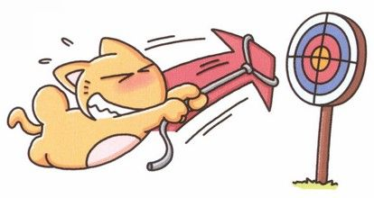
Part

04
挨批了，不要再赔了情绪成本

职场心态篇
职场如江湖，混迹于这个江湖，职场人如何才能“混”得优雅，“混”得轻松自在？
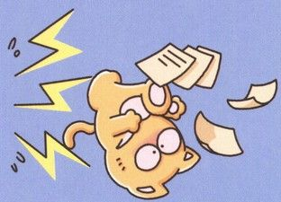

办公室工作狂人

（A型人格）
A型人格是指一个人的性格及行为特征，与血型无关。A型人格一般表现为苛刻、脾气暴躁、工作极其努力，因此他们常会感觉到焦虑和紧张。A型人格有两个主要倾向：一个是希望在很短的时间内完成很多事情；另一个倾向是对他人充满敌意。
如果不做适当处理，A型人格会演变为一种自我伤害的行为模式，让自己身心受损。很多A型人格的人年轻的时候就会患有各种心血管疾病，比如心脏病、中风等。但是A型人格并不是完全没有价值的，据调查，引发心血管疾病的原因是A型人格中的敌意、发怒、疑心等部分。除此之外，A型人的积极进取和极高的成就动机往往让他们比一般人更有能力，更容易取得事业上的成功。
因此，对于匆忙的A型人来说，可以选择以下几个办法，利用零散时间缓解压力、调整心态：
每周选择两天走楼梯，有意识地将脚步放慢，尽可能把大脑放空，专注于脚下的每一个台阶，可以达到冥想放松的效果。
在等待的过程中做深呼吸。呼吸尽可能深长、缓慢，做5～10次。深呼吸时，人体的副交感神经系统被激活，能够迅速放松身心。经常做深呼吸的人，心态会更加平和。
每周进行一次“吃饭禅”。如果平时使用右手吃饭，那么“吃饭禅”期间应使用左手；相反，左撇子的人应使用右手。将吃饭的速度放慢，专注于食物的色泽、口感，心无旁骛地细细咀嚼。
A型人通常只愿意把时间花在工作上，而以上这些零散时间的有效利用不仅不会影响工作的安排，还会帮助A型人以更加饱满的状态投入到工作之中。
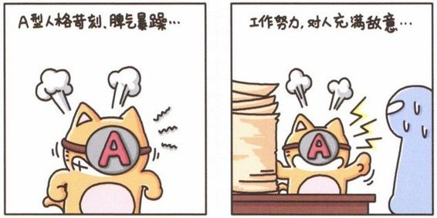
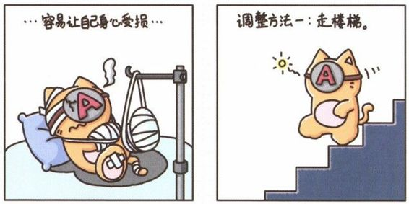
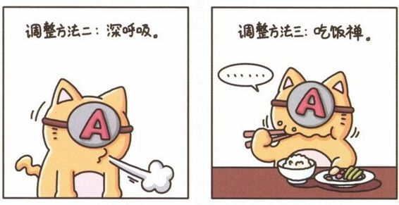

不懂拒绝的“老好人”

（C型人格）
C型人格也叫癌症倾向人格。C型人格与A型人格相反，C型人的主要特点是从不表现愤怒，把愤怒藏在心里并且加以控制，行为表现为与他人过分的合作，原谅一些不该原谅的行为，生活和工作中没有主意和目标，对很多事情都持不确定的态度，对他人过分的有耐心，顺从权威等。C型人会尽可能的容忍谦让，以避免各种冲突，大家眼中的他们通常都是公司的“老好人”，从来不表现出负面情绪，尤其是从来不会生气。
心理免疫学认为，人们的情绪行为与免疫系统是相互影响的，情绪的变化也会引起身体健康的变化。越来越多的证据表明，心理和行为因素对免疫系统的抗癌功能有不可忽视的影响。C型人格的不良影响在职场上主要表现为以下几个方面：
抑郁：是一种消沉、忧愁、颓废、悲伤等多种负面情绪综合而成的状态。高抑郁者死于癌症的概率是其他人的两倍。
无助感：是一种对压力情境感觉无力并且伴随抑郁情绪的状态。一些研究发现无助感会导致乳腺癌、子宫癌。
低负面和高正面情感的消极影响：C型人对负面影响不但不会表现出愤怒的情绪，反而对外界表现出满意、高兴的面孔。
不表达情绪：有研究发现，把愤怒压在心底的人更容易罹患乳癌、胃癌。
C型人格的人应该下定决心改变现状，停止以健康为代价一味地迎合别人。除了对自己宽容，学习爱自己之外，C型人格的人应该经常向朋友、家人表明自己的真实想法，从亲密的人际关系中获得支持。
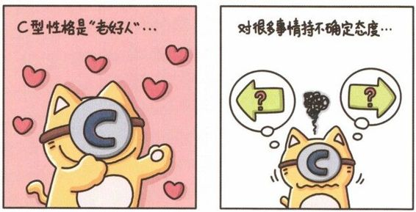
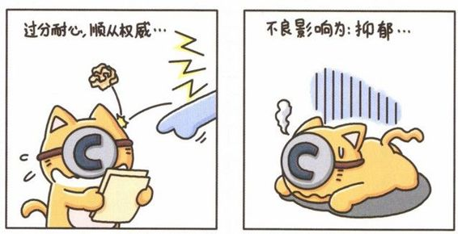
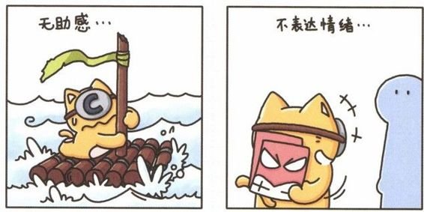

心情好的员工最高效

（好心情带来的知觉倾向）
有很多公司管理者会在管理岗位上表现出严苛的态度。他们也许认为这样才能树立起自己的权威，让下属更加谨慎地对待工作，方便管理。然而员工会因为这种态度而认为自己的工作总是不能让上司满意，也会因胆怯而无法向上司开诚布公地表达自己的想法。不愉快的工作环境只会让人内心产生抵触情绪，从而严重影响工作效率。
美国惠普公司创造了一种独特的“偶遇式管理办法”，为员工创造了轻松的工作氛围。惠普公司的办公室布局采用美国少见的“敞开式大房间”，全体人员都在一间办公室中办公，领导阶层也不设单独的办公室，下属与上司之间直呼其名，以此来创造人性化的工作气氛。
心理学研究表明，企业内部生产力最高的群体，不是薪水高的员工，而是心情舒畅的员工。要想提升公司总体竞争力，首先要关照员工的情绪，帮助员工建立自尊、自重的态度。
心情好坏会影响到大脑的思考力。在制订计划或进行决策时，如果员工心情愉快，知觉倾向就会让他们的思路更加宽广，考虑事情也更全面透彻，更有建设性。一部分原因在于人们心情好时，看待问题的角度也是积极乐观的，大脑就会倾向于考虑正面的事情，也更容易接受一些富有挑战性的任务。相反，在心情不好的时候，人们会患得患失，做出的决策会过于小心谨慎。
除此之外，当人们处于好心情时，或者想起快乐的事情，就更倾向于看到他人好的一面，也更愿意去帮助他人。在职场中，这样互助的风气会让团队成员之间的关系越来越密切，合作也更加和谐，更具创造力。
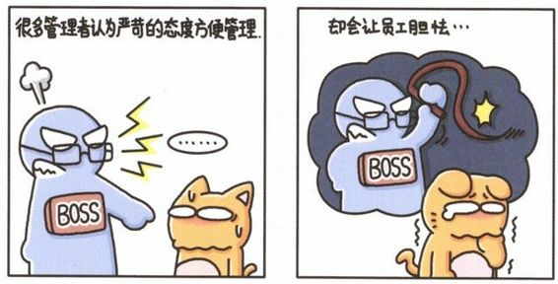
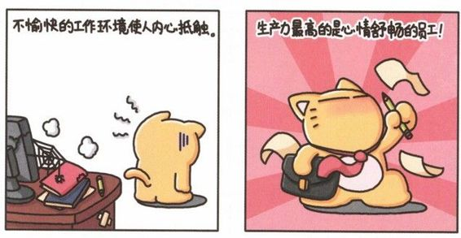
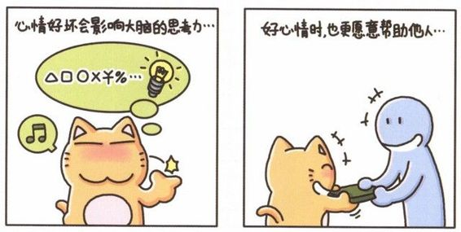

将愤怒扼杀在摇篮中

（管理愤怒情绪）
愤怒是最具破坏力的情绪之一。我们在生活中有很多可以生气、愤怒的理由，但很少有真正让人信服的理由，为了让我们的愤怒变得冠冕堂皇，大多是自圆其说。上司莫名其妙的指责，同事对责任的推卸，让人难以招架的客户，都很容易成为我们情绪火药的导火线。管理好自己的愤怒情绪，可以尝试以下几个方法：
第一步，认识到愤怒情绪可以转化为动力。如果我们可以有效控制愤怒情绪的发泄渠道，那么它非但不会具有破坏力，还会提高我们的工作效率。比如，自己在一项任务中出现差错，那么可以把愤怒的情绪转化为工作动力，把补救方案做好。
第二步，及时处理不满，而不是把不满情绪积累到愤怒的程度。如果有人对我们做出了无礼的言行，应该在第一次发生这种情况的时候就指出，而不是等到对方让我们忍无可忍时再爆发。
第三步，冷静一下再表达愤怒。比如在发怒前先做十个深呼吸，一边呼吸一边默默地数数。这个办法可以大大降低我们表达愤怒时的“火力”，不至于破坏我们与他人的关系。
第四步，替换非理性的自发性念头。真正导致我们情绪反应的，并不是别人的行为，而是我们理解他人行为的角度。换句话说，不是发生了什么事，而是我们如何解释事件，才会决定所产生的情绪。
因此，若要真正将愤怒扼杀在摇篮中，必须矫正我们看问题的角度。试着从多个角度来看待问题，用客观、理性的分析来取代一些非理性的自发性念头，愤怒的情绪也就无从谈起了。
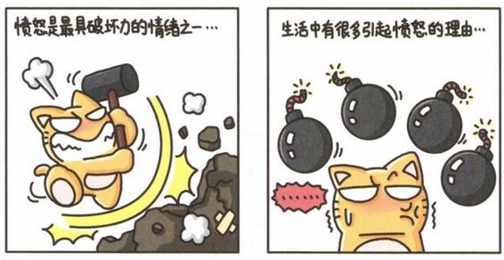
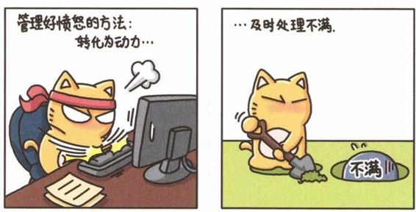
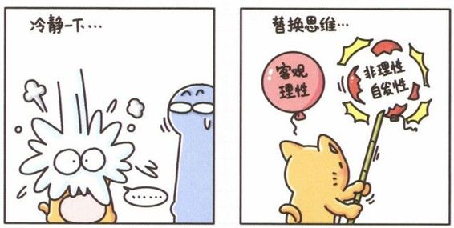

谁是办公室里的“橡皮人”

（谨防职业倦怠）
职业倦怠是一种由于过度和持续的压力导致的情绪衰竭、身体疲劳、反应迟缓、个人成就感降低的状态。职业倦怠状态下的人好像是麻木的“橡皮人”，没有梦想、没有乐趣。身体在倦怠发生之前会不断地发出预警信号，识别这些信号，加以调整，才能避免职业倦怠给我们造成的伤害。
生理信号：
常常感觉疲倦。
身体紧张，频繁的头痛、背痛、肌肉痛。
免疫力低下，经常感觉身体不适。
情绪信号：
对工作失去热情，对前途感到没有希望。
对周围的人、事漠不关心。
工作态度消极，人际交往中越来越没有耐心。
没有成就感、耻辱感，对表扬和批评都感觉无所谓。
职业倦怠的行为信号：
行事拖沓，工作效率降低。
饮食、作息反常，比如过量进食，睡眠时间紊乱。
疏远人群，习惯性地指责他人。
经常性的迟到、早退、旷工。
当我们发现自己已经处于职业倦怠的边缘时，应该试一试“慢生活”，减少工作量，给自己多些时间休息，整理思绪，或者干脆给自己放个假，停下手中的工作，做一些完全与工作无关的事情。寻找社会支持也可以帮助我们对抗职业倦怠症，多与朋友分享感受，彼此支持。
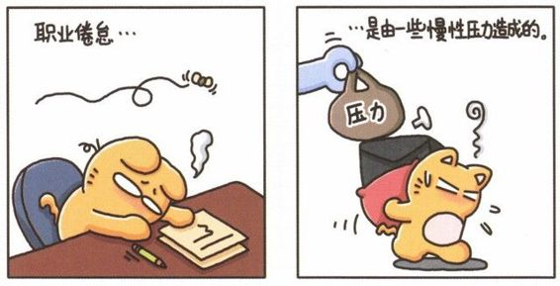
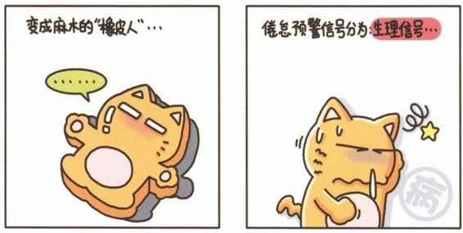
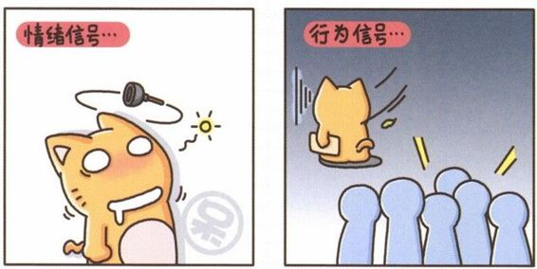

不要做坏情绪的传递者

（踢猫效应）
当他人对我们微笑时，我们也不自觉地微笑；当人们发火或表现出厌恶、轻蔑时，也会诱导我们产生同样的情绪。人际交往带来彼此的情感交流时，情感得失也就随之产生了。这种人际关系中的“互动”有很多种形式，我们可以把它归结为影响彼此心情的能力。情绪传染机制有很强大的力量，我们可以彼此影响，引发任何一种情绪。这种传染是进行情感得失的主要形式。
比如，我们在超市买完东西结账时，如果遇到的是一位乐观热情的收银员，即使当时心情郁闷，也会被对方的热情所感染，心情犹如突然被点亮一般。这时候我们和对方都处于情感收益的状态。相反，如果我们在外用餐时服务员板着脸，我们也会觉得不开心，这意味着我们在情感交流中付出了情感成本。
在正常的大脑中，杏仁体通过丘脑来接收情感信息，比如对方兴高采烈的语调、眼睛里的愤怒或者失败后颓废的姿势等，然后下意识地处理这些信息。这种下意识又会引发我们自身类似的情绪，这正是感染他人情绪的主要生理机制。
一个人的强烈情绪往往会传染给其他人。越是在紧张、焦虑的状态下，人们会越发敏感，也越是容易被他人的情绪感染。一个在办公室里总是抱怨的人会挫伤整个团队的工作积极性。如果我们对自己的情绪不能好好处理，任意地表现出不满、怨愤、悲伤等，也会让身边的同事承受生理、心理上的消极影响。
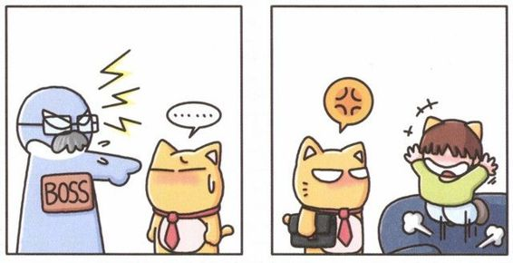
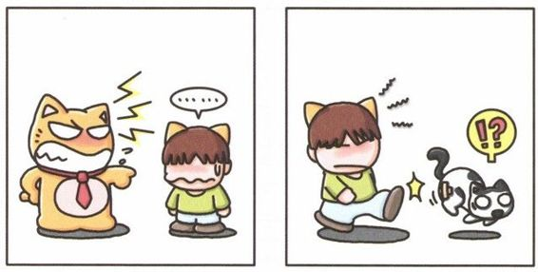
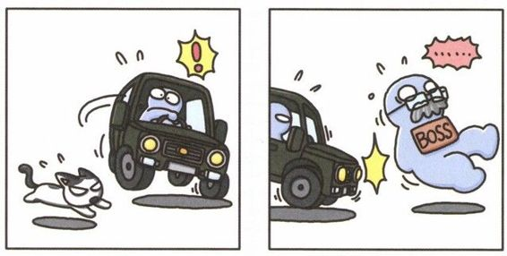

简单好用的懒人减压法

（色彩减压法）
色彩心理是客观世界的主观反映。不同的光作用于人的视觉上时，必然导致我们产生某种带有情感的心理活动。有一定的心理活动，就会有相应的生理变化，因此，我们的生理因色彩发生变化时，也会产生相应的心理变化。
曾有心理学家做了这样的一个实验，让受试者进入大红色墙壁的房间，发现他们脉搏加快，呼吸变快，血压升高12%；但是进入蓝色墙壁的房间时，脉搏跳动缓慢，血压下降10%，呼吸变慢，脑电波则呈现冷静而放松的状态。
当我们处于陌生环境时，在最初的20秒内，我们接收到的视觉信息中色彩感觉占了80%，而形状感觉只占20%；两分钟后，色彩感觉占60%，而形状感觉则占40%；五分钟后，两者各占50%，并维持这个状态。因此，色彩是我们最先注意到、也是最后被遗忘的环境特质，会对我们的心理立即产生作用，而且时间持久。合理地利用色彩心理学，可以有效地帮助我们缓解负面情绪。
压力状态下适用色：蓝色、绿色。
蓝色和绿色是大自然赋予人类的最佳心理镇静剂，这些色调还有帮助降低皮肤温度、减少脉搏次数、降低血压、减轻心脏负担等作用。
悲观、抑郁状态下适用色：红色、黄色、橙色。
通常在人感到压抑、失落时，视觉上渴望接触暖色调。红色具有振奋精神的力量，橙色是阳光的颜色，给人带来温暖而愉悦的感觉。
焦虑状态下适用色：白色、黑色、粉色、浅蓝色、浅黄色。
对于激动、烦躁、失眠的人来说，接触黑色可起到恢复安定的作用。白色和粉红色都可对易动怒的人起调节作用。粉红色、浅蓝色能使人的肾上腺激素分泌减少，使情绪趋于稳定。
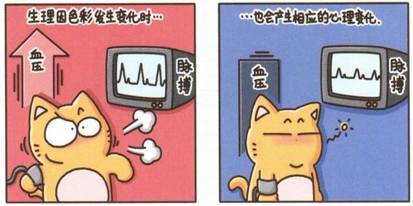
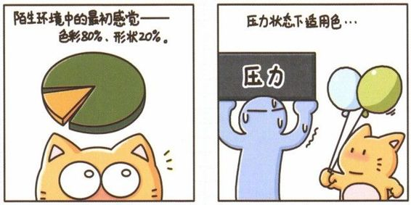
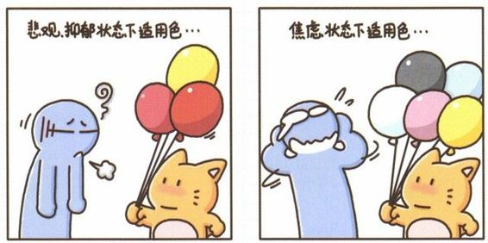

工作也要察言观色

（自我价值不由他人决定）
任务时间紧迫、不能胜任工作、环境噪声等，这些都是压力源。而在压力源中影响最为严重的是遭受严厉的指责。想象这样一个场景，我们花费很多时间准备的策划案，上司却以轻蔑的态度，做出刻薄的评价。这种对“社会自我”形象（别人眼中的我）的威胁会对我们的生理状况产生很大影响。我们不仅会感到耻辱，还会感觉自己毫无价值。
办公室环境中我们会遇到各种性格的人，有些上司习惯了独裁管理者的态度，因此对员工会任意批评，甚至表现出不屑。员工就会相应地感觉到敌意、恐惧和不安全感。因为下属处于弱势，加薪升职的生杀大权掌握在上司手中，因此员工会觉得无助、脆弱、敏感。时间长了，员工每次与上司的对话都会谨小慎微，即使有疑问也不敢轻易发问，因此增加犯错的概率。这种如履薄冰的状态会让员工每次见到上司时血压水平迅速提升。
如果是同事间的负面评价，我们可能会反驳。但是，如果这些让我们感觉羞辱的评价来自上司，即使内心充满怒火，我们也会忍气吞声。然而这种沉默会让上司认为我们接受了他的管理方式，今后依然用这种态度对待我们。
遇到这样的情形，我们要把自己与批评的事项分开，比如“策划案一无是处”这样的评价我们要正面地理解为，这份策划案不够好，需要再努力，而不是认为自己“一无是处”。简单来说，我们的价值不是以事情的结果来认定的，我们可能创造了一个不够完美的结果，但是我们可以努力做得更好。更重要的是，我们自身的价值由自己创造，并非由他人决定。
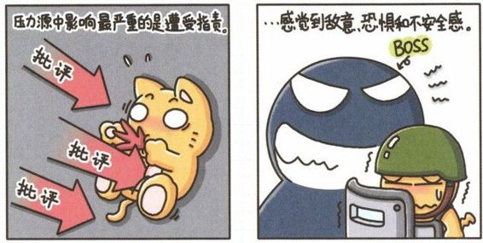
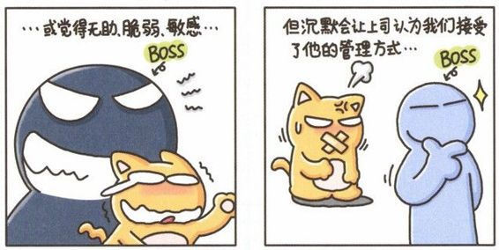
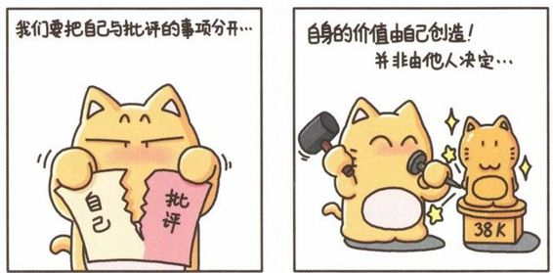

给自己安装幸运儿模式

（乐观的思维模式）
英国心理学家曾经做过幸运与性格之间的实验，发现乐观的人像是在内心安装了一个幸运儿模式，总是会发现外界潜在的机会，而悲观的人却倾向于对机会视而不见，因为他们更关注的是有没有困难和挫折。乐观的人在生活中所遭受的挫折和悲剧并不比悲观的人少，但乐观的人能更好地应对困难。乐观的人与悲观的人相比更不容易患病，自我康复的能力也更强，更加长寿、健康。心理学认为乐观的思维方式有以下四个特点：
乐观的思维模式会将不愉快的经历归结为具体的原因，而不是盲目地扩大范围。比如，乐观的人申请工作被拒绝后，会找到失败原因，并想办法解决；悲观的人则会因此得出“我能力不够，是个失败者”的结论。
乐观的思维模式倾向于将事情归结为外部原因，而不是内部原因。比如，乐观的人会倾向于认为失败的原因是招聘方在寻找严格符合职位描述框架的人；悲观的人会归因于“我不行”。
乐观的思维模式会假设痛苦和疾病只是暂时的，一切都会好起来。比如，乐观的人会对生活充满希望，一时的挫折并不能影响他们的积极性；但是悲观的人则会因为一次打击而觉得一切都完了。
乐观的思维模式可以通过后天学习培养，面对挫折，解决问题。我们可以积极的自我对话，在感到沮丧和无助的时候对自己进行劝导，以更加积极的心态、乐观的精神面对挫折，对职场生涯大有好处。
感悟时光机
人生不如意的时候，是上帝给的长假，这个时候就应该好好享受假期。当突然有一天假期结束，时来运转，人生的辉煌就开始了。 （《悠长假期》）
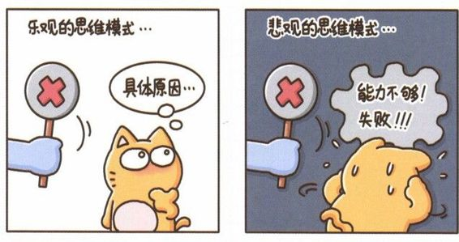
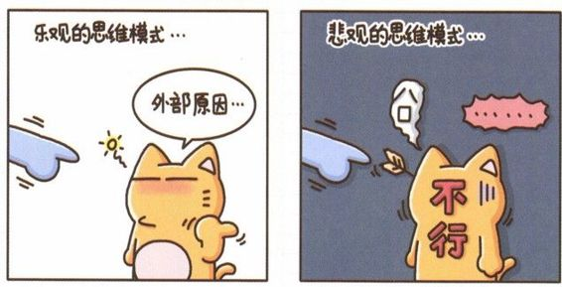
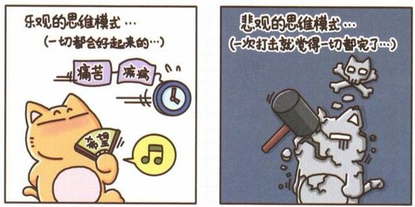

上班第一件事去“偷菜”

（小心上了“软瘾”）
很多上班族到办公室的第一件事情就是花上一两个小时浏览网页，类似的习惯还包括过度购物、频繁查看邮件、聊八卦、过度饮食等。这些超出正常限度的坏习惯被美国的心理学界定义为软瘾，指那些强迫性的习惯或回复性的情绪，是不同于物质上瘾的沉迷。
在压力或负面情绪下适当选择购物或虚度光阴可以缓解紧张情绪，获得短暂的快感，进而修复我们的免疫系统，这种趋利避害的选择是人的本能行为。但是如果缺乏自制力，长久地沉溺于一些不良习惯中麻痹真实的情感，会榨取我们很多的精力、财力或其他。
判断一个不良习惯是否属于“软瘾”可以通过以下三个问题来鉴定：我需要在这方面花费多少时间？我的动机是什么？我会有怎样的感受？比如，很多人喜欢通过逛街或者玩游戏来缓解压力，这些习惯并非一定构成“软瘾”。如果它给我们带来更充沛的精力，愉悦轻松的感受，则说明在这个过程中我们是受益的。只要收益大于危害，这个习惯就不能被界定为“软瘾”；相反，如果我们感觉烦躁、焦虑，明知道没有意义还是停不下来，则属于“软瘾”。
“软瘾”产生的根源在于我们内心渴望逃避现实、缓解压力，而沉浸在“软瘾”行为中会带来更低的生活满意度。因此，我们在改变“软瘾”行为的同时，也不能直接剥夺内心的需求。
感悟时光机
反思自己的生活方式，找到“榨取”你体力、精力的不良习惯，然后用积极的活动取代它们。如阅读、做志愿者，或学一门能充分发挥自己创造力的新手艺。你要记住的是，每个人都有可能染上“软瘾”，如果你能及时发现它们，你就能用自己的方法来克服它们。
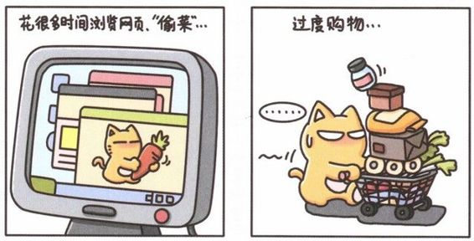
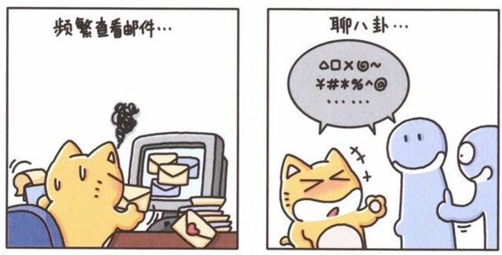


压力地雷，一个一个拆除

（齐加尼克效应）
我们都有过这样的经历，如果待办事项中有很多项任务没有完成，我们会感觉到一种紧迫感。这种心理上的紧张、压力会一直持续到任务完成。这种现象被心理学理论定义为齐加尼克效应。
在职场竞争激烈的今天，我们每天都要去解决各种各样的事情，挑战一个紧接着一个涌来，很多时候我们不得不同时处理多项工作。比如编辑、记者等即使在下班时间也会思考选题、采访问题等工作事务，这些未完成的工作事项势必会给我们带来一定压力。如果大脑和身体时时处于紧张的备战状态，则会导致齐加尼克效应，让我们觉得疲倦、力不从心。如果不及时休息，调整精神状态，久而久之则会引发神经衰弱，表现为易疲劳、头痛、头昏、失眠、多梦、记忆力衰退等症状。
克服齐加尼克效应的方法很简单。为了避免待完成项目带来的紧张感，我们可以采用“切蛋糕法”来制订计划。吃掉一整个蛋糕看起来是个无法完成的任务，可是把蛋糕分成小块，每天吃一块就很简单了。我们可以把同时需要处理的若干事项分为几个部分，按步骤地逐个完成。这样每完成一个步骤，都有任务终结感，由此带来的满足感会加强我们掌控大局的信心。
感悟时光机
齐加尼克效应源于心理学家齐加尼克的实验：他将受试者分为两组，让他们去完成20项工作。其间，齐加尼克对一组受试者进行干预，使他们未能完成任务，而对另一组则让他们顺利完成工作。实验得到不同结果。虽然所有受试者接受任务时都处于紧张状态，但顺利完成任务者，紧张随之消失；而未能完成任务者，紧张状态持续存在。
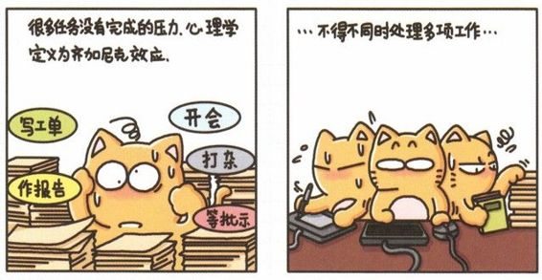
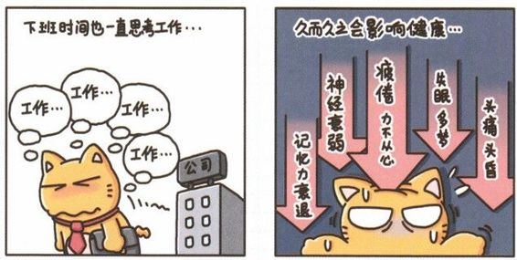
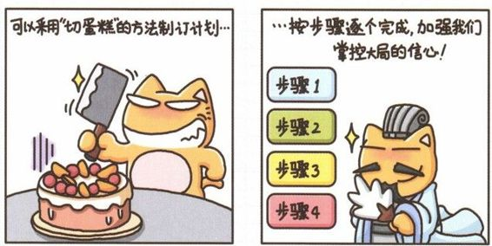

行之有效的减压对策Ⅰ

（书写减压法）
如果我们不愿意与别人诉说正在经历的事件，比如刚刚遭受了经济上的损失，被追求的人拒绝，或者仅仅是我们对某件事情的恐惧等，可以选择书写的方式来平复自己的心情。书写减压法是将自己的想法和感受坦诚地写下来。在书写过程中，我们不需要迎合或取悦任何人，也不需要对任何人解释，完全是自我对话。
有些人会选择和朋友一起用聚会的方式来宣泄负面情绪，但这样的方式属于逃避行为，并不利于真正解决问题。书写的过程中我们和自己交谈，会更了解自己的心理特征，有助于我们寻找到正确的解决方案。把恐惧和悲伤写下来是心理治疗中常用的方法。
书写需要在一个不被人打扰的空间里，我们可以完全放松地与自己相处。亲手书写的方式，相比较用键盘打字，更适合我们用来表达感受。我们可以任意地书写、涂鸦。而且，这是给我们自己看的，不必工整。除了书写感受外，我们还要把自己的想法写出来，专注于寻找事件中的意义，我们不一定从书写中获得答案，但是书写可以帮助我们洞察事件的本质，帮助我们成长、改变。
如果困扰我们的事件已成定局，可以把经历书写为一个有开头、发展和结尾的故事，我们可以以局外人的身份描述故事的主人公，并且对故事情节做出点评。通过这种方式，我们可以从故事中看到值得领悟的价值。对于正在困扰我们的事件，我们可以把这个故事写成具有多种结尾的故事，推理出发生每种结尾都需要怎样的故事情节。这个方式帮助我们看到怎样的行动才能达到我们想要的效果。
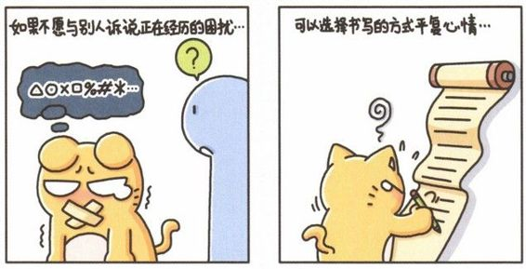
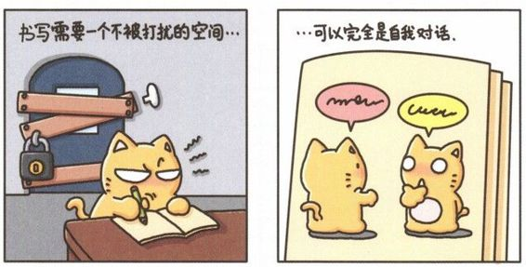


行之有效的减压对策Ⅱ

（冥想放松反应）
放松反应是指当我们的呼吸变得深长、心跳放慢、血压降低、新陈代谢放慢时的身体反应。实现放松反应最理想的方式就是冥想。经常做冥想练习，我们在压力状态下可以有效地控制呼吸、平缓血压。同时，这个办法会增强我们对情绪、身体的控制力，在遇到压力的时候我们会气定神闲地寻找解决方法。很多人心态浮躁、无法平静，这样的人恰恰是最需要冥想练习的。
冥想是一种古老的压力管理技巧。冥想与睡眠不同，睡眠虽然可以起到冥想的部分效果，但是冥想会给我们带来身心的深度放松和安宁，将积累的压力释放到体外。冥想的进行非常方便，只要在一个安静的空间就可以进行。可以选择一个舒服的姿势坐着，把注意力集中在呼吸上，缓慢地把气体吸入肺部，再轻轻吐出来，专注于空气从身体一进一出的感觉。刚开始做冥想的人，头脑中会有各种杂念，这时不要强迫自己让所有的杂念消失，而是顺其自然地任杂念在头脑中来去，不去理睬。每天冥想15分钟会对身心大有裨益，经常冥想的人抵抗挫折的能力会得到增强。
冥想的过程还可以改变大脑的脑电波。日本医科大学的河野贵美子做了一系列的脑电波实验，发现在进行冥想时，右脑半球的α波强度下降，因而表明右半球比冥想前更加活跃，而左半球的α波有相对增强的趋势，则表明左半球正得到休息。由各种松弛方法的脑电波测定结果发现，冥想法是最有效的休息、训练、开发大脑的方法之一，更是减压最行之有效的方法之一。
感悟时光机
紧张与不安中，一个人迷失在不知名的地方，因为孤独而感到严苛、迷惘，甚至不知所措。但是总能从中找到一条出路，顺利地全身而退，并继续迈向下一个旅程。 （安藤忠雄）


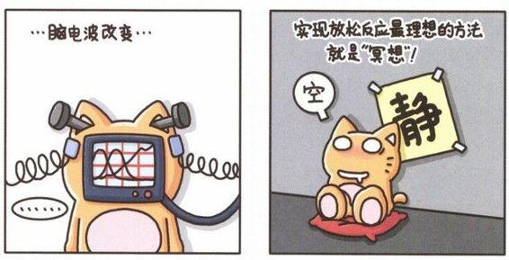

行之有效的减压对策Ⅲ

（催眠减压）
催眠是以人为诱导（如放松、集中注意、想象等）引起的一种类似睡眠又非睡眠的意识恍惚状态。催眠不仅出现在医学和心理学领域，还出现在生活的方方面面，比如在饮酒后的微醺状态；在车上发呆，似醒非醒的时刻；受到广告的影响，冲动之下买了一些不需要的东西等，这些都属于催眠状态。事实上，我们在一天的时间中，很多“片刻”是处于催眠状态的，只是我们没有意识到。
催眠可以用来治疗一些心理疾病，如强迫症、忧郁症、情绪问题等。每个人都有可催眠性，只不过程度不同。催眠可以通过催眠师的引导进行，也可以自己进行。这种自我催眠的训练方法是由J.H.休尔兹博士开创的，适用于身心症的治疗、缓解压力、培养专注的能力和创造力。
自我催眠首先要选择一个安静舒适的房间，躺下，保证自己在此期间不会被打扰，好，让我们开始！
想象双臂和双脚感觉沉重：这个暗示会放松我们全身的肌肉。
想象双臂和双脚感觉很温暖：这会改善我们全身的血液循环。
感觉心脏平缓、有规律的跳动：这会缓和我们的紧张情绪。
感觉自己的呼吸深长而平稳：让我们进入更深一步的放松状态。
感觉腹部很温暖：这一步骤可以帮助稳定自律神经。
感觉额头变凉爽：这会缓解因压力造成的头昏脑涨，使大脑清醒。
整个过程中要保持专注、放松的状态，保证呼吸的舒缓，不可急躁。一般没有过催眠体验的人可能需要些时间掌握这些感觉，但是每次只要按照程序做完练习，压力就会得到一定程度的缓解。随着练习次数增多，我们会越来越快地进入催眠状态。
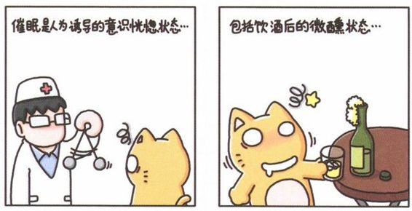
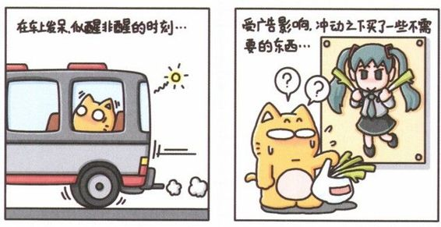
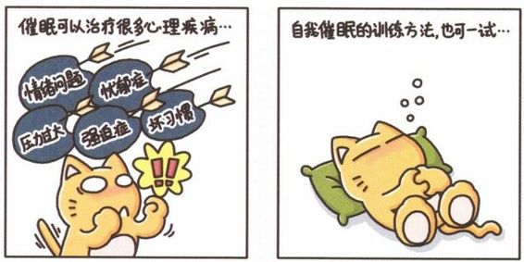

行之有效的减压对策Ⅳ

（感恩减压法）
研究发现，如果我们内心充满埋怨、不满之类的负面情绪，不管情绪是指向他人、还是自己，都会让我们的心情更加糟糕。而关注发生在身边正面、积极的事情，可以帮助抵御负面情绪，并在有压力、悲伤或遭受灾难的时候增强韧性。感恩疗法做起来并不容易，它要求我们进行自我反省，要有能力承认我们依赖于其他人的帮助，谦卑地意识到自己的局限性。
积极心理学认为，感恩与自豪、希望、受鼓舞、宽容、兴奋等情绪紧密相关。作为一种积极的心理体验和人格特质，感恩帮助我们建立持续的幸福感资源，培养我们创造力的内驱力和目的性，引发我们的积极情绪。因此，懂得感恩的人拥有更高的幸福感和生命活力，与朋友之间的交往也会更加和谐。
在感恩的过程中，我们会认识到他人在我们变得幸福的过程中起到了积极的作用，因此会更加乐观，充满希望地看待生活，克服“负面倾向”。感恩改变我们对世界的感受，当感恩成为一种习惯，我们会很容易看到生活中的光明之处。
心理学家曾经要求实验者给老师、父母或任何你应该感激的人写一封感谢信，然后探访他们，将感谢信读给他们听。结果发现，在事后的一个月，这些人比以前更加快乐，更少压抑自己的情感。感恩的个性特征有一部分是来自遗传，但是我们也可以通过后天的学习来培养。培养感恩的一个简单方式是每天记录想要感恩的事情，以真诚、放松的心态来感谢。尽可能地当面感恩，比如给身边的朋友一个拥抱，感谢他们对我们的帮助，感谢生命里有他们的陪伴。

Part

05
向职场最可怕的心理顽症宣战

拖延心理篇
一堆摊开的文件、一封该发的邮件、一个该见的
人……你却总是想待一会儿，再待一会儿……


为什么我们会拖延

（内心冲突源头）
人们对于拖拉的成因，普遍会认为是懒散的缘故，时间管理问题，或者是道德问题。然而，大量相关的心理研究都验证了拖延是一种心理问题。从根本上来讲，拖延是一个人是否能跟自我和谐共处的问题。
心理学将拖延定义为：以推迟的方式逃避执行任务或做决定的一种特质或行为倾向，是一种自我阻碍和功能紊乱行为。
事实上，选择拖延是一种自我防御的表现。我们养成任何一种习惯的主要原因，是因为它能够带来一些益处。之所以拖延，是因为它让我们不用马上面对那些让我们感觉痛苦的事物，从而缓解紧张的情绪。如果我们讨厌或感觉无法胜任当前的工作，就会倾向于推迟工作，用来暂时减轻由它所带来的紧张、焦虑情绪。从生理学上讲，逃避挫折以及不舒适的情境是人类本能的生存机制。人类通过回避令人紧张或不熟悉的事物，来确保不会被突如其来的“猛兽”袭击。
但如果我们可以接受我们作为人类的诸多局限性，接受我们的能力、生理状况、生活环境，我们就可以在任何情境下都保有健全的自我价值感。因此，我们的目标并不只是表面上对抗拖延，而是接纳自己。我们依然需要追求卓越，但是我们需要在面临挑战和压力的时候，摒弃自我质疑、恐惧、担忧、羞耻等内心冲突，而是接受自己的优点、缺点，以宽容乐观的态度来对待自己，用这样的态度来减缓拖延的惯性。
感悟时光机
拖延的情绪根源涉及内心感受、恐惧、希望、记忆、梦想、怀疑以及压力。但拖延者往往不能识别所有这些活跃于表面现象之下的情绪波动，他们无意识地用拖延来逃避不舒服的感受，来掩饰心理弱项，从而进行自我保护。
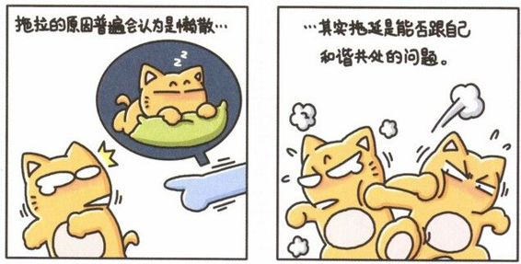
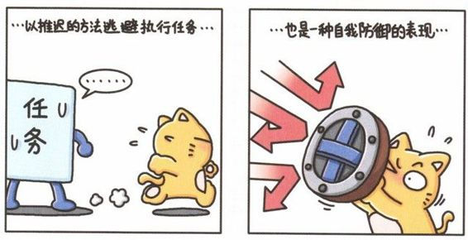
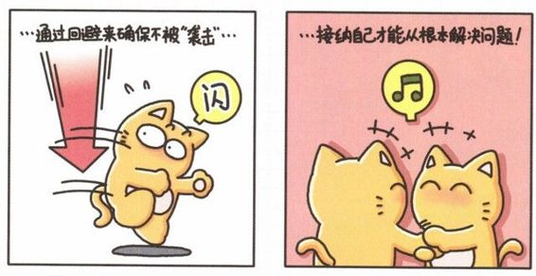

你怎么知道你在拖延呢

（质疑拖延）
拖延背后的原因错综复杂，传统中认为害怕失败以及完美主义倾向是造成拖延的主要根源。
除了“临时抱佛脚”的情形外，拖延还表现为以下几种情形：不愿意接受任务，不愿意尝试新事物，对于当前的工作感到厌倦，不愿意面对需要做决定的事情，把拖延的理由归结于外因或者自己的情绪不佳，制订一些详细的计划却从不执行，让自己忙于不重要的事务而无法开展重要工作。
我们大多数人在生活中都发生过把事情延后处理的情形，然而并非所有的延后处理都是拖延。拖延的构成必须具备以下三个条件：出现消极反应；不必要的原因；延迟。辨别合理的延后处理与拖延非常重要，前者不会带来生活困扰，推迟是为了得到更好的效果，不得已而为之。而后者会给当事人带来烦恼。
拖延者深知所拖延事情的重要性以及时效性，拖延使他们无法完成他们认为自己有能力完成的事情，因此拖延者必然承受某些内在情绪的折磨，从恼怒、后悔，到强烈的自我谴责以及绝望。除了情绪上的损伤，拖延者还要面对经济、人际关系、职业发展、学业等方面的损失。其中，工作上的拖延造成的影响尤为严重，诸如迟到、不能按时完成任务等拖延习惯会向外界传递出“不够积极努力，不能胜任”的负面信息，影响升迁以及加薪，甚至有被解雇的风险。
因此，如果意识到自己被拖延所困又无力改变现状，应该向专业的心理医生求助，解决隐藏在拖延背后心理失衡的根源。
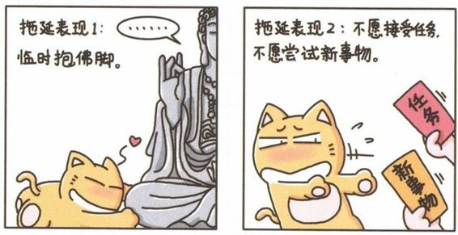
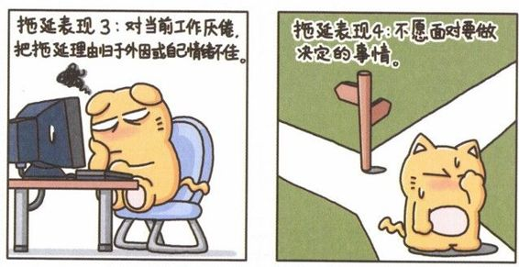
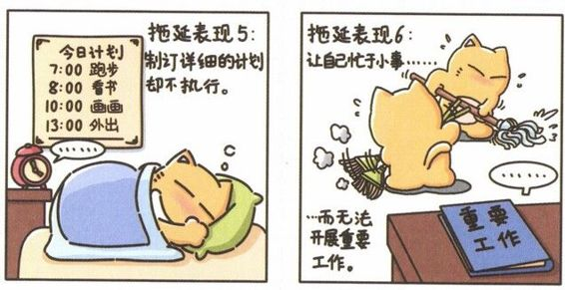

无忧休闲计划优先，打消没

时间玩的消极想法
表面上看来，拖延者为了工作而牺牲了娱乐时间，事实上，这样的做法只会让拖延者对工作更加厌恶，这种由于长时间的剥夺感和孤立感带来的厌恶情绪，会加重以后对工作的拖延行为。
拖延的原因之一，是因为不想开始工作。因为我们把工作等同于剥夺我们娱乐和休息的工具，一旦开始就意味着必须牺牲休闲时间。无忧休闲计划要求我们在每周的日程中都安排必须执行的休闲活动，把休闲当做生活中的一个优先事项。
相反，如果在每年、每月、每周都用一定量的时间用来锻炼身体，与朋友会餐，与家人郊游、旅行等，会增强我们的自我价值感和自尊心，而这一点正是解决拖延的核心所在。因为我们可以预期，在某个时间我们有与朋友一起娱乐的承诺，这种期待感会减轻因工作带来的焦虑。同时，我们在工作、娱乐平衡的同时，也可以客观地看待工作本身值得肯定的价值。
拖延者通常因为太长的待处理事项而为自己付出时间娱乐而感到内疚，持续性减少休闲、休息、锻炼的时间，会导致身心长期处于能量匮乏的状态，生活里充满对未来的焦虑与对当下的内疚。为了减少拖延的影响，我们必须分配相应的时间用以无忧无虑的娱乐，让身心重新充电，焕发生机，带给我们更强的行动力。
英国心理分析师温尼科特曾经说过：“我们所建立的自信，都是基于自己可靠的创造力和有了新发现之后的激动心情。”我们能够全神贯注的工作，也是从最初的玩耍经验中学会的。人类更多的是被快乐而不是痛苦所激励。生活中无忧休闲时间的适度增加，会让我们感觉工作愈加轻松、自在，并缓解因拖延症而产生的抗拒行为。
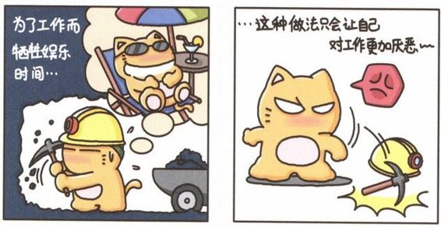
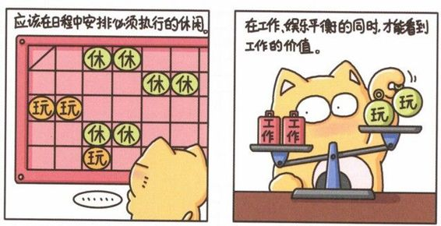
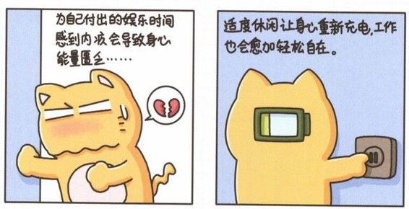

你！我！他！谁在拖延

（区分延迟与拖延）
一般来讲，辨别合理的延后处理与拖延非常重要。前者不会带来生活困扰，推迟是为了取得更好的效果，不得已而为之。而后者会给当事人带来烦恼。心理学研究发现，拖延者具备以下特征：
行为与目标不一致。拖延者采取的行动与其制订的目标是不一致的。比如说，拖延者也希望去努力工作，完成任务，但是却没有表现出符合这种目标的行为。
不够尽责，指拖延者无法承担起自己应负的责任，在计划和坚持方面都存在障碍；除非工作本身有极大的吸引力，否则无法激起拖延者取得成就的念头。
缺乏自律能力，指拖延者在计划和组织方面缺乏自我控制能力。自律能力差也是拖延行为产生的原因之一。拖延者总是选择当下的舒适而不是长期的利益，这是缺乏自律能力的典型表现。
负面情绪：焦虑、担心。一些负面情绪，比如抑郁会导致拖延行为，而拖延行为又会加重焦虑、担忧等负面情绪。负面情绪会消耗掉拖延者大量的能量，致使拖延者在遇到挫折时更愿意选择放弃，而不是努力。
如果这里的描述有很多的部分与你相符，那么你很有可能已经在拖延了。
感悟时光机
很多时候认为决定错误只是因为没有做另一个决定而已，但如果没有亲身经历，永远无法感受其中滋味。做出决定后，大胆朝前走吧，相信你面对问题的能力和无限潜能。
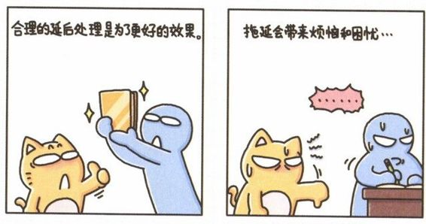
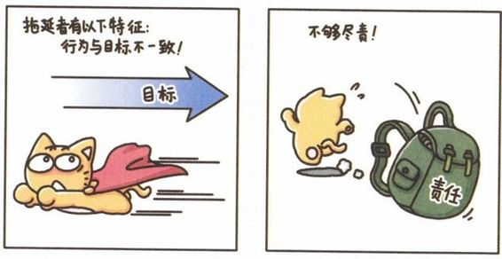
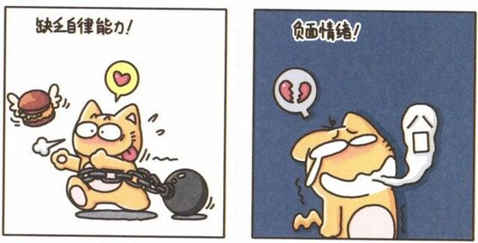

减少时间估计的乐观偏差

（计划谬误效应）
劳里艾大学的罗杰·布赫勒在一次实验中，请学生们估计自己要花多长时间完成学期论文，学生们普遍估计自己会在截止日期前十天交稿。但是，事实上他们大多数在截止日期的前一天才完成，这种对完成一件事情所花费时间低估的现象，在心理学中被称为“计划谬误效应”。
计划谬误效应认为人们总是倾向于低估完成某一任务的时间，造成低估的原因在于人们过于关注理想的任务计划和任务情境，从而导致乐观的时间估计。这种现象不只反映在学生完成论文方面，工厂也会常常低估某种产品生产的时间，作家会低估完成文稿的时间等。
即使人们努力尝试在制订计划时现实些，也希望一切都能够按计划进行，但却忽略了可能会有意外发生延误计划。因此，当我们因为未按原计划完成工作而感觉挫败时，首先要客观地审视我们制订的计划是否合理，而不是否定自己的执行力。
布赫勒的研究也为大家提供了一个快速有效的解决办法：对比过去类似经验。他提醒学生想一想过去完成类似的论文花费了多长时间，并且据此制订计划。在对比过去经验的基础上，学生们对论文完成的预期也变得更加现实了。
将任务分解成各个步骤也有利于我们制订准确的计划。以完成一份报告为例，如果我们将其分解为前期调研、问卷设计、数据采集、报告撰写等几部分，并根据自己的情况预留出处理不可预见性问题的时间，这种办法能够减少时间估计的乐观偏差，尤其对于一些复杂的任务，效果更明显。
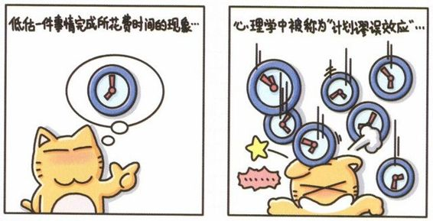

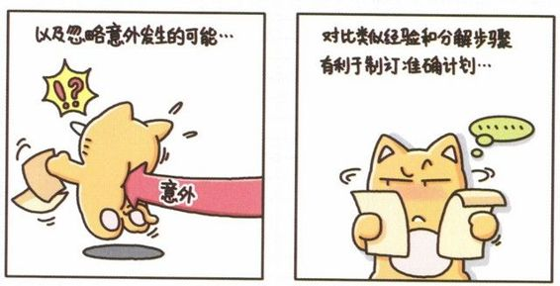

与自我和解

（左逆转对抗拖延）
我们的心情越放松，就越是能够以宽容、开放的心态看待世界。相反，如果长期处于负面情绪中，我们将倾向于维持现状。越来越多的证据证明，大脑左半球的左额叶是与关爱、同情、感应等正面感受相关的。积极友好地对待自己，会刺激左脑的左额叶，从而创造出一种轻松和自我价值健全感的良性状态，也就是左逆转的效果。
也就是说，如果我们能以爱和宽容的态度对待自己，大脑就会分泌出一系列化学物质来配合这种态度，并且加以强化。当面对一个有挑战性的任务时，我们的大脑便会显示出恐惧的迹象。但是如果我们换一种方式来对待这些焦虑和恐慌，我们的身体也会做出积极的调整，让我们有力量走进并且适应这个不舒适的地带。
假以时日，我们再面对挑战时的恐慌会逐渐减少，也会与自己发展出扶持性的良性关系，当我们的心态变得富有关爱和宽容，身体也会更健康，整个人都会以更加协调的方式来运转。
一个经过良好整合的身心系统会非常有弹性，也更富有适应能力，能量也会更加充沛、稳定。即使在职场中、生活中面对困境，不管这种困境让人感到恐惧、愤怒还是无奈，我们都能够正确地、积极地对待，将那些造成拖延的负面思维取而代之为积极的动力。只要我们能够在内心创造出一个爱与宽容的平台，陷入拖延陷阱的可能性就会变小。
感悟时光机
一个人越懒，明天要做的事越多。 （德国谚语）
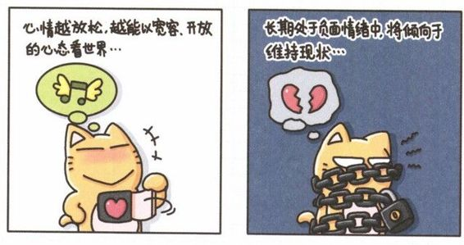
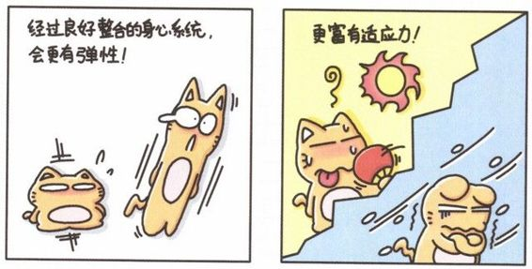
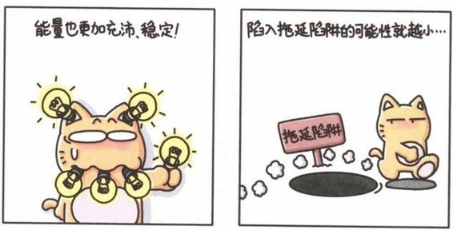

预设困难，选择放弃

（缺乏自信也会造成拖延）
该交的报告迟迟不肯递交，该给客户打电话却踌躇不已，类似这样的拖延行为就是因为缺乏自信。缺乏自信的人会很担心得到负面评价，也没有勇气面对坏消息，工作中也会尽量避免具有挑战性的任务。面对失败的恐慌感致使他们不愿意接受新工作，因此日程一再推后。
他们总会认为自己尚未准备充分，晚一天开始，似乎就会得到更多的信心和筹码。而事实上，他们从来没有过“自己已经准备好了”的感觉。事情晚一天开始并不能保证得到更好的效果，他们拖延是因为内心缺乏自信的黑洞无法填补，因此借助拖延工作日程来延缓自己面对失败的恐惧心理。心理学研究已经证实了拖延与缺乏自信之间的关系，缺乏自信的人会质疑自己的一切。
对失败的恐惧是低自信、焦虑、完美主义的混合体。因为对自己和自己完成任务的能力缺乏信心，尤其是处于被评估的状态时，拖延者很容易在即将遇到困难的时候选择放弃。如果仔细观察我们会发现，拖延者一直在为自己制造障碍。因为对自我价值不能肯定，他们会陷入自我挫败的负面思维定式中，比如“我做不好”、“我还没准备好”，这是一种在无意识状态下的失败暗示，从而造成自己失败的行为。
这一类拖延者，首先应该帮助自己建立信心。我们看到的外界，事实上是我们内心世界的反射，如果我们看到的是担心、不确定、失败，说明我们自己已经在心里种下了这些负面的种子。试着问问身边心态乐观的朋友，在他们眼中，世界一定是不一样的。
因此，与其担心一些自己预设的假象，不如关注自己的内心，在心中播下希望、力量、成功的种子。
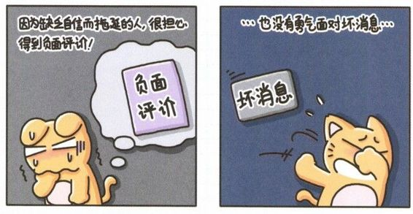
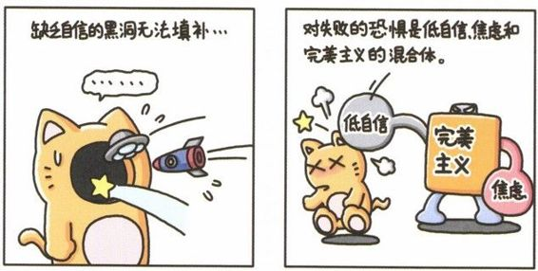
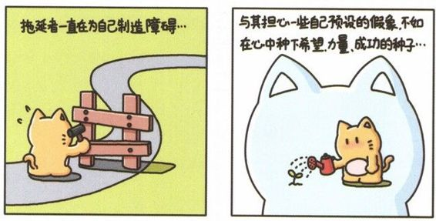

希望自己的欲望马上获得满足

（即时满足与拖延的关系）
即时满足是一种享乐主义的人生态度，关注于当下的舒适感受。婴儿是天生的即时享乐主义者，但如果成年人还保留着即时满足的行为方式，是一种心智不成熟的表现。
很多拖延者都属于即时满足类型。他们常常迟到；忘记约好的时间；不在乎时间的流逝，只做自己感兴趣的事情。这类人只关注现在的感受，他们很少制订日程表，即使制订了也不会坚持。他们贪玩，感情易冲动，为了维持当下的轻松感受，他们会把执行工作的时间一再后推。心理学实验表明，满足自己一时的情绪需求并非最佳策略，从长期角度上来讲，它会降低一个人的自我满足感和幸福感而非增加，想想因为玩乐休闲而拖延了工作后自己的负罪感和焦虑感就知道了。
与即时满足相对立的是延迟满足。延迟满足是指一种甘愿为更有价值的长远结果而放弃眼前满足的抉择取向，以及在等待时的自我控制能力，延迟满足是心理成熟的表现，也是情商的重要成分。在职场中，延迟满足型的人更占优势，要取得大的成绩就不能急功近利，不能为当前名利所诱惑，延迟满足型的人具备不怕挫折、坚持不懈的品质，他们更相信奋斗是取得成就的重要因素。
延迟满足型的人生活方式更加健康，不会拖延，他们会制订合适的计划、合理安排时间以及事先为中途可能出现的状况做好准备。比如，相比较即时满足的人，大家同样在周一进行演讲，延迟满足的人至少会在周五就开始准备材料。而即时满足的人会先放松，等到周日再准备。因此，即时满足型的人常常让自己处于赶工作的焦躁状态，从而造成拖延。
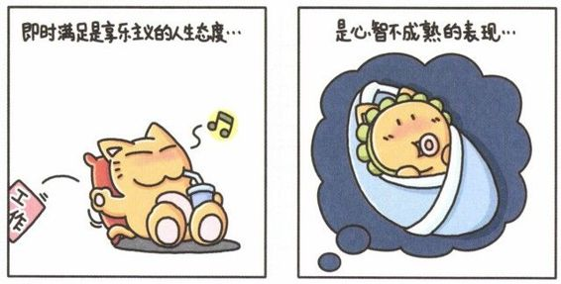
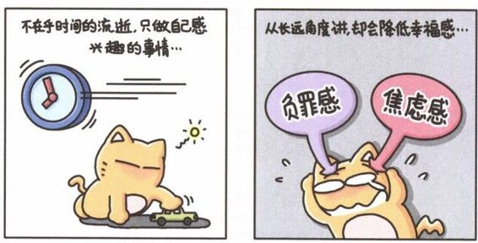


被拖延症害苦了

（战胜拖延的必要性）
许多人相信，我们在压力下会表现得最好，但是仔细想一想，这可能只是拖延成性者的一种托辞。典型的说法如下：“当压力存在时，我做得比较好，我会等到最后一分钟，它使我精神抖擞，届时我会干劲十足，把工作做得完美无缺。”这是最常见的自欺欺人的话。不管你相信与否，几乎没有人会在压力下表现得最好。当你屈服于未来的压力前，应该考虑下列的潜在后果：
如果你被迫加快速度，犯错的机会就会增多。如果你犯的是一个关键性的错误，你可能没有时间进行修正。
压力使你极易触犯墨菲定律：事情都不如你表面看起来那么轻松；凡事都比你想象得要费时；如果可能犯错，它会出现在最不可能犯错的时候。
基于以上原因，我们要摆脱在强大压力下工作或学习的窘迫局面。首先我们一定要战胜制造压力的第一杀手：拖延！所以号召所有学生和辛苦工作的人：向拖延宣战！我们可以一个月培养一个好习惯，也可以采取适合自己的方法，只要我们能坚持下来，并最终真正战胜拖延，我们就会发现，其实还有那么多时间可以用来做自己喜欢做的事情，我们还有那么多时间可以陪陪家人、陪陪朋友，而不是一天天被任务赶着似的往前爬！
无论你是学生，还是白领人士，只要你想过一种高效率、高质量的生活，那么赶紧来战胜拖延！从小事做起，从每一天做起，让我们一起拥抱明日的朝阳！不要再浪费青春！不要再挥霍生命！战胜拖延，高效生活！
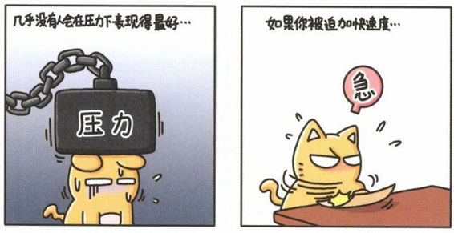
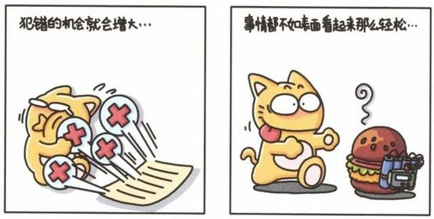
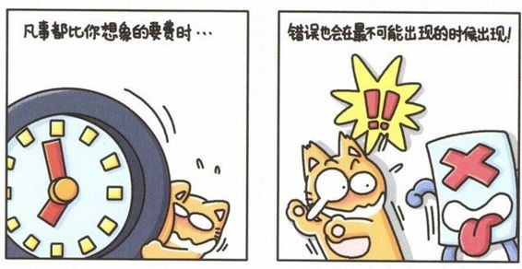

利用运动缓解拖延

（拖延VS征服Round-One）
每个拖延行为背后的动机都不尽相同，但不管怎样，拖延都意味着我们在抗拒、逃避一些事情。拖延会引发生理上的紧张症状，而疲惫的身体也会使人的情绪更加消沉，打不起精神做事情。使身体处于最佳状态，可以让我们的身体和心灵更加和谐，我们也会更有勇气来面对那些被拖延的事情，做出理性的决定。
研究表明，运动不仅仅对健康有益，还有提升情绪的作用。通过运动来缓解拖延尤其适用于抑郁情绪倾向的人。在抑郁情绪影响下，人们常会觉得倦怠和乏力，他们往往以为更多的休息可以缓解这种状态，自己才会更有精力去处理事情。但是心理学的研究证明，抑郁情绪下的疲倦并不是真正的身体疲惫，而是意志的消沉，以及对改变的抗拒。可以缓解这种疲倦状态的并非休息，而是运动。运动过程中，我们的身体会产生一种叫做内啡肽的荷尔蒙，有助于提升愉悦感和幸福感。一个情绪低落的人在健身或散步后，一般都会感觉轻松很多。
哈佛大学心理学家约翰·莱迪在《火花》中写道：“当你运动的时候，你不仅会感觉更好，你的大脑也会以更好的状态运作：你学得更快，认知灵活性有了提高，思维也会更加清晰，记忆更为敏锐。”在运动时身体中涌动的血液，在运动停止时几乎马上返流到大脑中，这样大脑就会沐浴在更多的氧气、脑源神经营养因子和内啡肽中，因此，在锻炼后的一小时内，我们的大脑会非常清醒。我们可以利用这一点，每次遇到令人踌躇的任务时，可以选择先去运动，再来处理这些事务，而不是一拖再拖。
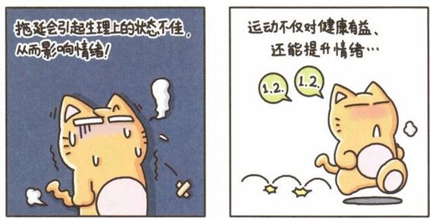
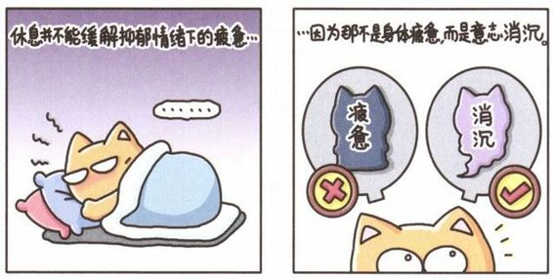
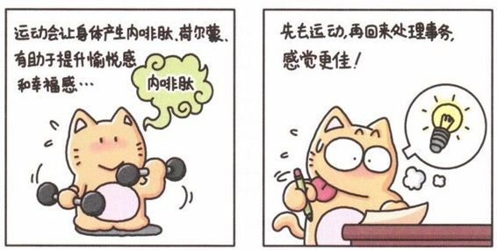

走神就好像灵魂出窍

（拖延VS征服Round-Two）
拖延者经常面对的一个问题就是发现自己没有时间做事情。事实上，如果我们有效地利用时间，是可以大大提高效率，轻松完成任务的。
零散时间：将零散时间加起来的量是很可观的。比如我们如果有学习英语的需要，但是又没有时间上课，可以随时携带英文资料，在各种等待时间内随时拿出来看一看。
在电脑前停留的时间：很多时候我们在电脑面前进行的并不是与工作相关的事情，反而是浏览网页消磨时间。利用上网缓解一下压力是可以的，但是我们应该给这个时间设定一个限度，比如15～30分钟。
保存好重要的资料和物件：一个自我管理混乱的人，会花费很多时间用来寻找文件、钥匙、手机等物品。为避免因此浪费时间，应将每件物品摆放在一个固定点上，每次使用完毕都将其归到原位。此外，还可以用视觉化联想强化记忆。比如把钥匙挂在钥匙架上，在大脑中用画面的形式重现这一过程，这样我们就不容易忘记钥匙的摆放地点了。
为每项工作设定时限：如果我们没有设定一项任务的时限，很容易会无限制地拖延，浪费大量时间。因此，应该在工作前认真预测完成该项工作的所需时间，然后下定决心在这个时限内务必完成。
减少走神的时间：如果我们心中有一些担心的事情，工作的时候就很难集中精力，工作效率也会受到影响。与其这样，不如先花一些时间来面对所担心的问题，把这些问题都列出来，并写出可能的解决方案。这个办法会让我们对现状有一个清晰的认识，知道该怎样去解决，也就可以做到把这些事情先放下，专注于当下的工作。
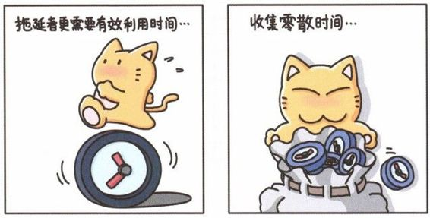

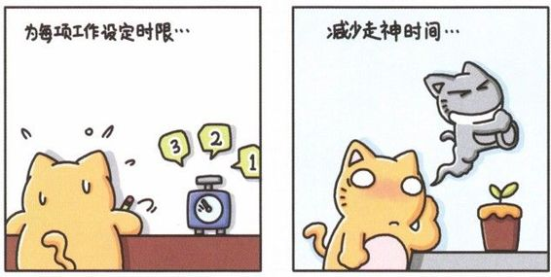

审视你的“愿望清单”

（拖延VS征服Round-Three）
愿望清单也就是我们经常所说的待办事项清单，列这样一个清单是对自己的监督和提醒，通过划去清单上一个个已经完成的任务，我们会体验到完成计划后的满足感。
每天早上开始工作之前，我们应该安静地想几分钟，把当天需要完成的任务列出来，并且按照重要性排序。我们应该在工作状态的巅峰时刻处理那些最棘手、最富有挑战性的工作，比如制订创新性质的策略或重要的谈判。那些例行性质的工作可以在工作状态一般的时候处理。
制订清单时，我们可以采用将类似的工作进行打包处理的方式来提高工作效率。比如，我们可以把上午9点至10点的时间安排用来拨打所有与工作有关的电话；把下午5点至6点时间安排为电子邮件或者其他工作信函性质的工作。这样我们就可以节省大量在琐碎任务之间周旋的转换成本。
制订清单还要预留出时间用以处理紧急事件。如若不然，我们的计划很可能因为出乎意料的状况而搁置。无法完成待办事项的焦虑和挫败感，很容易让人们选择逃避，也就是说不再关心待办事项清单的内容。基于前一次任务执行的失败，人们在短期内也会回避再次列清单的可能。没有一个完成任务的时限规定，结果必然是拖延。
还有些人常常乐此不疲地列出详细的待办事项清单，但总是等下一步才采取行动。因此清单不需要过于复杂，清楚明了就好。列清单本身是为了有条理地安排工作，最重要的还是及时采取行动。
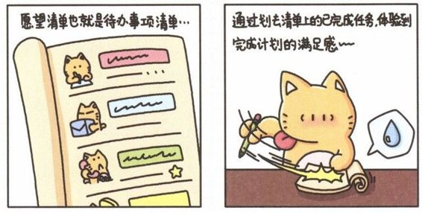
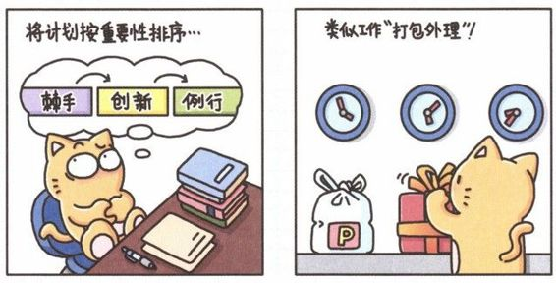
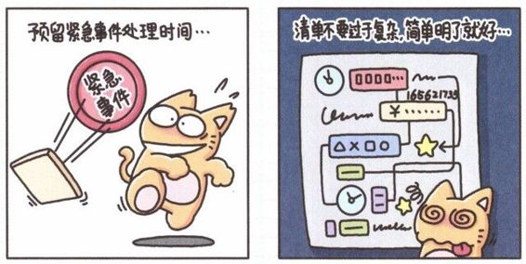

巧妙摆脱拖延怪圈

（拖延VS征服Final-Round）
拖延的时候，我们是静止不动的，这个时候最难的是启动。而一启动后，大多数人都会保持运转不息。我们发现，每天最艰难的，莫过于从温暖的被窝中起来穿衣服、洗漱，但一旦你行动起来，崭新的一天也就开始了。生活中的事和工作学习中的事一样，有了动力，就一帆风顺，直至完成。以下方法或许能帮助你彻底克服拖延。
承认拖延是一种无益的生活方式。拖延使你置身于自卑的情绪氛围之中。你真的想过一种挫折、疲倦与令人厌烦的生活吗？当然不。记住，决定改变，并有勇气改变，就等于改变了一半。
把大工作分成许多小工作。这不仅是因为细分工作有效地减轻了工作压力，更重要的是，你会发现，一切都在你的控制之中，从而增强你的自信心。不知不觉中，你会在一种理想的生活状态中战胜拖延。
直接面对不愉快的工作。其实当你真正去做那些你原本认为很糟糕、很无聊的工作时，或许你能意外地发现一些乐趣。而视而不见不仅不会使它们消失，通常会让问题变得更复杂。
先热身。有时候身体某种自发的小动作，正是你需要去进行大工作前的情绪培养。想想那些运动员们，在他们进行任何一场大赛之前，都要热身，让身体真正被激发起来。你也一样。在你需要完成一项巨大的任务之前，先热身，这样你会做得更好。
重视每一天。生活在健康和幸福中的人们往往不会感到生命是上天的恩赐，而肆意地浪费。所以，重视每一天吧！当你真正拥抱每一天，认真度过每一天，就等于在摆脱拖延上踏出了一大步。
Part

06
职场潜伏心理学定律

心理定律篇
与老板斗、与同事斗、与部下斗，掌握心理学定律乐趣无穷！
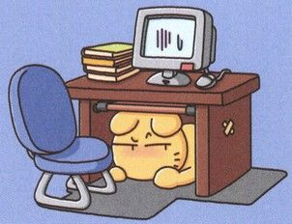

职场最需要果断行事

（布里丹毛驴效应）
在职场中，优柔寡断会成为我们晋升的绊脚石。我们对于一些重要决策会犹豫不定，这是渴望避免出错、逃避责任的一种表现。心理学中把这种决策过程中的犹豫不定、迟疑不决现象称之为布里丹毛驴效应。
布里丹毛驴效应是法国哲学家让·布里丹提出的理论，他做过这样一个实验：一头毛驴站在两堆数量、质量和与它距离完全相等的干草之间，会不知道该选择吃哪一堆才好。它一会儿考虑数量，一会儿考虑质量，一会儿分析颜色，一会儿分析新鲜度，犹豫不决，徘徊不定，终于在无所适从中活活地饿死了。
将备选行动方案、环境条件、行为结果和预期收获进行分析比较，在抉择前经过犹豫思考的行为，在心理学中叫做“犹豫—抉择”模式。犹豫不决是建立在一个错误的前提上，即做了决定就会有失误的风险。而如果什么决定都不做，就不会出现任何错误。因此，有些人会尽可能避免决策，或者尽可能延迟决策。然而“按兵不动”并不能带给我们想要的安全感，相反它会使我们更加紧张、焦虑，感觉身陷囹圄。此外，从企业的角度来考虑，一个不敢承担风险的人是无法委于重任的。
果断是很多成功者身上的显著特质，正是因为做事果断，敢于担当，这些人才能成为一呼百应的领导者。很多数据都显示，成功者与失败者的区别并不在于智商，而是因为前者在缜密思考后敢于行动，愿意承担合理风险。而失败者总是等到完全肯定、绝对安全的时候再做决策，那可能永远都会一事无成。
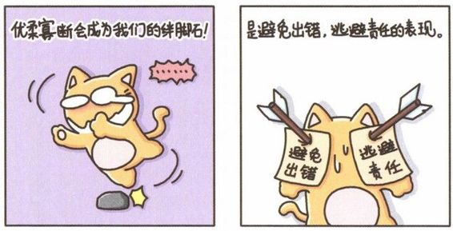
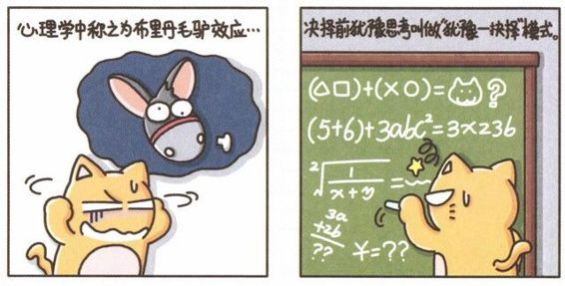


选错方向要及时导正

（避免陷入沉没成本怪圈）
“沉没成本”是指已经付出且不可收回的成本。2001年诺贝尔经济学奖获得者之一的美国经济学家斯蒂格利茨曾用一个生活中的例子来说明什么是沉没成本。他说，“假如你花7美元买了一张电影票，你怀疑这个电影是否值7美元。看了半个小时后，你最担心的事被证实了：影片非常无聊。这时你应该怎么办？”此时我们面临两个选择：
为了不浪费7美元，强忍着看完整场电影。
离开电影院做别的事情。
如果选择第一个，则意味着我们不仅花费了7美元，又花费了时间和精力做自己不喜欢的事情。因此做决定时，我们应当忽视那7美元，接受它是沉没成本，因为无论我们离开影院与否，钱都不会再收回。
很多人都在做着自己不适合或不喜欢的工作，只是因为已经身在这个行业中，转换行业意味着重新开始，那么之前这些年的工作经验也就全浪费了。工作上如此，亲密关系中人们也会犯同样的错误。明明是性格不合，或有着无法解决的冲突，却因为已经在一起很多年而不能放下，日复一日期待着转机的一天，期待着奇迹的诞生。这是一种类似赌徒的心态：“我已经输了1000元了，所以要继续赌，一直到赢回来。”事实上，继续赌下去会带来更多的损失。
沉没成本的存在，常常使我们有意不承认过去的决策失误，因而无法把自己从过去的决策中解放出来，更糟糕的是，我们在此基础上形成的追踪决策很可能是个更大的错误。因此，当我们陷于选择困境时，应该着眼于当下的情形，及时调整并做出理智的决定。
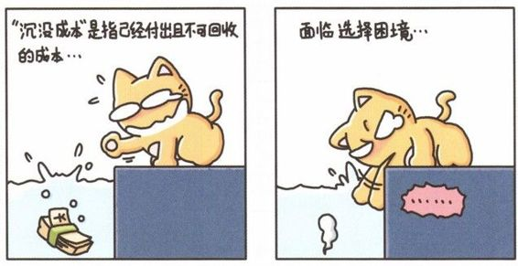
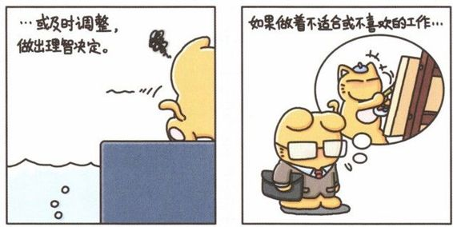
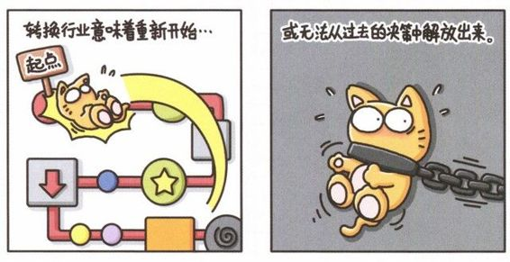

读懂上司的心

（小计策成就完美员工）
第一步，清楚上司的“核心价值观”。与上司建立良好人际关系的第一步就是尝试着从他的角度来看待工作中的问题。要做到这一点，首先需要了解他的价值观。我们都有自己最在意的细节，这些信念构成了我们的内在思想基础，心理学家们称之为“核心价值观”。核心价值观决定着我们对待外界事件的反应，它不太能妥协，也不容易被改变。比如，有的上司很在意“守时”，那么迟到就会是他的情绪引爆点。每个人都有着固定的情绪处理模式，情绪总是被同一类型的事件引发，作为下属就要谨慎对待。
第二步，清楚上司对我们的期待。有些人没有得到上司的认可并不是因为他们不够努力，而是他们没有理解上司究竟要他做什么。因此，员工应主动与上司沟通，弄清楚上司对工作的预期是什么。不仅要了解工作的内容，还要了解工作的目的。有了全局性的清晰认识，才能分清楚每项工作的轻重缓急。
第三步，与上司建立信任关系。信任是通过一系列长期的行为积累出来的，比如按时按质完成工作、准时上班、遵守承诺等。总体来说，是要上司相信你是一个可以信赖的、办事让人放心的人。
第四步，建设性地提出异议。如果发现上司的决策出现问题，应在认真调查的基础上，坦诚地表达出想法。有些人以为取悦上司的最好办法就是迎合上司，事实上这是一种误解。一味的逢迎可能会带来一时的好处，但长远来看，坦诚的人更能获得上司的尊重。在表达异议时，我们应该避开公众场合，以免上司尴尬。此外，我们应在认可上司的基础上表达异议。
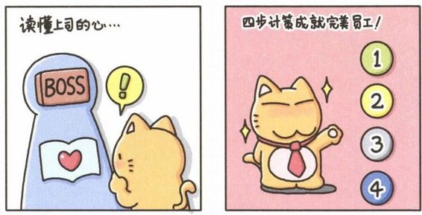
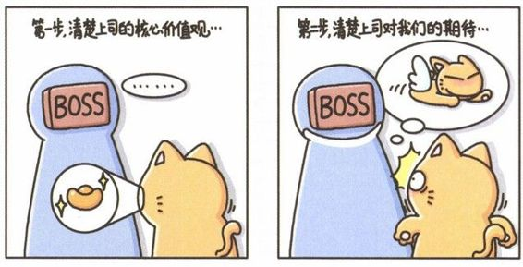
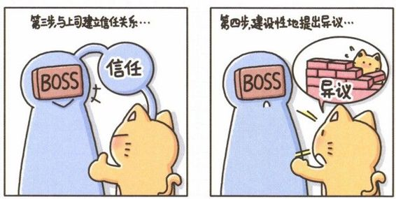

如何说服别人答应你的请求

（得寸进尺效应）
美国社会心理学家弗里得曼做了个有趣的实验：他让助手去访问一些家庭，请求被访问者将一个小招牌挂在窗户上，他们答应了。过了半个月，实验者再次登门，要求将一个大招牌放在庭院内，这个牌子不仅很大，而且很丑。同时，实验者也向另外一组之前没有放过小招牌的家庭提出同样的要求。结果之前答应过摆放小招牌的家庭有55%的人同意，而另外一组没有摆放过小招牌的家庭只有不到17%的人同意，前者比后者高出三倍。
研究者认为，对于难度较大或违反了个人意愿的请求，我们会很自然地做出拒绝的选择。但是如果是一个微不足道的小请求，我们会因为找不到推辞的理由而答应下来。一旦我们应允加入这项活动的一小部分之后，就会自然而然地认可自己的决定，并产生让自己的行动符合请求方期待的态度。人们把这种心理现象称为“得寸进尺效应”。
这种效应的可实践性已经被很多实验所证明。加拿大心理学实验发现，在直接提出募捐请求的情况下，有46%的多伦多居民愿意为癌症学会捐款。但若分两步提出，第一天先请人们佩戴活动的纪念章，第二天再请求其捐款，结果自愿捐款的人几乎增加了一倍。
我们在职场中也会对遇到的请求进行比较、权衡和选择，同等情况下，我们本能上会接受那些简单的请求。根据得寸进尺效应，如果希望对方接受一个看起来很有挑战性的任务，不妨把这个任务分为几个部分，先让对方接受较为简单的一部分工作，再一步步地提出其他请求，这样对方接受整个任务的可能性就会更大。
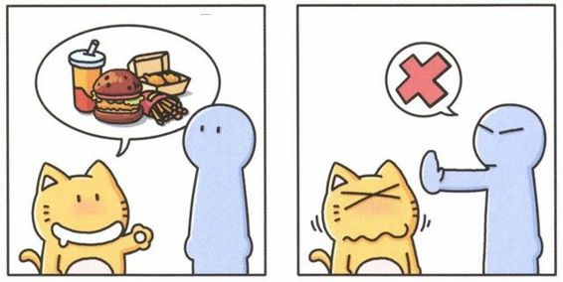
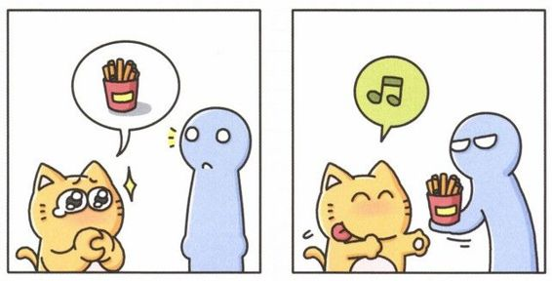
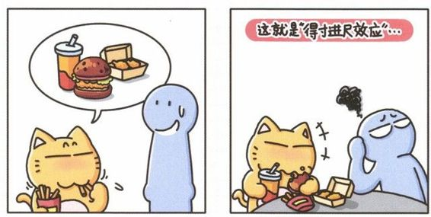

别把自己逼到角落

（海格力斯效应）
海格力斯是希腊故事中的大力士。一天，他走在路上，看见脚边有个像鼓起的袋子般的物体，便踩了它一脚。谁知这袋子一样的物体不但没被踩破，反而膨胀起来，这激怒了英雄海格力斯。他顺手拿起一根木棒砸向这个怪物，却没想到它竟然膨胀到把路也堵死了。海格力斯终于无奈，这时一位圣者走到他面前说：“别再动它，忘了它，离它远去吧。它叫仇恨袋，你不惹它，它会和原来一样小；你若侵犯它，它就会膨胀起来与你对抗到底。”
没有谁的生活可以不犯错，有时还要因别人的过失而承担损失。如果我们不放下每一次的损失，总惦念着“以其人之道，还治其人之身”，就会陷入无尽的烦恼中，这种冤冤相报致使仇恨越来越深的社会心理学效应也被称为海格力斯效应。
职场上没有绝对的公平，付出没有得到相应回报，甚至被领导误会，都是职场人必然会面临的事情。如果不能坦然面对，反而对上司心存怨恨或有意无意地贬损上司，那么距离被辞退的日子也就不远了。
卸下“仇恨袋”，以宽容的态度对待得失，是职场生涯的必修课。这样不仅能让我们拥有和谐的人际关系，也有益于我们的身体健康。研究发现，只要人们一想到他们所憎恶的群体，体内就会引发愤怒的情绪，从而产生大量的压力激素，削弱身体的免疫功能。这种无声的怨恨越强烈，出现次数越频繁，所带来的生理影响就会越剧烈。
感悟时光机
当你很郁闷的时候，不妨试试把一支笔横着含在嘴里或脸上保持微笑的表情，这会本能地使大脑想到一些开心的事情，让你心情慢慢好起来。很有效哦！
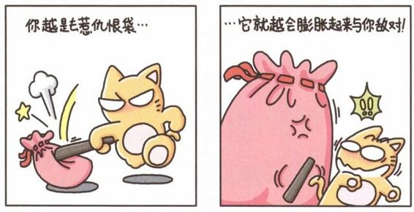
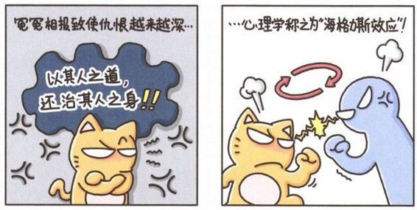
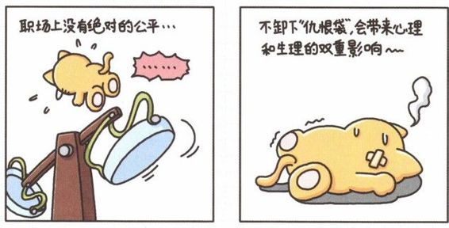

批评一样得人心

（肥皂水定律）
职场中最具有破坏性的批评莫过于声色俱厉地对下属说“你到底有没有脑子啊”、“你把事情全办砸了”等。这类语言会极大地挫伤员工的工作热情和自信心，不仅全盘否定了他们的工作，也否定了他们的个人能力。
有经验的企业管理者会在赞美中表达批评的建议，以赞美的形式表达批评的目的，这是心理学中的肥皂水定律。约翰·卡尔文·柯立芝于1923年成为美国总统，他有一位漂亮的女秘书，人虽长得很漂亮，但工作中却常因粗心而出错。一天早晨，柯立芝看见秘书走进办公室，便对她说：“今天你穿得真漂亮，正适合你这样漂亮的小姐。”这句话出自柯立芝口中，简直让女秘书受宠若惊。柯立芝接着说：“但也不要骄傲，我相信你同样能把公文处理得像你一样漂亮的。”果然从那天起，女秘书在处理公文时很少出错了。一位朋友知道了这件事后，便问柯立芝：“这个方法很妙，你是怎么想出的？”柯立芝得意洋洋地说：“这很简单，你看见过理发师给人刮胡子吗？他要先给人涂些肥皂水，就是为了刮起来使人不觉得痛。”
上级批评下级，应当首先肯定下级做出的努力，然后指出需要改进的地方或者给出可行性建议。同事之间，如果是正面评价，不妨在公开场合讲。但如果是负面评价，一定要选择私下的场合来谈。在谈话之前要先换位思考，如果是你，你会希望对方对你说些什么，以怎样的方式来说。为了避免给人盛气凌人的感觉，批评时要体现出关心，而不是一味地指责。你一定要认真倾听对方解释的内容，并及时给对方反馈，让对方明白你在很认真地接受对方的解释或建议。
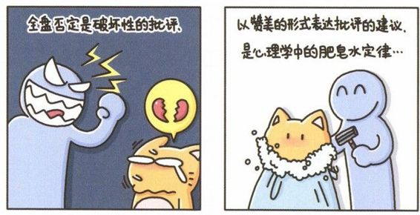
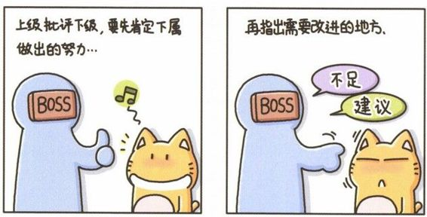
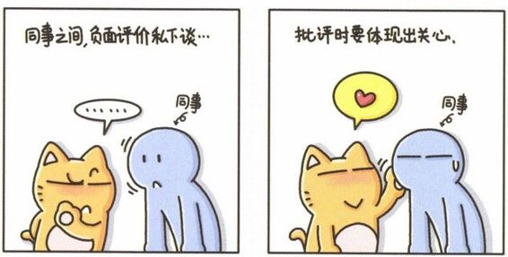

职场中要保持合理距离

（刺猬效应）
两只困倦的刺猬由于冬季寒冷而相拥在一起。可因为各自身上都长着刺，只好离开一段距离，但又冷得受不了，于是又凑到一起。几经折腾，两只刺猬终于找到一个合适的距离：既能给予对方温暖又不至于被对方的刺扎到。人际交往中，也需要安全的距离，这就是心理学中的“刺猬效应”。
小动物都会以各种方式标志出自己的地盘，并防备外来入侵者。科学研究发现人类也有类似的行为习惯。大部分动物都会将自己身体周围一定的区域视为自己的私有领域，与动物一样，人类也有自己专属的个人空间，它就像一个便携式的大气泡，无形地围绕着人们的身体。这个“气泡”以内的空间，也就是我们的个人空间。
人类对自我空间的保护意识很强，一旦被侵犯，就会产生不安全感，甚至引发愤怒情绪。个人空间的大小与文化背景有关，比如中国人习惯了拥挤的环境，对个人空间的要求较小，而欧美国家的人习惯了较大的个人空间，也会希望他人在接触时保持适当距离。在跨文化的环境中，我们应注意保持身体间距，避免在不熟悉的情况下接触他人身体。
一般情况下，人与人之间的空间距离与心理距离之间是一种倒U形关系，中等程度的空间距离会让彼此产生心理吸引，在这种吸引的激励下，人们更愿意与他人积极地进行交往；而过近或过远的空间距离都会使人产生心理排斥或疏离效应。
在职场中，过于紧密的关系有时候也会被其他同事认为是一种威胁：与上司的关系过于亲近，极可能引发同事的嫉妒；遇到升职、加薪的机会，上司也有可能做出“大义灭亲”的表率。因此，适当地保持距离，才是长久维持彼此关系的关键。
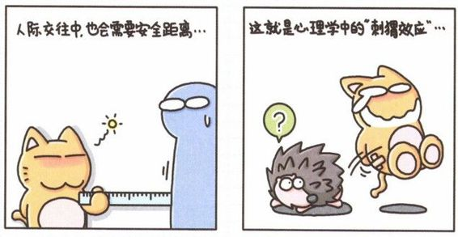
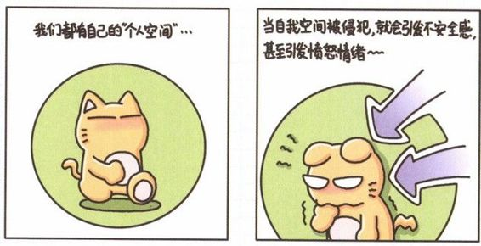
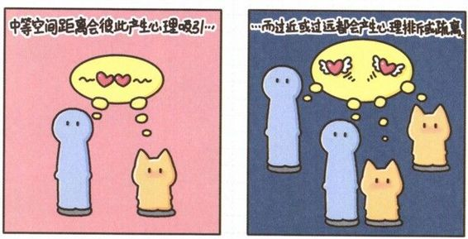

幽默也是一种职场心态

（幽默效应）
“幽默效应”是心理学中的一种防御机制，是指一个人处于困难和尴尬境地时，采用一些诙谐调侃的态度，将自己或者他人从尴尬境地中解脱出来。
幽默感有助于我们调整面对挫折时的心态，它让我们跳出现有的场景，以旁观者的立场来诠释事情，或在谈笑之间化解误会，或在困境中发现希望。从生理角度来看，幽默的笑声对身心健康有极大的帮助，发自内心的开怀大笑可以缓解紧张情绪，让身体在接下来的45分钟里都保持轻松状态。
同时，富有幽默感的人也会给他人留下深刻印象，拉近彼此的心理距离。认知心理学认为，人们对事物的记忆能力是有偏见的，对幽默风趣的事物，人们更容易记忆深刻。一方面因为当时的大脑需要更多的时间理解幽默，另一方面是因为幽默带来的情绪体验更为强烈。当两个人一起真诚地会心微笑或开怀大笑时，彼此心中会建立一种正向的联结。
幽默感在工作团队中会增加团队的凝聚力。幽默感能够使团队成员之间互相理解、思路转折、互相分享情绪变化，这种人与人之间的共通体验会让大家产生信任感，更愿意坦诚、平和地处理意见分歧。幽默感可以创造轻松愉悦的工作氛围，是职场压力事件的润滑剂，也会让我们的人际关系充满活力和新鲜感。有幽默感的工作团队，生产力也会表现出色。
感悟时光机
幽默感与搞笑不同，它是一种深刻洞察自己和他人的能力，以及快速反应能力。一个人是否具有影响力，一定程度上取决于他是否有幽默感。
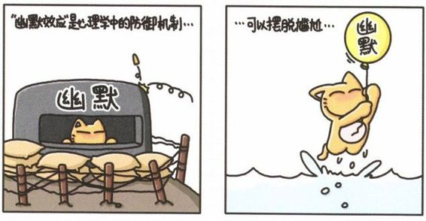
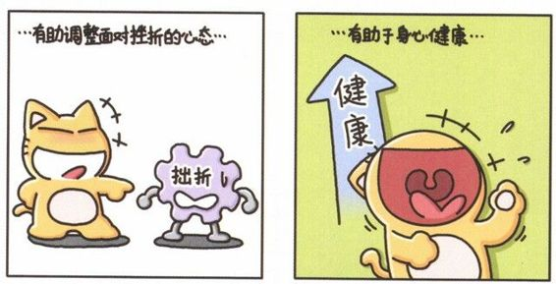
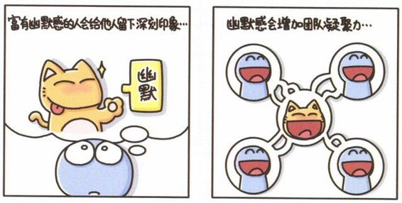

对别人好，会让我们更喜欢对方

（本杰明·富兰克林效应）
当我们喜欢一些人时，我们会以友好、热情的方式来表达这些好感；相反，如果我们讨厌一些人，会不自觉地冷落他们。但是当我们帮助一个人时，内心会发生什么变化呢？认知失调理论认为，我们会更喜欢被我们帮助的人。
本杰明·富兰克林就曾经运用这一智慧作为他的政治策略。在他担任宾夕法尼亚州的参议员时，一位议员同事不喜欢他，经常在政治上与他作对。于是富兰克林通过向这位同事借阅藏书，并且在归还书籍时附上一封感谢信的办法，巧妙地赢得了对方的好感，两人从此还发展成为至交。
如果我们帮助了一个人后，发现他极其无礼、惹人厌，那么我们会觉得自己很愚蠢，一个明智的人是不会跟这样的无赖打交道的。这种情况下，我们就会在两种认知之间，即认为自己明智以及帮助了一个无赖之间产生认知失调。为了减少这种失调而不舒服的感受，我们会为自己的行为寻找合理的理由：说服自己，他其实没有那么讨厌，甚至是有优点的。事实上，即使品行最糟糕的人身上依然是有闪光点的，而且如果我们积极去挖掘人与事的最佳方面，即使是一些立场模糊的事实，我们也会倾向于做出正面的解释。
因此，如果我们与同事之间或者业务伙伴之间有隔阂，不妨让他们帮一个小忙，在求助与感恩的过程中，增进彼此间的亲密度和信任感。
感悟时光机
相比那些被你帮助过的人，那些曾经帮助过你的人会更愿意再帮你一次。换句话说，让别人喜欢你的最好方法不是去帮助他们，而是让他们来帮助你。如果想得到别人的好感，主动开口是没坏处的。 （本杰明·富兰克林）
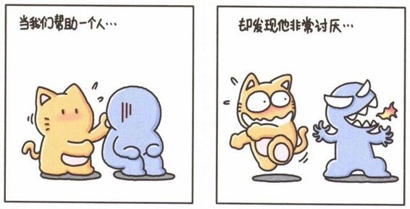
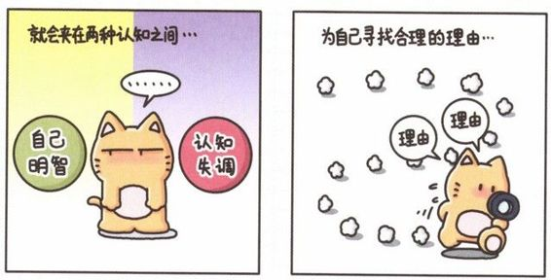
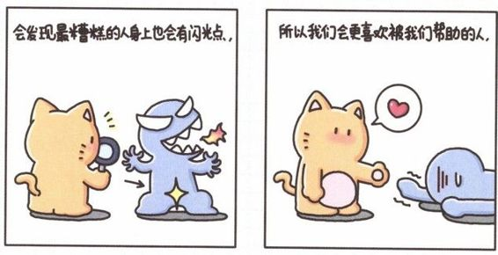

道德优越感要不得

（“受害者模式”与“ABC情绪理论”）
习惯性地把挫折归因于他人或外部环境的思维方式，也叫做受害者模式，这样的人善于推卸责任，拒绝成长，而希望世界能够以一种自己期待的方式来运转。并以“你是错的，我是对的”为借口来维持自己道德上的优越感。事实上决定我们情绪的并不是外界刺激，而是我们如何解释外界事件。
心理学家艾利斯有一个著名的ABC情绪理论。在ABC理论模式中，A是指诱发性事件；B是指个体在遇到诱发事件后相应而生的信念，也就是他对这一事件的看法、解释和评价；C是指特定情况下，个体的情绪及行为结果。
比如，一个人的策划书被上司否定，这是诱发性事件A。如果他认为被否定的原因是“上司什么都不懂”或“上司有意和我作对，我怀才不遇”等外界因素，导致的C就会是愤怒、沮丧、敌对。相反，如果这个人的B是“有一方面我没有考虑周全，我还需要多努力，很感谢上司的指点”等内部激励因素，那么导致的C就是感恩的心态，更加积极努力地工作。
我们不能选择自己的经历，但是我们可以选择以怎样的态度来对待它。当我们决定为自己的情绪负责，我们对事情就有了主动权，这会使我们有动力去克服困难、解决问题，并享受问题解决后的成就感。而受害者模式把一切的主动权都拱手交给别人，认为自己的困境都是外界不公平的结果，自己束手无策。在这样的思维模式下，自己也会陷入挫折的泥沼中，失去斗志。
感悟时光机
优于别人，并不高贵，真正的高贵应该是优于过去的自己。 （海明威）
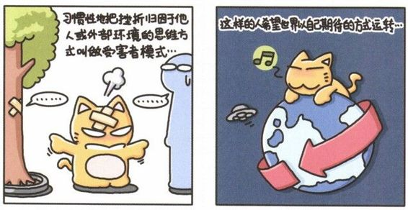
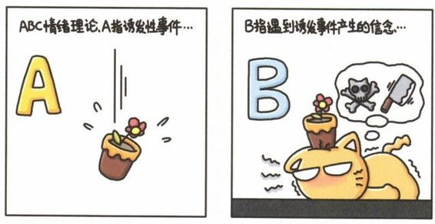
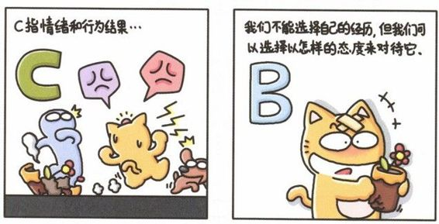

推卸责任是职场大忌

（卸下心理防御机制）
面对自己所犯的错误以及承担相应的后果，往往需要很大勇气。在解决了生存问题之后，人类行为最本质的要求是获得共处群体的认可，从而满足个体的归属感。推卸责任的潜在因素是怕被否认，或者无法承担后果。从根本上说，推卸责任、否定失败是为了维护个人的价值和尊严，是出于被人认可的需要以及对成功与赞赏的期待。
心理学理论中，拒绝承认那些让人不愉快的现实以保护自我的现象，是一种常见的、也是最原始的心理防卫机制。心理防卫机制是一种潜意识上的自我保护机制，是人类为了避免精神上的痛苦、紧张、焦虑、尴尬等，有意无意间使用的各种心理上的调整。比如小孩子不小心打破了东西，往往会用手把眼睛捂起来。这就是在无意识状态下启动了否定现实的心理防御机制。
但是，对于防御机制的过度依赖却会给我们在职场中发展带来麻烦。在职场中，上司有资格批评犯了错误的职员，如果职员辩解，会给上司传递一种“我不承认自己错了”或者“我的错误情有可原”的信息，一方面上司会觉得自己的权威被侵犯，另一方面上司会认为你并未诚恳面对自己的错误，类似的错误会再次重演。
因此，对于做错的事情，要态度诚恳地道歉，然后全心投入到工作中去。不要反复道歉，因为“对不起”说多了会让人觉得道歉太随意，真诚度不够。即使事情属于误会，也不应在上司发火的时候据理力争，而是等上司情绪平静下来再解释。因为人在愤怒的状态下，首先需要的是别人的认同和臣服，这个时候去解释，只会激起更大的怒火，倒不如先道歉，事后再找合适的机会解释缘由。
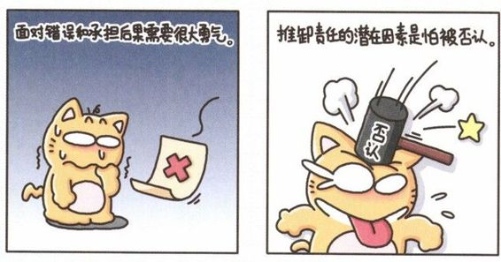
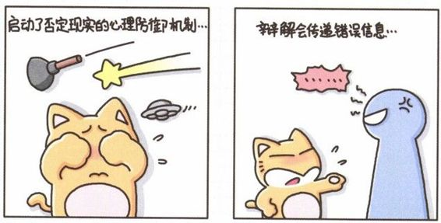
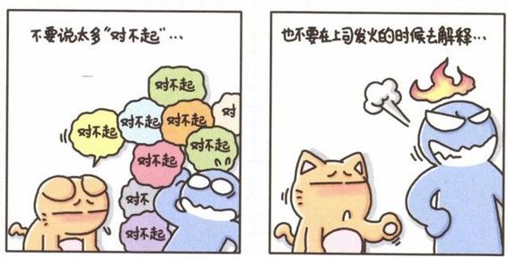

你会道歉在心口难开吗

（完整道歉法则）
道歉是现代社会最常用的社交语言之一。可是很多人总是觉得说不出口或以为不用道歉事情就可以轻描淡写地过去。我们难免会犯错，难免因为疏忽冒犯别人，只有真正的道歉，才能化解冲突、消除误会，让我们的人际关系更加和谐。而一些“假道歉”可能会导致更大的伤害。
假道歉的常用托词：
“如果你受到了伤害，我向你道歉。”用“如果”把伤害看做一种假设，言下之意在指责对方过于敏感。
“对不起。可如果不是你先……我也不会……”这是在指责是对方挑起事端，为自己的错误辩解。
“我不是已经道歉了吗？”暗含攻击性，并且认为只要自己道歉，别人理当接受。
道歉需要双方都勇于面对不愉快的经历。作为成年人，要为自己的行为承担责任，道歉是无法逃避的一课。根据心理学家阿伦·拉扎尔的研究，完整的道歉包括认错、自责、解释、补偿四个部分。
认错：换位思考，从被伤害方的立场上看待整个事情，指出自己错在哪里，承认自己的错误行为给对方造成的不良影响。
自责：如果没有自责，道歉就会显得不够诚恳。过错方诚恳的自责有助于恢复被伤害者的尊严，也表明双方在价值观方面是一致的。
解释：过错方对自己错误行为发生的缘由进行解释，让对方明白自己并非有意伤害他。但要注意，过错方不能试图减轻自己应负的责任，否则会淡化道歉的效果。
补偿：如果给对方带来经济上的损失，要跟对方协商并达成补偿的共识。在其他情况下，一束花、一个拥抱都能达到很好的心理补偿效果。
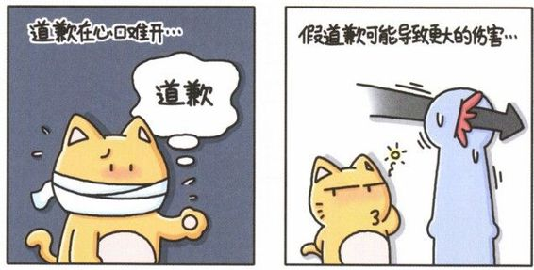
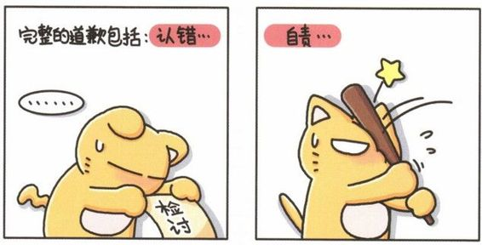
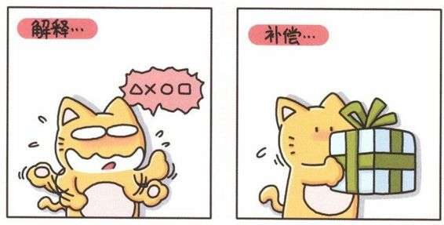

不要在周一、周五请假

（“初始效应”&“新近效应”）
如果给我们一组单词让我们快速记忆，我们通常只会记住前几个单词，对接下来的单词记忆会逐渐模糊，这就是心理学中的初始效应。初始效应的原因在于我们总在最开始的时候对一些事情更加注意，逐渐的注意度会降低，同时，记忆的局限性也促使了初始效应的发生。此外，我们对于最后的两三个单词也会印象深刻，这被称为“新近效应”，是指刚发生不久的事情或刚看过不久的景物容易在大脑中留下印象。
因此，请假时应该尽量避开周一和周五这两天。这两个时间段，大家对彼此行为的关注度较高，很容易给大家留下“爱请假”的印象。这种印象一旦形成会让我们的职业形象大打折扣，修复这样的印象需要花费很多时间。如果有必须要请假的事项，尽可能地选择在周三、周四。这期间同事间的关注程度相对减弱，大家甚至会忽略掉你请假的事实。
初始效应和新近效应还可以应用在办公室的“印象管理”方面。有些人常请假，也不经常加班，却能够给大家留下勤奋工作的印象；有些人明明很努力，却会因一些小细节的疏漏让大家误以为懒散怠工。造成这样的结果很可能是因为后者误踩了两个效应的雷区。想要留下勤奋的印象，除了请假时间需要注意外，还应保证在上午的前两个小时以及下班前的两小时全力工作，让大家对我们的努力印象深刻。中午的时间可以稍放松些，处理些琐碎的私事。
同样，工作中我们每天都要接触很多的事务，一般只会对最先出现和最后出现的事物印象深刻，因此，要想自己的报告或者提案受到对方的关注，应该在早上9点或快要下班时提交给对方。
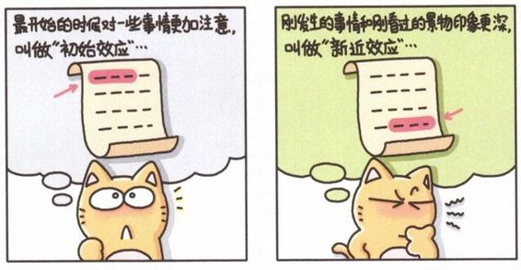

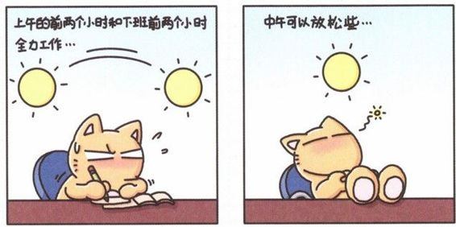

为团队注入新鲜血液

（鲶鱼效应）
挪威人在海上捕得沙丁鱼后，如果能让鱼活着抵港，卖价就会比死鱼高出几倍。但是，由于沙丁鱼生性懒惰，不爱运动，返航的路途又很长，因此捕捞到的沙丁鱼往往没到码头就死掉了，即使有些活的，也是奄奄一息。只有一位渔民的沙丁鱼总是活的，而且很生猛，所以他赚的钱也比别人多。后来人们打开他的鱼槽发现，他只不过是在鱼槽里面多放了一条鲶鱼。原来当鲶鱼装入鱼槽后，由于环境陌生，就会四处游动，而沙丁鱼发现这一异己分子后，也会紧张起来，加速游动，如此一来，沙丁鱼便能够活着回到港口。在心理学中，这种过程被称为“鲶鱼效应”。
鲶鱼效应同样可以应用在人类行为上。加利福尼亚大学的查蓝·米斯为此进行了一个实验：在实验的第一部分，他请参与者提出解决如何推进旧金山海湾区旅游业的方案。然后有一半成员保留在原位，另一半成员则经常更换以组成新的团队。结果证明，一直待在一起的组员比经常轮换的组员更倾向于认为自己的团队气氛和谐；但是新组成的团队却在提供建设性解决方案方面表现出色。也就是后来加入的组员提高了整个团队的创造力。因此，尽管同一个团队的组员之间会更熟悉，相处更融洽，但是当一个团队里注入新的血液后，有助于大家产生新的思维模式。
组织心理学解释了这种现象的原因，压力与工作绩效之间的关系是倒U形的，也就是说当人们的压力处于中低水平时，人们会高效高质量地完成工作；但如果工作压力过大，或者没有工作压力，工作绩效就会降低。一个彼此熟悉的团队，时间长了就会缺乏活力和新鲜感，从而滋生惰性。适当的竞争犹如催化剂，可以最大限度地激发潜力。
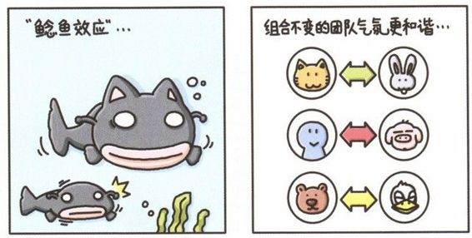
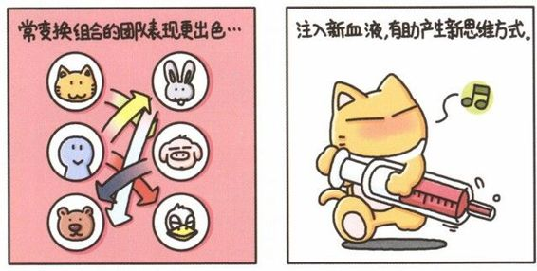
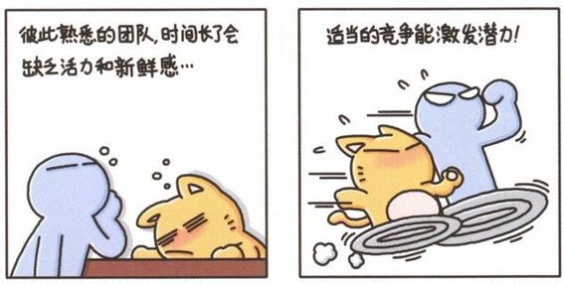

摆脱惰性，重建生活秩序

（普瑞玛法则）
我们都有这样的体验，办了健身卡却不去健身，报名学习英语却只上一两次课，即使有了时间，我们也觉得意兴阑珊，什么都不想做。我们的生活好像总是被一种惰性缠绕着。
心理学家提出了一种帮助生活建立新秩序，以纠正惰性生活的方式，并由这种惰性生活方式的结束而带来整个人生的良性改变，这个过程被称为普瑞玛法则。根据普瑞玛法则，如果把一件较难完成的事放在比较容易完成的事情前面做，那较难完成的事情就可以成为比较容易完成的事情的强化刺激。如果经常完成困难的、有挑战性的任务，那么工作能力就会逐渐增长。简单来说，普瑞玛法则就是要把好玩的、感兴趣的事情放在后面做。
因此，如果你的生活处于一种散漫无序的状态，可以借助普瑞玛法则来改善。首先应该用一周的时间记录下自己每天的时间安排，这样我们就会对自己整体的时间分配一目了然。然后把现阶段的生活目标明确地列出来，包括工作、人际关系（家人及朋友）、个人保健（运动、保养等）以及自我实现（爱好、学习进修）等各个方面，把最不喜欢做的事情放在第一位，最喜欢做的事情放在最后一位。计划以一个星期为蓝本，以确保有适应变化的弹性。
这样我们每天醒来，就从最不喜欢的事情开始做起，并且坚持完成第一件事情，再完成第二件事情……一直到最后一件最喜欢的事情。新习惯养成的最初阶段都会觉得不适应，但是只要坚持过前三天，接下来就会容易得多。随着完成困难事情的次数逐渐增多，我们对自己的能力会更加有信心，内心的力量也就会越来越强大，可以接受的挑战强度也会越来越大。
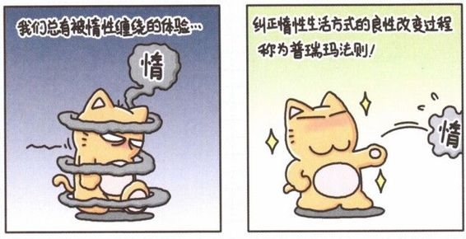
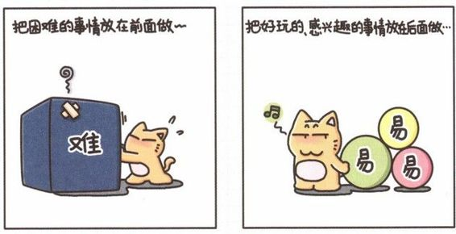
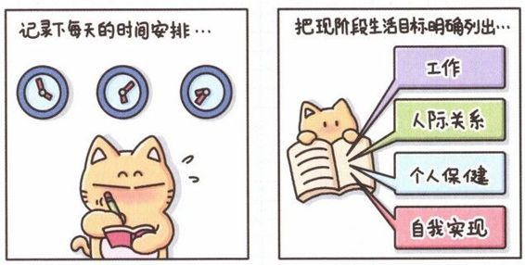

神奇的心理暗示

（罗森尔效应）
一个颓废的人，如果被暗示马上就会交好运，他多半会比以前积极生活。从一个消极厌世的状态转变到对未来充满希望。而一个本来就很害羞的人如果被暗示大家都很讨厌他，那从此之后他会更不愿意与人交往。心理暗示不但会影响人的心理与行为，还会影响到人体的生理机能。消极的暗示会扰乱人的心理、行为甚至健康；而积极的暗示能起到增进和改善的作用。
美国著名的心理学家罗森塔尔做过这样一个实验：他来到一所普通中学，在一个班里随便地看了看，然后就在学生名单上圈了几个名字，告诉他们的老师说，这几个学生智商很高、很聪明。过了一段时间，教授又来到这所中学，发现那几个被他选中的学生现在真的成为了班上的佼佼者，智商平均提高了10%。这一现象的产生，证明了心理暗示对人们的生活、学习有着重要的影响。
心理学家认为，暗示是人类最简单、最典型的条件反射。从心理机制上讲，暗示的内容不一定有根据，但如果主观上认同了这些内容，心理和行为就会趋向于符合暗示的内容。
在职场中，心理暗示对我们的影响是不可估量的。聆听催眠CD是一个有效的、接受心理暗示的方法。随着催眠师的引导，我们会进入放松的转化意识状态，这种状态下对于暗示会不加判断地接受。我们可以选择适合自己需要的催眠主题，比如增加自信心、改善人际关系等，在放松的过程中，将心理暗示的积极作用最大化。
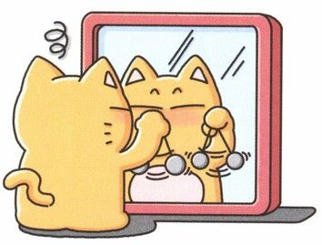
Part

07
刻意制造光环的心理，其实往往适得其反

成功面试、跳槽篇
面试就是揣摩用人单位的求才心理？！其实，面试也是一门科学。
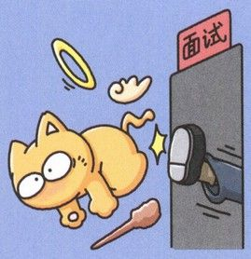

简历叩开你的职场大门

（把握5秒钟，莫让简历石沉大海）
你知道吗？80%的简历在5秒钟之内甚至根本没有被阅读就被淘汰了！相反，一份编辑专业、制作精良的简历将为你叩开向往公司的大门。
应聘者首先要明白，简历是以企业需求为中心的，它相当于用来推销自己技能以及潜能的宣传册。在筛选的初级阶段，我们的简历一定要有亮点，这样才能获得更多的面试机会。
对于工作经历有限的人，简历的篇幅最好在一页纸内，包括三个部分内容：你的哪些品质是适合这个职位的？你能为公司做出什么贡献？你对这个职位有多么渴望？因此我们需要尽可能从各个角度调研公司背景、赢利模式、所申请职位的职能。在简历中将自己的技能与申请职位的职能要求紧密联系起来。技能可以是在学校获得的，也可以是在实习或者志愿者工作中掌握的，还可以是在曾经的工作中积累起来的。
在简历的最后应该包括一个简单但是极具吸引力的技能总结，让这部分内容可以迅速抓住招聘者的注意力，为自己争取面试的机会。
避免简历中经常出现的问题：
裹脚布：简历过长毫无作用而且容易掩盖重点。
万金油：如果简历发给所有公司都可以用，建议这样的简历还是考虑慎重再发出。
不倒翁：求职意向不填或者天南地北填写一堆。
无条理：千万不要考验人力资源经理的耐心，他没有。
无应答：大概有5%的人因为电话联系不上而失去一份工作。所以别忘记更新简历上的电话，并保证能顺畅地找到你。
马大哈：简历中不要有错别字，否则企业会认为你不够细心哦。
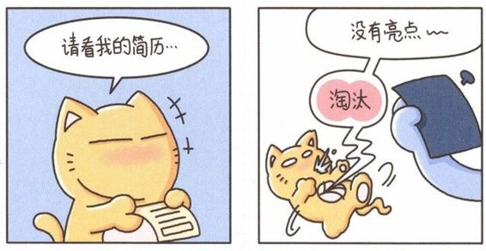
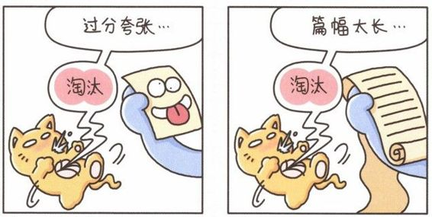
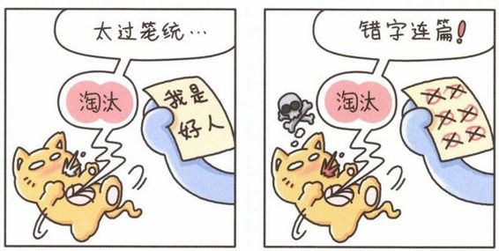

礼仪是面试成功的重要砝码

（踢好成功求职的临门一脚）
求职中展示自己的方式以及人们如何理解我们都至关重要。人们会根据衣着搭配、言谈举止，对我们的能力、自信度、成熟度，甚至智商做出感性的判断。礼仪简单来说是一套社会行为规范，能够约束大家的言行，让彼此感受到被尊重和被关怀。面试的礼仪主要体现在以下几个方面：
准时。每一个雇主都希望自己的员工准时上班。对于“未来的员工”，面试时是表现自己的关键时刻，如果面试都会迟到的话，则意味着在将来的工作中也无法确保准时，甚至无法按时完成所安排的工作任务。如果因为紧急事件或者不可预料的事故而无法准时到达面试现场，应及时通知面试公司，解释缘由并申请延时或者另外安排面试时间。
谈吐。表达自己时应注意做到口齿清晰，让对方不费力就能明白你所表达的内容。除此之外，流畅的表达也是良好沟通能力的一个体现。此外，面试者需要在“听”与“说”之间掌握一个平衡，等面试官的话语结束后再回答，而不是贸然打断，急于表现自己。
道别。真诚的告别可以给人留下深刻的印象，比如“今天很高兴能和您交谈，希望下次能再见到您”。这种存在期待的道别，会让对方也产生想再次见面的心情。相反，简单的一句“再见”会显得刻板。
文件整理。面试中有可能需要我们出示简历，或者相关证书，应该事先分类整理好，方便取出，而不是在面试官面前翻来找去，既浪费时间，也会让人误以为你粗心大意。如果对方递送名片或公司相关资料，应双手接收，并妥善放在名片夹或者包中，表现出对面试者的尊重。

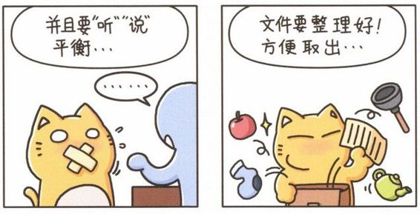
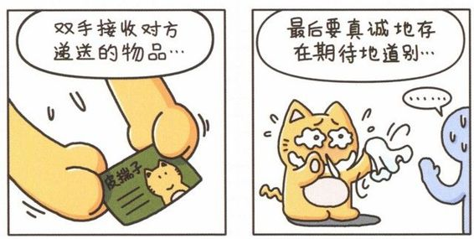

助你提升面试“第一印象”

（善用首因效应）
“你永远没有第二次机会树立第一印象”。大多数人会根据与他人见面后的最初几秒钟或几分钟，对他人迅速做出判断，这种最初的印象对人影响强烈，即“首因效应”。在面试过程中，考官对求职者的第一印象会影响其决策，而在日常人际互动中，人们所说的“一见如故”、“一见倾心”，也都是“首因效应”的力量。
精心打扮：穿着会给人力资源经理传递出第一个信号。在办公室环境下，深色套装不管是对男士还是女士，都是很安全的选择。如果想要表现个人风格，可以在套装的基础上有些时尚元素，或者通过丝巾、领带等饰品装饰，但要避免佩戴任何繁杂的珠宝首饰，更要拒绝浓郁的香水。此外，最基本的是干净的手指和整齐的指甲，鞋子要一尘不染。这些都是面试中很重要却很容易被忽视的细节。
面部表情：自然的微笑、真诚的目光接触是提升好感度不可或缺的要素。面试前可以多照镜子，找到自己最满意的微笑表情，练习熟练直到可以轻松表现出自然、亲切的微笑。
身体姿势：如果一个人走路低头弓背，一定看起来无精打采，人们也会下意识地联想到颓废、心事重重甚至失败者。一般来说，向下的姿势表示软弱，即使你有很强的实力，如果不能通过身体语言有效表现出来，也会被人误解。走路时步伐要干脆有力，不可以拖拖拉拉。保持正确的姿势，不仅会让你看起来更挺拔，也可以自如地展示自信和威严。与面试官谈话时，应将膝盖的方向或者身体朝面试官的方向稍微倾斜，避免正面相对而带来的压力感。此外，将身体略微前倾也可表现出自己对此番谈话的兴趣。
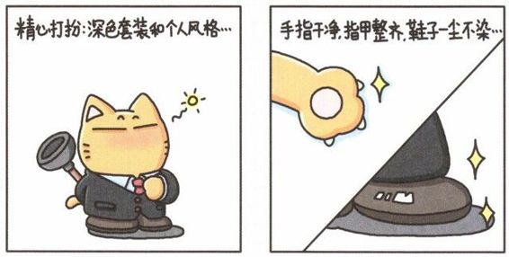
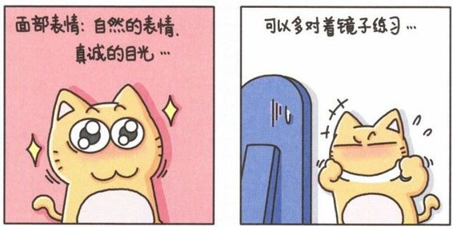
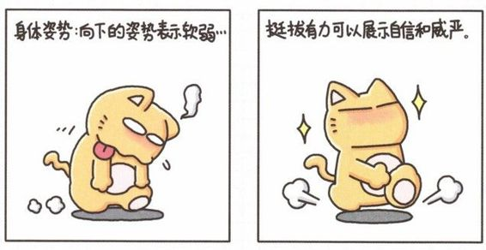

初入职场，先要学习“表演”课

（新人法则）
我们每个人至少有两副形象，一个是自然形象，也就是我们真实的内心影像；另一个是自我创造的形象，通过训练和包装展示给别人。如果你个性急躁，但是目前的职位更需要平和、稳重的特质，因此你便需要尽量克制内心的浮躁情绪，通过学习和模仿，扮演一个稳重的角色。假以时日，这个角色的外在表现就有了稳定特质，内在的自我塑造也成为习惯。这时，角色扮演的内容也成为“我们性格的一部分”。
有实验发现，演员虽是因工作要求需要表现出各种情绪，但这种情绪在生理反应的各项记录上，比如心跳、血压、皮肤电反应等，是与其他人发自内心的情绪状态完全相同的。作为一个职场新人，你也许对业务还摸不着头绪，对自己的未来也感到迷茫，但在同事、上司面前依然要展示出自信和热情，“假装，直到你真的做到为止”。因为人体的每个细胞都会接收及传送情绪，所以当我们牵动脸部及身体的肌肉，表演出各种不同的情绪状态时，也会同时将信号传回大脑，而诱发出真实的情绪感受。
职场，从根本上讲就是一个职员发挥能力、帮助企业创造利益的平台，是否表现出责任、勤勉、值得信赖的特质，将是你职场生存的关键。
感悟时光机
将“表演”应用在职场上并且表现出色的是美国总统里根。里根是自肯尼迪以后最受美国公众爱戴的总统。除了他的领导能力的确有过人之处外，这主要归功于他在之前的演艺生涯中锻炼出来的表现力。里根的演员本能已经潜移默化到神经反射。无论身体多么疲惫，里根面对记者时都会自然地挺直腰板，一副精神抖擞、春风满面的样子，展现给大家一个有力量、有激情、值得信赖的形象。
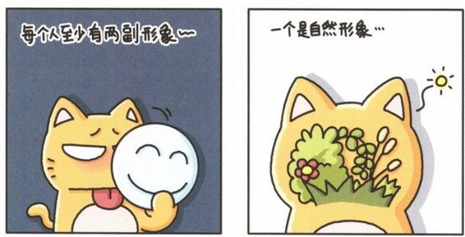
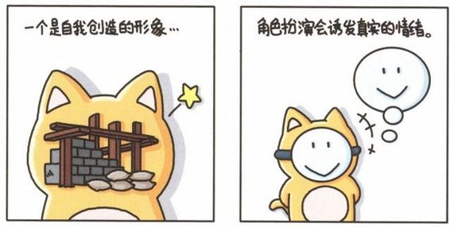
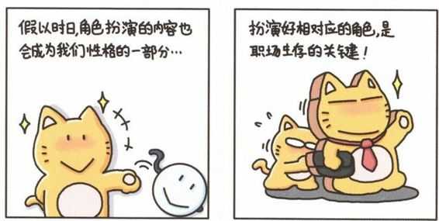

天使为什么人见人爱

（光环效应）
不管人类还是其他动物都有以貌取人的倾向。漂亮的孩子总是会得到更多人的疼爱，外貌好看的人也会被更多的机遇所青睐。不仅如此，如果一个人外表出色，人们还会觉得他聪明、有能力……心理学中将这种从外在表现知觉内心，以偏盖全的主观印象，称作“光环效应”。
这一效应并不仅限于外貌。比如我们与陌生人初次见面，如果他表现热情，我们不仅会认为他亲切、随和，还倾向于赋予他善良、乐于助人的特质。由此可见，我们通过“热情”这样一个核心特征，自然而然地去补足其他有关联的品行特征。人类的本性倾向于寻找一些品质之间的联系，来帮助自己做判断。从认知角度讲，光环效应是一种主观上的心理臆测。
光环效应在对不熟悉的人进行评价时表现得尤为明显。面试官对面试者的好感程度与前者是否录用后者之间存在相当密切的关系。美国的心理学家兹尼通过实验证明，“在最初的4分钟内就会形成对一个人的第一印象”。也就是说面试官在4分钟内已做出是否录用的决定，而促使决定的判断有60%～80%来自于肢体语言。
对于应聘者来说，可能只有一次机会来展示自己。为了留下良好的第一印象，建议在面试之前，问问身边值得信赖的朋友或家人，你给他们的第一感觉是什么，如果都是正面的答案，那你只需要保持镇定，轻松应对即可。如果对方反馈给你的意见是负面的，那么就需要诚恳请教评价的依据，并相应改善。除了如何恰当地通过言行表现自己的内部特质外，我们还要通过外部的修饰，比如服装、鞋子、配饰来强化我们所希望表现出的特质。得体的形象塑造，不仅是为了良好的自我呈现，也是对对方的尊重和体恤。
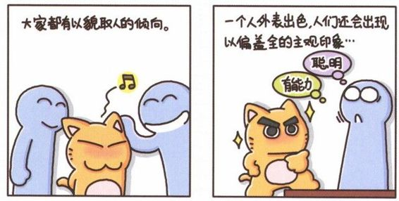
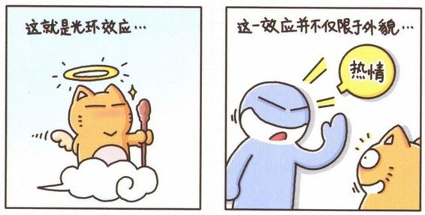
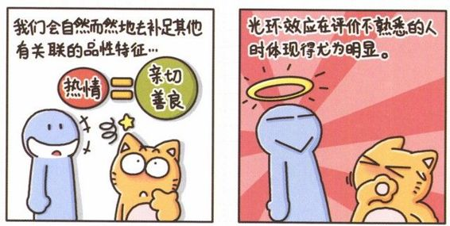

眼神透露了你的真诚度

（面试中的目光接触）
我们都有这样的经历，和有些人聊天如沐春风，有些人却让我们局促不安，甚至让我们觉得无法信赖。这些感觉的产生都是从眼神交流开始的，而且往往取决于对方面对我们时注视的目光，或者双方目光交流时间的长短，以及彼此目光交流后的反应。我们可以从一个人的眼神中读出很多言语外的内容，通常情况下，人们悲伤的时候会垂下目光，感到厌恶时会移开目光，而愧疚的时候则可能垂下目光或转移视线。大多数人都能本能地察觉到目光变化所隐含的情绪，没有足够的目光交流，我们就很难了解彼此真正的感受。
一般情况下，当两个人在交谈中产生第一次目光接触时，往往是弱势的一方先把视线移开。有些面试者为了避免直接目光接触的压力，会下意识地低头，或者朝别处看。当目光四处看时，是人本能的逃避行为，生理学解释这是大脑在搜寻逃跑的路线。当猴子或者猩猩做出这个动作时，也是出于这样的动机。所以，眼神游离、东张西望是人们对于面前的人或事缺乏安全感的表现。面试官也会因为你总是回避注视而产生不信任感，误认为你有所隐瞒。
英国社会心理学家迈克尔·阿盖尔在实验中发现，如果A很喜欢B，那么A会经常向B投去注视的目光。这种注视的目光会让B体会到A对自己的好感，所以B也会同样回报给A注视的目光。在大部分的文化背景下，如果想要和其他人建立友善关系，就应该在谈话时多对对方报以注视的目光，这样才能真正形成互相沟通和交流的基础。
所以，在面试的时候要勇敢迎接面试官的目光，如果感觉到压力，可以适时把视线停留在对方双眼之间、鼻梁上方的位置，这样你不必直视对方，但对方依然能够感受到被关注。
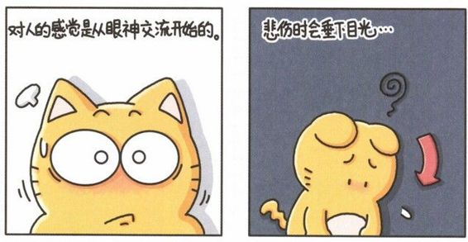
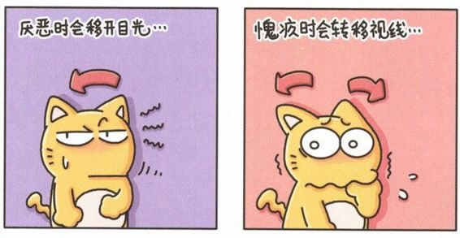
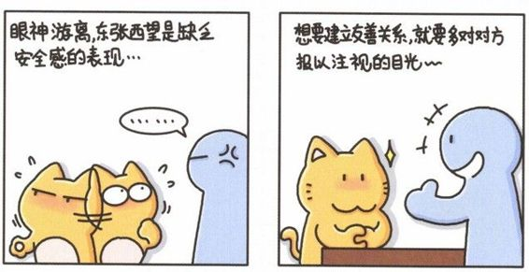

微笑让你出奇制胜

（笑脸优势）
微笑是快乐或高兴等基本情绪的表达，是社会互动的一部分，也是一种重要的沟通技巧。心理研究者曾经追踪一百多名大学生，研究他们如何得到第一份工作，后来的数据显示，那些看起来愉快的应试者最有可能得到工作，微笑对于我们人类的影响力堪称巨大。
发自内心的微笑最有可能引发他人同样的情绪。当我们看到一个婴儿甜甜地冲我们微笑时，也会不由自主地回报以微笑。这种微笑并非由我们的意识决定，而是一种本能的反应。情绪的传染归功于镜像神经细胞，它不仅可以模仿动作，还能够解读他人的情绪。镜像神经细胞让人们之间的情绪富有传染性，让我们可以察觉别人的微笑，然后引发自己的微笑。
微笑比其他表情都有优势，因为在所有的表情中，大脑识别笑脸的速度最快，也最容易，这种现象被称为笑脸优势。一些神经学家认为，人类的这种反应机制意味着大脑随时准备启动产生乐观情绪的神经系统，以促使我们更加乐观地看待生活。
人类的本性渴望与愉快的人相处，即使是完全并不认识的两个陌生人，也会因为彼此的会心一笑而产生瞬间的共鸣。因此我们在面试时，需要时时露出真诚的微笑。人们真正的微笑和假笑时使用面部肌肉不同，被大脑中的不同部位所驱动。驱动假笑的是大脑中的“理性”部位，它使得人们的嘴角向外咧开做出笑的形状。而发出真笑的是大脑中的“情感”部位，它会使我们两颊的肌肉向外扩张，眼部挤出皱纹，眼角稍稍下垂，眉毛略微下弯。假笑不会产生亲和感，反而会让人感觉有距离，甚至虚伪。
因此，面对面试官我们应放松心情，想一些开心的事情，自然会流露出真诚的笑容。
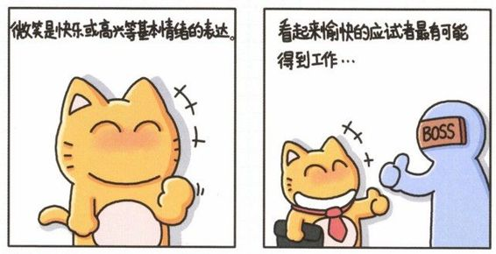
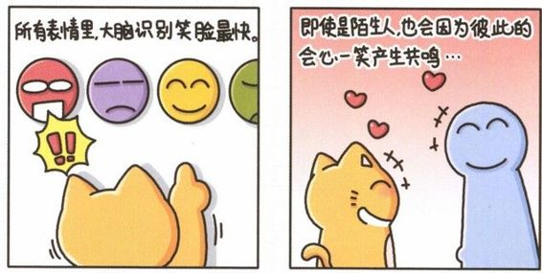
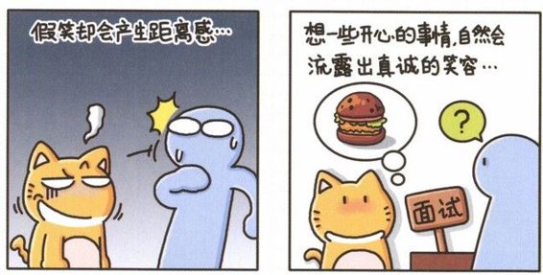

恨得牙痒痒也要谈笑自如

（面对刁难型人力资源经理）
即使是经验非常丰富的专业人士，在面试的时候也会感觉到不安。如果面试官言谈温和，我们的紧张情绪会在很大程度上得到缓解。如若对方百般刁难，言辞犀利，我们则很容易在压力下乱了阵脚。
我的朋友杰西卡现在是一家外企的中层管理人员。她在初入职场时便遇到这样一位面试官，当时她虽然内心惶恐不安，最终还是稳住了情绪，以真诚、理性的态度应对每一个犀利的问题。面试结束后，杰西卡感慨：“面试官对我那么挑剔，这次一定没希望了。”
意外的是，杰西卡虽然不是应征者中条件最出色的，却是唯一一个被录用的。后来那位面试官特意与她谈话，对她的表现倍加赞赏，并向杰西卡解释，因为她所申请的职位需要一定的危机处理能力，所以才会采用刁难的方式来进行考核。而杰西卡以不卑不亢、有理有据的表现证明了自己“足够沉稳，临危不惧”。
在面试官刁难面试者的情形中，面试者常见的负面情绪反应有两种：生气和恐慌。表现形式虽然不同，这两种状态却都指向一个事实：情绪压制了理智。心理学实验证实，任何人在焦虑、恐慌、生气的情绪状态下都无法有效地接收信息或者妥善地处理信息。如果消极情绪太强，就会扭曲注意力，影响人们注意力的集中，大脑也就无法掌握足够的信息处理当前的事情。如果在真正的工作环境中，这可能会给公司带来巨大的损失。
情绪管理能力对我们的生活至关重要，小则影响到一次面试的成功与否，大则决定我们一生的成就以及生活的幸福度。大量资料显示，能够清醒了解并且把握自己的情感、敏锐感受并且有效反馈他人情绪变化的人，在生活的各个方面，无论是爱情、亲情或者工作团体中都占据优势；与之相反，不能驾驭自己情感的人，内心的激烈冲突大大削弱他们本应专注于工作的理性思考力。
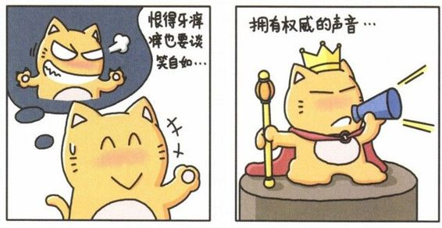

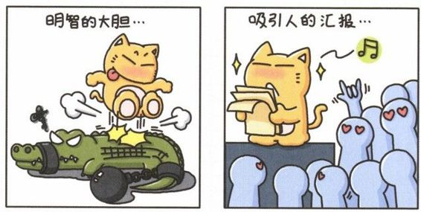

早下手为强！做别人没做的准备

（面试“撒手锏”）
面试是一个测试。这个测试里考量的不仅是你的专业能力，同时还有你的自信度、心理承受能力、沟通能力等。今天的职场竞争尤其激烈，人力资源经理的邮箱里每天都有上千封的求职邮件，如果你已经足够幸运击败众多的竞争者得到面试机会，更应该好好准备，珍惜每一次机遇并全力以赴。
“知己知彼，百战不殆”，准备面试的第一步是先要调研你所申请的职位职能以及公司文化。可以通过公司网站，或者咨询一些曾经在那里工作过的朋友。公司的业务类型是什么？提供怎样的产品或者服务？公司里的雇员通常为哪种类型？你所要申请的工作职位通常包括哪些职责？调研的过程中，如果有哪些方面你希望多一些了解，把它们记录下来，并在面试结束的时候询问面试官。对于雇主的疑问会让对方觉得你有备而来，对你印象更加深刻。
雇主会希望在面试中了解你是否真正对这个职位感兴趣。他们也希望如果给你这个工作机会的话，你的决定是基于对公司、对职位比较全面了解的基础上。面试前的调研工作帮助我们更加准确地了解职位所需要的专业技能以及个人能力，因此在面试中可以准确地告诉对方自己胜任此职位的原因，自己可以为公司的目标做出哪些贡献，以及自己的职业规划与公司发展方向的一致性等。
正如一场精彩的表演背后必定是日复一日的排练，成功的面试同样可以通过练习来打造。把一些你能设想到的面试官会问的问题罗列出来，并整理出回答的思路。看着镜中的自己回答这些问题，调整声音、讲话节奏、身体语言，做到表达清晰、神情自信。这个练习可以有效避免在面试中因为紧张而显得慌乱，或者在回答问题时表达得不够准确。增加你的自信，你将成为面试中的佼佼者！
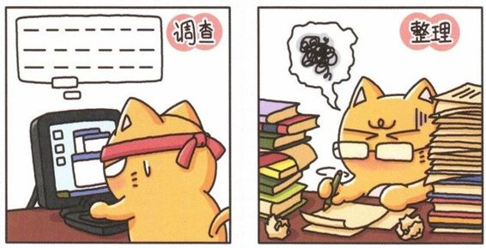
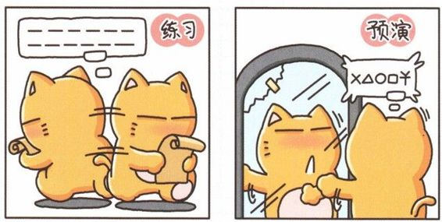
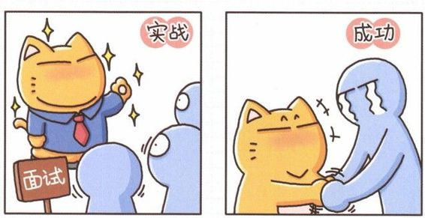

心理学专家告诉你：成功

面试的秘诀
在面试中也可以通过印象管理策略来影响面试官的抉择，可以显著提升面试好感度的印象管理策略包括以下四种：
自我宣传策略：社会心理学认为，如果你在人际关系属性上表现出优秀品质，比如诚实、自信、友好、幽默感等；同时在智慧属性上也表现出优秀时，他人会更容易接纳和喜欢你，因此应首先介绍自己的个性、能力以及适用于所申请职位的优势，建立先入为主的印象。
事先声明策略：在介绍自己优势的同时也要诚恳地指出自己的不足之处，这样会留下谦虚、诚实的印象。
逢迎策略：研究表明，与面试官保持相同的立场可以实现与面试官的人际吸引。人的本性喜欢接受赞美，喜欢那些敬佩和认同自己的人。适度对面试官表示赞美，或者表现出与面试官有相同的爱好、世界观，会引起面试官的特别关注。
合理化理由策略：在面试中需要对消极事件作解释时需要用到合理化理由策略。一方面我们应寻找一些可以被原谅的理由作为解释。比如，如果迟到了，可以解释为堵车、交通管制等，但不能说起床晚了之类缺乏职业精神的理由。另一方面当面试官问到之前的工作经历时，我们应做到内部归因而不是外部归因。如为什么要换工作？应从自己身上反省原因，而不是将自己的跳槽归结于前上司的错。对消极事件的内部归因意味着你是勇于承担责任、敢于自省的人，而外部归因会显得你缺乏责任心。
感悟时光机
我们都像舞台上的演员，尽力地让“观众”（我们周围的人）相信自己是某种人，即使我们其实不是。 （欧文·戈夫曼）
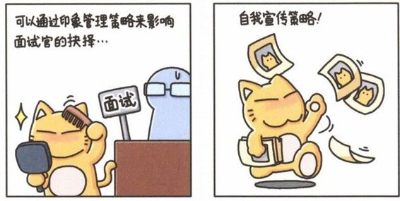
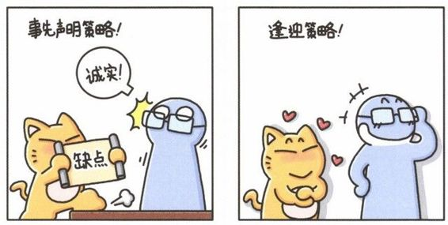


面试里的“乾坤大挪移”

（善于进行心理换位）
所谓心理换位，就是要站在用人单位或面试官的角度，对面试问题进行思考并回答。下面通过几个熟悉的面试题目来说明这个问题。
请你做一下自我介绍，好吗？
此问题看似简单，面试者大都是介绍自己的基本情况。从表面上看，这样回答符合答题规则。但如果换位思考就会发现，面试前考官通常是看过求职信的，因此考官绝不是需要这类答案。一般来说，考官想通过你的自我介绍，了解你的个性特点及这些特点是否适合你要应聘的工作。
你期望一个月拿多少薪水？
应聘者的答案应对自己、对公司充满信心，把公司利益（经营业绩）和个人贡献置于首位，这样能够迎合人力资源经理的用人心理。不要点名薪水具体数目，给老板和自己留有回旋空间。
除本单位外，你曾应聘过其他单位吗？
不妨这样回答：“应聘过，但根据我个人所学的专业及性格特点，我认为在所有应聘岗位中，现在我所应聘的工作岗位，最能发挥我的专业和个人特长，也是最有可能为公司做出较大贡献。因此，如果能被贵公司录用，我会毫不犹豫地加盟贵公司。”你一定要让考官感觉你对目前岗位百分百的满意，而且让其感觉你加盟其团队的决心是真诚的。
你对琐碎的工作是喜欢还是讨厌，为什么？
对此问题，建议这样回答：“琐碎的事情在绝大多数工作岗位上都是不可避免的，如果我的工作中有琐碎的事情需要做，我会认真、耐心、细致地把它做好。”这句话既委婉地表达了大多数人的普遍心理——不喜欢琐碎工作，又强调了自己的对琐碎事情的敬业精神——认真、耐心、细致。既真实可信，又符合考官的用人心理。
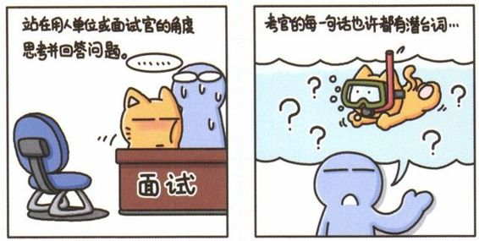

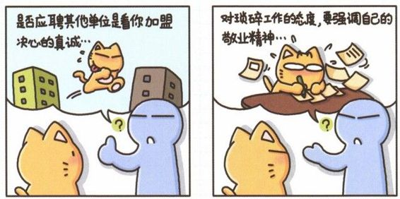
心灵魔
法屋
——最潮的职场心理测试
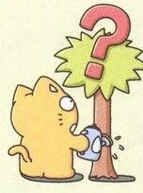
最新鲜、最有趣、最准确的职场心理测试，是了解自己，并帮助自己通向职场成功的最佳选择！

你善于化解与上司的冲突吗？
⑴我不敢和上司提出会引起争议的问题：
A.从不（5分） B.偶尔（3分） C.是的（1分）
⑵当我和上司的意见不一致时，我会把双方的意见结合起来，设法想出另一个全新的点子来解决问题：
A.从不（1分） B.偶尔（3分） C.是的（5分）
⑶当我不同意上司的看法时，我会把自己的意见讲出来：
A.从不（1分） B.偶尔（3分） C.是的（5分）
⑷为了避免争议，我会保持沉默：
A.是的（1分） B.偶尔（3分） C.从不（5分）
⑸我所提出的办法，都能融合各种不同的意见：
A.从不（1分） B.偶尔（3分） C.是的（5分）
⑹当我想让上司接受我的看法时，我会提高我的音量：
A.从不（1分） B.偶尔（3分） C.是的（5分）
⑺我会婉转地把争议的激烈程度减弱下来：
A.从不（5分） B.偶尔（3分） C.是的（1分）
⑻我和上司意见出现分歧时，我会以折中的方式解决：
A.从不（5分） B.偶尔（3分） C.是的（1分）
⑼我会据理力争，直到上司了解我的立场：
A.从不（1分） B.偶尔（3分） C.是的（5分）
⑽我会设法使双方的分歧显得并没有那么重要：
A.从不（5分） B.偶尔（3分） C.是的（1分）
评分标准
10～20分为“非抗争型”；21～39分为“解决问题型”；40～50分为“控制型”。
测试结果
非抗争型
非抗争型的个体会尽量避免和上级发生冲突。如果发生冲突，为了维持和上级的关系，会牺牲自己的观点以减少和上级的分歧，或者主观认为自己是对的，采取退缩或压抑的方式，对冲突漠不关心或希望逃避和上级的争论。
解决问题型
解决问题型的个体面对冲突时，会在澄清彼此异同的基础上提出一个能使双方都能做出一定的让步，让双方的利益得到部分的满足，从而使问题能够解决。
控制型
控制型的个体面对冲突时，更关注自己目标的实现和获得利益，而不顾虑冲突对方的影响，如果个体选择了不恰当的应付冲突的方式，则会觉得自己优秀的建议常常不被采纳和接受，或者不能完全实现自己的计划。如果你感觉原有的应付冲突的方式不太适合自己的个性，或导致与上级关系不和，不妨尝试一下其他方式。

你的性格是外向型还是内向型？
人的性格是有倾向性的，可以划分为内向型和外向型两大类。不过，大多数人的性格是介乎于两者之间，或称为混合型。
了解自己是内向型还是外向型的性格，对于职业选择以及生活是很有帮助的。
⑴你在早晨出门碰到邻居时会主动与对方打招呼吗？
A.人家和我打招呼，我也和人家打招呼，否则就装作没看见。
B.会的，这是一件很愉快的事，能给人带来好心情。
C.不会，能躲就躲，否则会感觉很烦。
⑵你遇到高兴的事情时会放声大笑吗？
A.不会，我觉得这是很个人的事，没必要与别人分享。
B.只要场合允许，会大笑，尽量释放自己的好心情。
C.我会和家人及特别亲的亲人一起大笑。
⑶当有人请你上台说几句话时，你会：
A.胡乱地说几句，完成任务早些下台。
B.不肯上台，怕出丑。
C.正好借机表现一下自己。
⑷当你必须到一个新的环境去学习时，你会怎么想？
A.很好啊，我又可以结识新的朋友了。
B.最好遇到的人不要太难伺候。
C.真没劲，又得从头开始，所有的人都不认识。
⑸你很会说笑话逗大家开心吗？
A.我觉得这很无聊，没事有什么好笑的。
B.我不会逗大家笑，但是如果有别人说笑话时，我会跟着笑。
C.是的，只要有我在场，大家想不笑都不行。
⑹和朋友相会时，你会和对方倾心交谈吗？
A.会的，大家来自不同的环境，一定可以得到许多新鲜的信息。
B.不会，都不了解，有什么好谈的。
C.我会和他交流一些过去发生过的事。
⑺你到一个新的环境中，很容易交到朋友吗？
A.那要看新的环境里有没有和我志趣相投的人。
B.是的，我总能找到和对方沟通的途径。
C.不是，交朋友是一件很困难的事，需要一定时间的积累。
⑻你能主动关心遭遇不幸的朋友吗？
A.能，我会打电话或上门去看他。
B.不会，我觉得这是别人应该做的事。
C.如果他是我非常要好的朋友，我会。
⑼遇到困难时，你能微笑面对吗？
A.一旦碰到不开心的事，我会几天几夜睡不着觉。
B.我无法使自己在心情沉重的时候也高高兴兴。
C.是的，在最艰难的环境里我也会谈笑风生。
⑽当你在生活中遇到麻烦时，你会怎么做？
A.在心里干着急。
B.马上找朋友想办法解决。
C.想想办法，实在不行再找朋友咨询。
⑾当有陌生人表扬你时，你会：
A.马上说：谢谢！
B.腼腆地笑笑。
C.不好意思地躲开了。
⑿当有人因误解你而批评你时，你会：
A.回家闷闷不乐。
B.算了，让他去说吧。
C.据理力争，说服对方。
⒀当有人请你一起去一个你从没有去过的地方玩时，你会：
A.当然去，很有冒险感，感到刺激。
B.不去，不知道那个地方有没有危险。
C.最好有个朋友一起去。
⒁你很喜欢一个人骑着自行车去外面逛逛吗？
A.不喜欢，感觉很无聊。
B.最好有两个人以上一起外出。
C.喜欢，总会遇见一些新鲜的事。
⒂你对别人有意见，会很坦白地告诉对方吗？
A.会的，我觉得这样会更快地消除误会。
B.不会，我会记恨在心里。
C.我会向对方暗示自己的心情。
评分标准
⑴A：2分；B：3分；C：1分。 ⑵A：1分；B：3分；C：2分。
⑶A：2分；B：1分；C：3分。 ⑷A：3分；B：2分；C：1分。
⑸A：1分；B：2分；C：3分。 ⑹A：3分；B：1分；C：2分。
⑺A：2分；B：3分；C：1分。 ⑻A：3分；B：1分；C：2分。
⑼A：1分；B：2分；C：3分。 ⑽A：1分；B：3分；C：2分。
⑾A：3分；B：2分；C：1分。 ⑿A：1分；B：2分；C：3分。
⒀A：3分；B：1分；C：2分。 ⒁A：1分；B：2分；C：3分。
⒂A：3分；B：1分；C：2分。
测试结果
15～25分：内向型
你是一个内向型的人。内向型的基本特点是：心理活动倾向于内部世界，这些人深沉、安静、反应缓慢、顺应困难。你情感内隐，只对自己的事情感兴趣，不善交际，并易害羞。这样的性格比较容易受人信任，适于做研究性的工作，但同时也容易失去许多表现自己的机会。
26～35分：中间型
你是一个有内向型与外向型性格的人，你既有外向型性格的开朗，又有内向型性格的沉静，这样的性格一般来说会比较容易适应社会。
36～45分：外向型
你开朗、活跃、善于交际；你情感外露，对人对物均感兴趣，勇往直前，还带有一些鲁莽，以环境作为行为的出发点。你会因此而拥有许多机会，非常适合做开拓型的工作，如记者、市场营销等。

职业生涯规划测评
如果有机会让你到以下六个岛屿旅游，不用考虑费用等问题，你最想去的是哪个？可以按照喜欢程度选出三个。
⑴A岛：美丽浪漫的岛屿。岛上充满了美术馆、音乐厅，弥漫着浓厚的艺术文化气息。同时，当地的原住民还保留了传统的舞蹈、音乐与绘画，许多文艺界的朋友都喜欢来这里找寻灵感。
⑵I岛：深思冥想的岛屿。岛上人迹较少，建筑物多僻处一隅，平畴绿野，适合夜观星象。岛上有多处天文馆、科博馆以及科学图书馆等。岛上居民喜好沉思、追求真知，喜欢和来自各地的哲学家、科学家、心理学家等交换心得。
⑶C岛：现代、井然的岛屿。岛上建筑十分现代化，是进步的都市形态，以完善的户政管理、地政管理、金融管理见长。岛民个性冷静保守，处事有条不紊，善于组织规划。
⑷R岛：自然原始的岛屿。岛上保留有热带的原始植物，自然生态保持得很好，也有相当规模的动物园、植物园、水族馆。岛上居民以手工见长，自己种植花果蔬菜、修缮房屋、打造器物、制作工具。
⑸S岛：温暖友善的岛屿。岛上居民个性温和、十分友善，多互助合作，重视教育，充满人文气息。
⑹E岛：显赫富庶的岛屿。岛上的居民热情豪爽，善于企业经营和贸易。岛上的经济高度发展，处处是高级饭店、俱乐部、高尔夫球场。来往者多是企业家、经理人、政治家、律师等。
测试结果
六个岛屿代表着六种典型的职业生涯兴趣类型（其中，第一个是主要兴趣，第二、第三个是辅助兴趣）。
选择A岛：类型：艺术型（Artistic）
喜欢的活动：创造，喜欢自我表达，喜欢写作、音乐、艺术和戏剧。
适合的职业：作家、艺术家、音乐家、诗人、漫画家、演员、戏剧导演、作曲家、乐队指挥和室内装潢人员。
选择I岛：类型：研究型（Investigative）
喜欢的活动：处理信息（观点、理论），喜欢探索和理解、研究那些需要分析、思考的抽象问题。喜欢独立工作。
适合的职业：实验室工作人员、生物学家、化学家、社会学家、工程设计师、物理学家和程序设计员。
选择C岛：类型：事务型（Conventional）
喜欢的活动：组织和处理数据，喜欢固定的、有秩序的工作或活动，希望确切地知道工作的要求和标准。愿意在一个大的机构中处于从属地位。
适合的职业：会计师、银行出纳、簿记、行政助理、秘书、档案文书、税务专家和计算机操作员。
选择R岛：类型：实用型（Realistic）
喜欢的活动：愿意从事事务性的工作，喜欢户外活动或操作机器，而不喜欢在办公室工作。
适合的职业：制造业、渔业、野外生活管理业、技术贸易业、机械业、农业、技术、林业、特种工程师和军事工作。
选择S岛：类型：社会型（Social）
喜欢的活动：帮助别人、与人合作，关心他人的幸福，愿意帮助别人解决困难。
适合的职业：教师、社会工作者、牧师、心理咨询员、服务性行业人员。
选择E岛：类型：企业型（Enterprising）
喜欢的活动：喜欢领导和影响别人，或为了达到个人或组织的目的而善于说服别人。希望成就一番事业。
适合的职业：商业管理、律师、政治运动领袖、营销人员、市场或销售经理、公关人员、采购员、投资商、电视制片人和保险代理。

职场性格测试题
⑴你何时感觉最好：
A.早晨 B.下午及傍晚 C.夜里
⑵你走路时是：
A.大步快走 B.小步快走 C.不快，仰着头面对着世界 D.不快，低着头 E.很慢
⑶和人说话时，你：
A.手臂交叠地站着 B.双手紧握着 C.一只手或两手放在臀部 D.碰着或推着与你说话的人 E.玩着你的耳朵，摸着你的下巴，或用手整理头发
⑷坐着休息时，你的：
A.两膝盖并拢 B.两腿交叉 C.两腿伸直 D.一腿卷在身下
⑸碰到你感到发笑的事时，你的反应是：
A.一个欣赏的大笑 B.笑着，但不大声 C.轻声地咯咯地笑 D.羞怯的微笑
⑹当你去一个派对或社交场合时，你：
A.很大声地入场以引起注意
B.安静地入场，找你认识的人
C.非常安静地入场，尽量保持不被注意
⑺当你非常专心工作时，有人打断你，你会：
A.欢迎他 B.感到非常恼怒 C.在以上两极端之间
⑻下列颜色中，你最喜欢哪一颜色？
A.红色或橘色 B.黑色 C.黄色或浅蓝色 D.绿色 E.深蓝色或紫色 F.白色 G.棕色或灰色
⑼临入睡的前几分钟，你在床上的姿势是：
A.仰躺，伸直 B.俯躺，伸直 C.侧躺，微卷 D.头睡在一手臂上 E.被盖过头
⑽你经常梦到你在：
A.下落 B.打架或挣扎 C.找东西或人 D.飞或漂浮 E.你平常不做梦 F.你的梦都是愉快的
评分标准
现在将所有分数相加，再对照后面的分析分数：
1.A2 B4 C6; 2.A6 B4 C7 D2 E1; 3.A4 B2 C5 D7 E6; 4.A4 B6 C2 D1; 5.A6 B4 C3 D5; 6.A6 B4 C2; 7.A6 B2 C4; 8.A6 B7 C5 D4 E3 F2 G1; 9.A7 B6 C4 D2 E1; 10.A4 B2 C3 D5 E6 F1
测试结果
低于21分：内向的悲观者
人们认为你是一个害羞的、神经质的、优柔寡断的人，需人照顾、永远要别人为你做决定，不想与任何事或任何人有关。他们认为你是一个杞人忧天者，一个永远看到不存在的问题的人。有些人认为你令人乏味，只有那些深知你的人知道你不是这样的人。
21～30分：缺乏信心的挑剔者
你的朋友认为你勤勉刻苦、很挑剔。他们认为你是一个谨慎的、十分小心的人，一个缓慢而稳定辛勤工作的人。如果你做任何冲动的事或无准备的事，会令他们大吃一惊。他们认为你会从各个角度仔细地检查一切之后仍经常决定不做。他们认为对你的这种反应一部分是因为你小心的天性所引起的。
31～40分：以牙还牙的自我保护者
别人认为你是一个明智、谨慎、注重实效的人，也认为你是一个伶俐、有天赋、有才干且谦虚的人。你不会很快、很容易和人成为朋友，但是是一个对朋友非常忠诚的人，同时要求朋友对你也有忠诚的回报。那些真正有机会了解你的人会知道要动摇你对朋友的信任是很难的，但相等的，一旦这信任被破坏，会使你很难熬。
41～50分：平衡的中道者
别人认为你是一个新鲜的、有活力的、有魅力的、好玩的、讲究实际的、而永远有趣的人，经常是群众注意力的焦点，但是你是一个足够平衡的人，不至于因此而昏了头。他们也认为你亲切、和蔼、体贴、能谅解人，是一个永远会使人高兴起来并会帮助别人的人。
51～60分：吸引人的冒险家
别人认为你是令人兴奋的、高度活泼的、相当易冲动的个性；你是一个天生的领袖、一个做决定会很快的人，虽然你的决定不总是对的。他们认为你是大胆的和冒险的，会愿意试做任何事至少一次，是一个愿意尝试机会而欣赏冒险的人。因为你散发的爱冒险的气质，他们喜欢跟你在一起。
60分以上：傲慢的孤独者
别人认为对你必须“小心处理”。在别人的眼中，你是自负的、以自我为中心的，是个极端有支配欲、统治欲的。别人可能钦佩你，希望能多像你一点，但不会永远相信你，会对与你更深入的来往有所担心及犹豫。

公关能力测验
下面设计了各种环境中的对话，你选择更接近哪种回答，每种回答都标有不同的分值，做完后将总分值与结果对照，可以预知你的公关能力。
⑴在宾馆里，顾客说：“瞧，你把我的新衣服洒了水，怎么办！”你作为服务员回答：
A.叫你不长眼睛，讨厌
B.对不起，请用毛巾擦一下吧
C.糟糕，怎么办呢
⑵在饭店酒桌上，顾客：“这杯子没有洗净，下面还有手印呢！”如果你是服务员，作何回答：
A.洗干净了，不用担心
B.真抱歉
C.对不起，我来换一个
⑶在公共汽车站牌前，因人多而没有挤上去，你的朋友说：“等一会儿再上吧！”你回答：
A.这样会一直乘不上车的
B.是的，再等等下一班车吧
C.高峰时期总是这样，讨厌
⑷在公共汽车上，由于人多相互拥挤，有人对你说：“不要挤！”对此你做何反应：
A.人多，没办法，请你向前靠些
B.对不起
C.真是的，我也不想挤
⑸与恋人约会时，恋人因来晚了而对你说：“哟，我来迟了。”你作何回答：
A.真不礼貌，稀里糊涂的
B.不必介意，不必介意
C.你是我喜爱的人嘛
⑹在家里，妈妈说：“成绩还是这样差，是怎么回事？”你回答：
A.我是妈妈的孩子呗，没办法
B.对不起，我已经努力了
C.下次会让你高兴的
⑺在学校，当你和同学们一起议论另一个同学时，其中一位同学说：“他又碰了钉子了。”你接着说：
A.这家伙差劲！真差劲
B.撒谎，是真的吗
C.真可怜
评分标准
A-0分； B-1分； C-3分
测试结果
0～3分：公关能力很不理想
在公共场合，常常带有强烈的攻击性，碰到不顺心的事就立即发怒。极少具有公关意识，不适合群体性工作。
4～12分：具有很强的公关意识和公关能力，具有社交能力和协调性
遇事能够仔细考虑他人情绪和周围环境。即使讨厌的事情，如有必要，也能够控制住自己的感情去适应环境；具有承担责任的勇气。需要防止的是：过于冷静，以致淡漠处世，丧失个性，失去自我发展的机会。
13～21分：社交能力较差，对自己的好恶不太外露
在行动上给人以唯我独尊的印象，不太考虑别人的感受，不善于理解别人的行动。你应该注意把自己放在大环境中去生活，并且适应环境。

你的性格是怎样的？
⑴你更喜欢吃那种水果？
A.草莓2分 B.苹果3分 C.西瓜5分 D.菠萝10分 E.橘子15分
⑵以下哪个是你平时休闲经常去的地方？
A.郊外2分 B.电影院3分 C.公园5分 D.商场10分 E.酒吧15分 F.练歌房20分
⑶你认为哪种特质的人容易吸引你？
A.有才气2分 B.依赖你3分 C.优雅5分 D.善良10分 E.性情豪放15分
⑷如果你可以成为一种动物，你希望自己是哪种？
A.猫2分 B.马3分 C.大象5分 D.猴子10分 E.狗15分 F.狮子20分
⑸天气很热，你更愿意选择什么方式解暑？
A.游泳5分 B.喝冷饮10分 C.开空调15分
⑹如果必须与一个你讨厌的动物或昆虫在一起生活，你能容忍哪一个？
A.蛇2分 B.猪5分 C.老鼠10分 D.苍蝇15分
⑺你喜欢看哪类电影、电视剧？
A.悬疑推理2分 B.童话神话3分 C.自然科学5分 D.伦理道德10分 E.战争枪战15分
⑻以下哪个是你身边必带的物品？
A.打火机2分 B.口红2分 C.记事本3分 D.纸巾5分 E.手机10分
⑼你出行时喜欢用什么交通工具？
A.火车2分 B.自行车3分 C.汽车5分 D.飞机10分 E.步行15分
⑽以下颜色你更喜欢哪种？
A.紫2分 B.黑3分 C.蓝5分 D.白8分 E.黄12分 F.红15分
⑾下列运动中挑选一个你最喜欢的（不一定擅长）？
A.瑜伽2分 B.自行车3分 C.乒乓球5分 D.拳击8分 E.足球10 F.蹦极15分
⑿如果你拥有一座别墅，你认为它应当建在哪里？
A.湖边2分 B.草原3分 C.海边5分 D.森林10分 E.城中区15分
⒀你更喜欢以下哪种天气现象？
A.雪2分 B.风3分 C.雨5分 D.雾10分 E.雷电15分
⒁你希望自己的窗口在一座30层大楼的第几层？
A.7层2分 B.1层3分 C.23层5分 D.18层10分 E.30层15分
⒂你认为自己更喜欢在以下哪一个城市中生活？
A.丽江1分 B.拉萨3分 C.昆明5分 D.西安8分 E.杭州10分 F.北京15分
测试结果
180分以上
意志力强，头脑冷静，有较强的领导欲，事业心强。外表和善，内心自傲，对有利于自己的人际关系比较看重，有时显得性格急躁，咄咄逼人，不利于自己时能够顽强抗争，不轻易认输。思维理性，对爱情和婚姻的看法很现实，对金钱的欲望一般。
140～179分
聪明，性格活泼，善于交朋友，心机较深。事业心强，渴望成功。思维理性，崇尚爱情，但当爱情与婚姻发生冲突时会选择有利于婚姻的处理方式。金钱欲望强烈。
100～139分
爱幻想，思维较感性，以是否与自己投缘为标准来选择朋友。性格显得较孤傲，有时较急躁，有时优柔寡断。事业心较强，喜欢有创造性的工作，不喜欢按常规办事。性格倔强，不善于妥协。崇尚浪漫的爱情，但想法往往不切合实际。金钱欲望一般。
70～99分
好奇心强，喜欢冒险，人缘好。对待工作随遇而安、善于妥协。善于发现有趣的事，但耐心较差，敢于冒险。渴望浪漫的爱情，对婚姻的要求比较现实。不善于理财。
40～69分
性情温良，重友谊，性格踏实稳重，但有时也比较狡黠。事业心一般，对本职工作能认真对待，但对自己专业以外的事物没有太大兴趣，喜欢有规律的工作和生活，不喜欢冒险，家庭观念强，比较善于理财。
40分以下
散漫，爱玩，富于幻想。聪明机灵，待人热情，爱交朋友，对朋友没有严格的选择标准。事业心较差，更善于享受生活，意志力和耐心都较差。有较好的异性缘，但对爱情不够坚持认真，容易妥协。没有理财观念。

你识破谎言的能力有多强？
⑴有人打电话来，你一定要问清楚对方是谁才肯继续讲下去？
A.Yes（＋1分） B.No（0分）
⑵恋人请你吃饭，并且告诉你一定要带钱包，请你先垫付，你会不会相信他的话？
A.Yes（0分） B.No（＋1分）
⑶你曾经借钱给朋友超过100元？
A.Yes（0分） B.No（＋1分）
⑷你会梦见发生在现实生活中的事？
A.Yes（＋1分） B.No（0分）
⑸如果班上的同学在教室里丢了东西，你心中马上会有怀疑对象？
A.Yes（＋1分） B.No（0分）
⑹看娱乐周刊的时候，你相信90%以上的曝料都是真实的？
A.Yes（0分） B.No（＋1分）
⑺同学被人欺负，你通常会站在受害者这边？
A.Yes（0分） B.No（＋1分）
⑻你相信好朋友告诉你的所有事情？
A.Yes（＋1分） B.No（0分）
⑼说谎的时候会觉得胆颤心惊或内疚？
A.Yes（0分） B.No（＋1分）
⑽如果你一脚踏两船，你觉得瞒住恋人和最好的朋友比较好？
A.Yes（0分） B.No（＋1分）
⑾朋友为情消瘦得很厉害，你认为她一定遇到了一个难缠的大魔头？
A.Yes（0分） B.No（＋1分）
⑿你认为有些明星之间传出绯闻，是狗仔队拿到了有力的证据？
A.Yes（＋1分） B.No（0分）
⒀如果一代玉女的裸照被发到网上，你相信一定是电脑合成的？
A.Yes（0分） B.No（＋1分）
⒁你认为每个女艺人都想嫁个有钱人？
A.Yes（0分） B.No（＋1分）
⒂你的男朋友跟你说你是他的第一个女朋友，你会相信吗？
A.Yes（0分） B.No（＋1分）
测试结果
0～5分：头脑简单，测谎能力极弱。
你的测谎能力可以说是完全不及格，因为你的头脑太过简单，把身边的每一个人都想得很好，虽然朋友多半会将心比心对你，可恋人就不一样了，只要几句甜言蜜语，就可以将你哄得心花怒放，脑袋一片空白。
6～9分：偶然短路半自动测谎机。
如果你肯听别人的忠告，上当的几率就可大大减少！大话、谎话人人都会讲，只是你太过自负，总是坚信自己的直觉是正确的，所以常被人哄得团团转；同时，你也有说谎的习惯，可惜往往一开口就被人识破。可见，你既不擅长察言观色识别恋人所言的真假，又会被自己的直觉所蒙蔽，说你是偶然短路的半自动测谎机一点儿也不过分。
10～15分：天生神力第六感测谎机。
你对别人的言谈举止的观察力相当敏锐，有一定的测谎能力。正因为你的第六感过强又过于正确，所以你的朋友不会太多。一个具有高级测谎能力的人通常也是一个精明的人，这会让你的另一半觉得很难驾驭你，一旦你的恋人对你撒谎或是有隐情很快就能被你看出来，两个人的恋情也很难维持下去。


